# Введение

- Цели и задачи учебной дисциплины «Автоматизация управленческой деятельности организации», ее связь с другими учебными дисциплинами специального цикла, значение в системе подготовки специалиста.

- Состояние и тенденции развития методов и средств обработки экономической информации

## Цели и задачи учебной дисциплины «Автоматизация управленческой деятельности организации», ее связь с другими учебными дисциплинами специального цикла, значение в системе подготовки специалиста.

Целью дисциплины является освоение учащимися теории назначения и области применения различных видов компьютерной, коммуникационной и организационной техники, основных информационных технологий обеспечения управленческой деятельности, а также формирование умений определять основные направления политики организации в управлении информационными системами и информационными ресурсами, оценивать эффективность различных вариантов построения информационных систем и информационного обеспечения управления.

Изучение учебной дисциплины «Автоматизация управленческой деятельности организации» базируется на знаниях, полученных учащимися в ходе изучения следующих учебных дисциплин «Бухгалтерский учет», «Основы менеджмента», «Информатика», «Базы данных и системы управления базами данных».

В результате изучения учебной дисциплины учащиеся должны

знать на уровне представления:

состояние и тенденции развития методов и средств обработки экономической информации;

новые информационные технологии, применяемые в области управления организацией;

подходы к организации информационного обеспечения управленческой деятельности;

знать на уровне понимания:

использование автоматизации как инструментального метода повышения эффективности и качества управленческой деятельности;

назначение и область применения различных видов компьютерной, коммуникационной и организационной техники;

назначение и области применения основных информационных технологий обеспечения управленческой деятельности;

уметь:

определять основные направления политики организации в управлении информационными системами и информационными ресурсами;

оценивать эффективность различных вариантов построения информационных систем и информационного обеспечения управления;

выбирать и рационально использовать конкретные информационные технологии в практике личной работы и работе организации.

## Состояние и тенденции развития методов и средств обработки экономической информации

Совершенствование системы управления организацией в условиях информационной экономики происходит на основе информационных технологий. Достижение целей организации осуществляется на основе информированности управленческого звена организации о продвижении продукции и услуг на рынок, конкуренции, новых технологиях в условиях изменяющейся рыночной ситуации. Быстрое изменение параметров современной внешней среды приводит к увеличению объемов и скорости распространения информации, поэтому для успешного ведения бизнеса необходимо сокращать время принятия решений, что неизбежно приводит к увеличению скорости передачи и переработки информации на базе применения новых информационных технологий. Анализ тенденций и закономерностей развития информационных процессов в сфере бизнеса подтверждает вывод о высоких темпах информатизации, как процессов управления, так и процессов производства товаров и услуг. Создание и функционирование экономических информационных систем в управлении экономикой базируется на применении информационных технологий. Понятие "информационная технология" базируется на основополагающих понятиях "информация" и "технология". Технология (от греч, "techne" - искусство, мастерство, умение и "logos" - знания, наука) - совокупность методов обработки, изготовления, изменения состояния, свойств, формы, осуществляемых в процессе производства продукции. Задача технологии как науки - выявление закономерностей в целях определения и использования на практике наиболее эффективных и экономичных производственных процессов. Информационная технология – это процесс, использующий совокупность методов, производственных процессов и программно-технических средств, объединенных технологическим процессом по сбору, хранению, обработке, выводу и распространению информации для снижения трудоемкости процессов использования информационных ресурсов, повышения их надежности и оперативности. В рамках изучения дисциплины под информационной технологией будем понимать процесс, использующий совокупность средств и методов сбора, получения, накопления, хранения, обработки, анализа и передачи данных (первичной информации) для получения информации нового качества о состоянии объекта, процесса или явления (информационного продукта). Информационные ресурсы – совокупность данных представляющих ценность для организации (предприятия) и выступающих в качестве матери- 2 альных ресурсов. К ним относятся файлы данных, документы, тексты, графики, знания, аудио- и видеоинформация. Анализ определений сущности ИТ позволяет сделать вывод, что в современных условиях они становятся эффективным инструментом совершенствования управления предприятием, особенно в таких областях управленческой деятельности, как стратегическое управление, управление качеством продукции и услуг, маркетинг, делопроизводство, управление персоналом и организационная культура. Основная цель применения информационных технологий – производство информации для ее анализа человеком и принятия на его основе решения по выполнению обеспечивать эффективное использование информационных ресурсов: o при разработке стратегических планов развития организаций; o в процессе изучения влияния инвестиционно-инновационной деятельности; o для обеспечения конкурентоспособности подразделений предприятия на основе учета мнения клиентов, состояния конкурентов; o для осуществления поддержки принятия управленческих решений. Развитие ИТ во всем мире объясняется возросшей интенсивностью информационных потоков вследствие развития процессов глобализации мировой экономики и становления информационного пространства. Управленческая деятельность нуждается в информационном обеспечении, так как обработка информации для принятия управленческих решений и выработки управляющих воздействий занимает достаточно много времени. В основе управления современными предприятиями лежит концепция маркетинга взаимодействия, т.е. совершается переход от концепции управления XX в. "продаем то, что производим" к концепции XXI в. "производим то, что продаем", то, что пользуется спросом. Совокупность методов и производственных процессов экономических информационных систем определяет принципы, приемы, методы и мероприятия, регламентирующие использование программно-технических средств для обработки данных в предметной области. Под информационными ресурсами понимается совокупность данных, представляющих ценность для предприятия (фирмы) и выступающих в качестве материальных ресурсов. К ним относятся файлы и базы данных, документы, тексты, графика, знания, аудио- и видеоинформация. Снижение трудоемкости использования информационных ресурсов достигается за счет интеграции информации, обеспечения ее актуальности и получения новых форм информационной поддержки деятельности аппарата управления различных предприятий и организаций. ИТ (Информационные технологии) являются наиболее важной составляющей процесса использования информационных ресурсов общества. К настоящему времени она прошла несколько эволюционных этапов, смена ко- 3 торых определялась главным образом развитием научно-технического прогресса, появлением новых технических средств переработки информации. Существует несколько точек зрения на развитие информационных технологий с использованием компьютеров, которые определяются различными признаками деления. Общим для всех изложенных ниже подходов является то, что с появлением ПК (персональных компьютеров) начался новый этап развития ИТ. Основной целью становится удовлетворение персональных информационных потребностей человека, как для профессиональной, так и для бытовой сферы. В процессе своего развития информационные технологии прошли через ряд этапов, начало которых связывается с появлением ЭВМ. 1. Первый этап охватывает период с конца60-х до начала70-х годов, когда с появлением ЭВМ первого поколения встала задача ускорения процесса кодирования программ по заранее формализованным алгоритмам. Общие затраты на программирование составляли в тот период лишь несколько процентов от довольно высокой стоимости аренды ЭВМ, поэтому важнейшей задачей, стоящей перед программистами была экономия машинных ресурсов. В связи с этим основные затраты на обработку данных находились тогда в почти прямой зависимости от затраченного на них машинного времени. С появлением ЭВМ второго поколения началась разработка алгоритмических языков программирования. В наибольшей степени решению поставленных задач на этом этапе развития ИТ способствовало применение операционных систем, ориентированных на пакетный режим обработки данных. 2. Второй этап развития ИТ охватывает период с начала 70-х до начала 80-х годов, который характеризуются появлением моделей единой системы ЭВМ третьего поколения, отличающихся друг от друга только быстродействием и объемом оперативной памяти. С развитием средств автоматизации относительный вес машинных ресурсов в общих расходах на обработку данных начал неуклонно снижаться. Успехи в развитии электроники привели к быстрому снижению стоимости работы ЭВМ, тогда как расходы на разработку и сопровождение программ почти не снижались, а в ряде случаев имели тенденцию к росту. В это время наблюдается переход от критерия эффективного исполнения программ к критерию эффективного программирования, а главной задачей становится экономия уже не машинных, а человеческих ресурсов. Для этой цели были разработаны пакеты прикладных программ для автоматизации решения различных экономических задач и системы управления базами данных. 3. Третий этап развития информационных технологий охватывает период с начала 80-х годов до начала 90-х годов. В этот период появилась тенденция замены программистов на конечных пользователей, т.е. специалистов в конкретной предметной области, но не имеющих профессиональной подготовки в области вычислительной техники и программирования, благодаря 4 появлению на рынке компьютерных средств настольных микроЭВМ, ориентированных на персональный режим работы и получивших название персональных компьютеров(ПК). ПК в отличие от прежних используемых средств вычислительной техники имеет уже такие программно-аппаратные ресурсы, которые обеспечивают дружественное взаимодействие машины и пользователя. Если на ранних этапах развития информационных технологий программист-профессионал должен был вмешиваться в содержательную часть работы пользователя-непрограммиста, то в настоящее время программист включается в процесс формализации знаний только на инструментальном(программном) уровне, оставляя наиболее трудную для его понимания содержательную часть задачи специалисту в данной предметной области. В это время широкое распространение получили диалоговые информационные технологии, автоматизированные рабочие места пользователей, табличные и графические процессоры, а также базы данных и локальные вычислительные сети, основанные на распределенной обработке данных. Если раньше для обработки каждого вида информации (текст, таблицы, графики, базы данных) существовали отдельные информационные технологии, то сейчас они объединяются в интегрированные пакеты прикладных программ. 4. Четвертый этап, начавшийся с начала 90-х годов и продолжающийся до настоящего времени, характеризуется разработкой информационных технологий для автоформализации знаний. Основной задачей настоящего этапа развития информационных технологий является разработка инструментальных средств, облегчающих непрограммирующим профессионалам процесс самостоятельной формализации их индивидуальных знаний. Причем на смену технологии, основанной на обработке данных по формализованным алгоритмам, приходит технология, основанная на интеллектуализации работы ЭВМ. Такая технология связана с обработкой неформализованной информации, требующей применения алгоритмов, по своим функциональным особенностям все более приближающимся к человеческому сознанию. Начинает осуществляться интеграция ИТ. Сетевые, гипертекстовые и мультимедийные технологии включаются практически во все предметные ИТ, повышая эффективность их использования. С конца 90-х годов и по настоящее время широко внедряется всемирная паутина Интернет и локальная корпоративная сеть Интранет, а также появляются технологии информационных хранилищ, электронного документооборота и поддержки принятия решений.

# Тема 1.Классификация объектов конфигурации

Классификация объектов конфигурации «1С: Предприятие»

## Классификация объектов конфигурации «1С: Предприятие»

[Объект](https://flagman.top/about-business/php-i-t-p-uzelki/obekty-v-javascript) конфигурации 1С:Предприятия — это программные средства, предназначенные для отражения реальных объектов и явлений предметной области как имеющих физическое воплощение (например, [справочники](https://flagman.top/about-business/ehkzamen-1s/obekt-1s-spravochniki) «Номенклатура» или «Контрагенты», [документы](https://flagman.top/about-business/ehkzamen-1s/obekty-1s-dokumenty) «Счет» или «Накладная» и т. д.), так и не имеющих такового (например, [регистры сведений](https://flagman.top/about-business/ehkzamen-1s/obekt-1s-registry-svedenij), [обработки](https://flagman.top/?p=2000) и т.д.). Представляют собой метаданные («данные о данных»).

Добавляя в структуру [прикладного решения](https://flagman.top/about-business/ehkzamen-1s/vvedenie-v-1s-osnovnye-opredeleniya) очередной объект конфигурации, разработчик, по сути, описывает:

как будут размещаться соответствующие данные;

как эти данные будут взаимодействовать с другими данными, хранящимися в информационной базе.

При удалении объекта метаданных из состава конфигурации объект либо удаляется сразу же, либо не удаляется — если это нарушает правила ссылочной целостности.

Рисунок

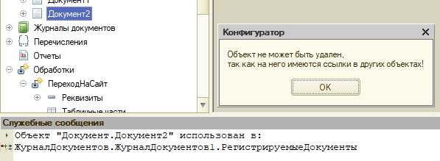

Состав объектов, которые может использовать разработчик, фиксирован и определен на уровне платформы, что позволяет:

стандартизировать процесс разработки;

обеспечить простую модификацию прикладных решений другими разработчиками или пользователями.

Вся совокупность объектов конфигурации 1С:Предприятия отображается в виде древовидной структуры в окне конфигурации:

объекты конфигурации в дереве представлены своими именами;

корневые ветви дерева объединяют объекты конфигурации, логически связанные между собой и имеющие общее назначение;

каждая ветвь описывает определенную составляющую конфигурации.

Ветви объектов конфигурации

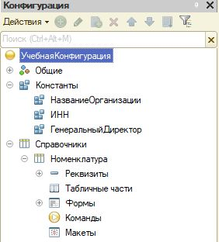

Важно! Добавление своих ветвей в конфигурацию и удаление существующих невозможно.

Окно конфигурации 1С позволяет:

создавать, редактировать и удалять (с контролем наличия ссылок) объекты конфигурации;

располагать объекты конфигурации в требуемом порядке в пределах группы, к которой они принадлежат;

сортировать объекты конфигурации, подчиненные одному объекту, по имени, синониму или комментарию;

находить в дереве объект, данные которого в данный момент редактируются (в окне редактирования объекта, в редакторе [формы](https://flagman.top/about-business/ehkzamen-1s/upravlyaemye-formy-1s), макета, модуля);

искать ссылки на данный объект конфигурации в других объектах конфигурации, либо на другие объекты конфигурации в данном объекте конфигурации;

отбирать объекты конфигурации по принадлежности к каким-либо подсистемам, определенным в конфигурации;

запускать конструкторы, связанные с объектом конфигурации.

ВИДЫ ОБЪЕКТОВ КОНФИГУРАЦИИ 1С:ПРЕДПРИЯТИЕ

Виды объектов конфигурации 1С:Предприятие:

[объекты общего назначения](https://flagman.top/about-business/ehkzamen-1s/obekt-konfiguracii-1s#obekty-konfiguracii-obshchego-naznacheniya) (ветвь «Общие») — содержат общие алгоритмы, реквизиты, опции, картинки и т.д.;

Объекты [прикладного назначения](https://flagman.top/about-business/ehkzamen-1s/obekty-1s-prikladnogo-naznacheniya) (ниже ветви «Общие») — выполняют конкретную определенную задачу (например, объекты «Константы», «Справочники» и т.д.).

Объекты конфигурации 1С:Предприятие:

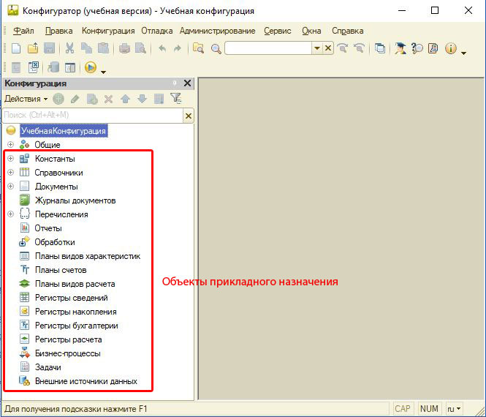

ОБЪЕКТЫ КОНФИГУРАЦИИ ОБЩЕГО НАЗНАЧЕНИЯ

К объектам конфигурации общего назначения относятся объекты конфигурации, располагающиеся в ветви «Общие».

Объекты "Общие" конфигурации 1С:Предприятие

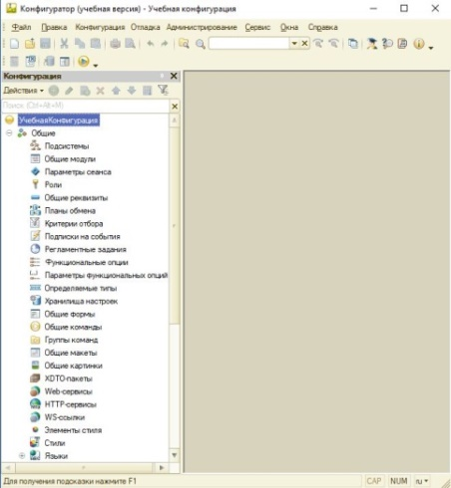

Объект «Подсистемы» — предназначен для группировки других объектов конфигурации в целях дальнейшего назначения [ролей](https://flagman.top/about-business/ehkzamen-1s/obekt-1s-roli) ([прав доступа](https://flagman.top/about-business/ehkzamen-1s/obekt-1s-roli)) и формирования интерфейсов.

При этом:

каждый объект может входить одновременно в несколько подсистем;

подсистемы конфигурации могут быть вложенными друг в друга.

Группировка объектов конфигурации 1С:

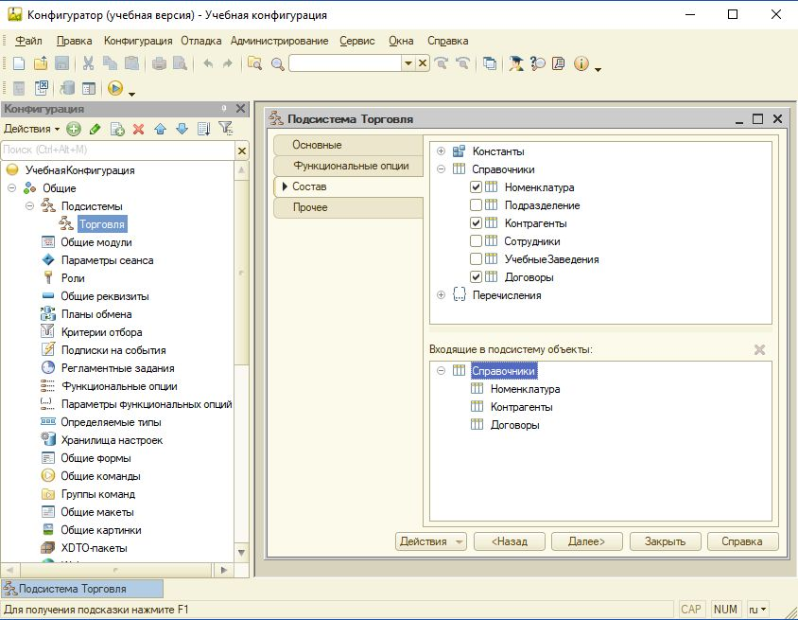

Если на вкладке «Основные» окна подсистемы отметить переключатель (установить флаг) «Включать в командный интерфейс», то выбранная подсистема будет отображена на [панели разделов](https://flagman.top/about-business/ehkzamen-1s/rabochee-okno-prikladnogo-resheniya-1s):

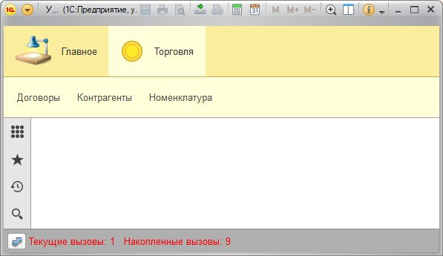

Объект «Общие модули» содержит программный код (процедуры и [функции](https://flagman.top/about-business/php-i-t-p-uzelki/funkcii-v-javascript)), вызываемый из других мест конфигурации (используемый в других программных модулях), и может принадлежать всей конфигурации.

Примеры общего модуля 1С:

расчет количества разницы рабочих дней;

пересчет курсов валют;

пересчет количества/цены/суммы в табличной части;

обработка проведения по какому-то регистру, и др.

Особенности объекта «Общий модуль»:

содержат только раздел процедур и функций;

не могут содержать объявления переменных модуля;

нет раздела основной программы

экспортируемые [переменные](https://flagman.top/about-business/php-i-t-p-uzelki/peremennye-i-konstanty-v-javascript), процедуры и функции [модуля приложения](https://flagman.top/about-business/ehkzamen-1s/moduli-platformy-1s) не доступны в общих модулях;

экспортируемые процедуры и функции общих модулей доступны:

в модуле приложения,

других общих модулях,

остальных программных модулях.

в конфигурации общих модулей может быть несколько (в отличие от модуля приложения, единственного для конфигурации).

Палитра свойств объекта "Общие модули"

Особенности свойства "Повторное использование возвращаемых значений"

Объект «Параметры сеанса» предназначен для хранения значений определенных [типов](https://flagman.top/about-business/ehkzamen-1s/manipulirovanie-obektami-bazy-dannyh-1s) для каждого клиентского сеанса на время работы этого сеанса. По сути, это некая глобальная (???) переменная, привязанная к сеансу текущего пользователя. Параметры сеанса задаются только программно, универсального интерфейса для установки параметров сеанса в системе нет.

Не рекомендуется использовать параметры сеанса для хранения значений, используемых исключительно в клиентской логике. Поскольку в клиент-серверном варианте 1С:Предприятия параметры сеанса хранятся на сервере, то любое их считывание или изменение в процессе работы на клиенте потребует дополнительного серверного вызова и увеличит объем передаваемых данных с клиента на сервер и обратно. В таких случаях следует использовать глобальные переменные модуля управляемого приложения (и обычного приложения – для режима обычного приложения, соответственно).

Не рекомендуется использовать параметры сеанса для кеширования вычисленных значений, которые многократно используются в серверной бизнес-логике. В таких случаях следует определять функцию в серверном общем модуле с [повторным использованием](https://flagman.top/about-business/ehkzamen-1s/obekt-konfiguracii-1s#povtornoe-ispolzovanie) возвращаемых значений. Исключение составляют случаи, когда время вычисления результата функции модуля с повторным использованием возвращаемых значений соизмеримо с периодом сброса платформенного кеша.

Не следует производить инициализацию параметров сеанса при запуске программы, так как:

не все параметры сеанса запрашиваются из кода конфигурации при запуске программы;

при работе программы возможно намеренное обнуление значений параметров сеанса из кода на встроенном языке.

Объект «Роли» предназначен для определения набора прав (совокупности разрешений) пользователей конфигурации (ограничения [прав доступа](https://flagman.top/about-business/ehkzamen-1s/obekt-1s-roli) в прикладных решениях). [Роль](https://flagman.top/about-business/ehkzamen-1s/obekt-1s-roli) определяет, какие действия, над какими объектами метаданных может выполнять пользователь, выступающий в этой [роли](https://flagman.top/about-business/ehkzamen-1s/obekt-1s-roli).

В версии 1C 8.х каждый пользователь может иметь несколько [ролей](https://flagman.top/about-business/ehkzamen-1s/obekt-1s-roli).

Рисунок "Роли 1С"

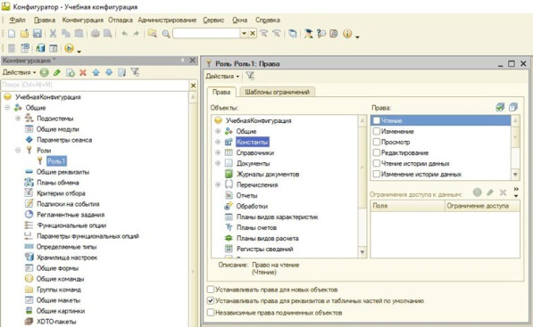

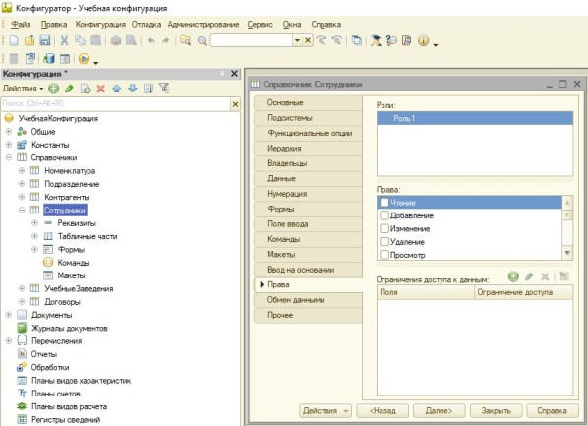

Объект «Общие реквизиты 1С» — это общие объекты конфигурации 1С, которые используются для двух целей:

в механизме разделения данных для идентификации независимых областей данных, создаваемых внутри информационной базы (свойство общего реквизита «Разделение данных»);

для автоматического добавления нескольким или всем объектам конфигурации одинакового реквизита с одним и тем же именем и одинаковым типом (например, если во всех документах требуется иметь реквизиты «Автор» и «Редактор», достаточно создать два общих реквизита (Автор, Редактор) и указать, в каких документах они будут использоваться, а не создавать их в каждом документе).

Механизм разделения данных в 1С позволяет хранить данные нескольких независимых организаций в одной информационной базе благодаря тому, что общие реквизиты объектов конфигурации можно использовать:

как одинаковый реквизит, который есть у всех объектов;

как идентификатор того, что данные относятся к какой-то одной из нескольких независимых областей.

Таким образом, механизм разделения данных позволяет настроить отображение элементов, которые может видеть пользователь. Например, можно разграничить все объекты (документы, справочники и т.д.), где установлена определенная организация.

Ограничение общих реквизитов:

невозможность использования их в [журнале документов](https://flagman.top/about-business/ehkzamen-1s/obekt-1s-zhurnaly-dokumentov).

Объект «Критерии отбора» предназначен для отбора данных по определенному признаку (для описания некоторого правила выборки информации из объектных данных различных типов). Критерии отбора применяются для отбора элементов справочников, документов и других объектов. Фактически, критерий отбора описывает некоторую область поиска.

В отличие от большинства прикладных объектов конфигурации, не описывает каких-либо самостоятельных данных, которые будут храниться в информационной базе 1С:Предприятия.

Объект «Подписки на события»— предназначен для размещения в общих модулях внешних обработчиков, которые будут исполняться после выполнения определенного обработчика события в модуле объекта или модуле менеджера (при этом изменения в модуль объекта или модуль менеджера не вносятся). Таким образом, возникает возможность программного расширения модулей без их модификации (полезно при изменении типовых решений).

Подписки на события описываются в ветке «Общие» окна объектов конфигурации.

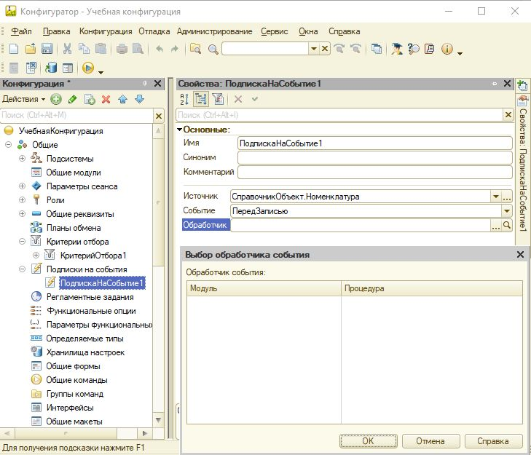

Если в конфигурации создана подписка на событие некоторого объекта, например событие ПередЗаписью() объекта справочника, то при возникновении этого события платформа выполняет следующую [последовательность](https://flagman.top/about-business/ehkzamen-1s/posledovatelnost-dokumentov) действий:

выполняется обработчик события ПередЗаписью() в модуле объекта справочника:

если в ходе выполнения обработчика параметр Отказ принимает значение Истина или вызывается исключение, то обработка события прерывается;

если на втором шаге обработка события не прерывалась, то выполняются внешние обработчики (подписки на события), определенные для события ПередЗаписью();

если в ходе выполнения внешнего обработчика параметр Отказ принимает значение Истина или вызывается исключение, то выполнение внешнего обработчика прерывается.

С помощью подписок на события можно организовать выполнение различных проверок, выполняющихся при записи объектов в базу данных.

[Регламентные задания](https://flagman.top/about-business/ehkzamen-1s/obekt-1s-reglamentnye-zadaniya) 1С — это специальный механизм системы, предназначенный для выполнения определенного действия автоматически в фоновом режиме и по определенному расписанию (например, рассылка отчетов, отложенное проведение документов, загрузка курсов валют и др.).

[Фоновое задание](https://flagman.top/about-business/ehkzamen-1s/obekt-1s-reglamentnye-zadaniya) — объект, порождаемый регламентным заданием, который непосредственно выполняет заложенное действие без участия пользователя или программиста.

[Фоновое задание](https://flagman.top/about-business/ehkzamen-1s/obekt-1s-reglamentnye-zadaniya):

выполняется под пользователем Windows, под которым работает процесс программы сервера 1С.

можно создавать на языке 1С произвольно без [регламентного задания](https://flagman.top/about-business/ehkzamen-1s/obekt-1s-reglamentnye-zadaniya) (для параллельных вычислений на сервере).

ВАЖНО! Фоновые задания исполняются на сервере.

Отличие регламентного задания от подписки на событие:

позволяет выполнять обработчик не при наступлении события (как это делает подписка на событие), а по расписанию.

Механизм регламентных и фоновых заданий работает:

автоматически — в клиент-серверном режиме работы (благодаря функционалу СУБД);

интерактивно — при использовании файловой БД, выполнением команды ВыполнитьОбработкуЗаданий() из сеанса в режиме 1С:Предприятие.

Объект 1с «Функциональные опции» — предназначен для выделения в прикладном решении функциональности, которую можно включать (выключать) при внедрении, не изменяя само [прикладное решение](https://flagman.top/about-business/ehkzamen-1s/vvedenie-v-1s-osnovnye-opredeleniya) (совместно с Подсистемами формируют интерфейс [тонкого клиента](https://flagman.top/about-business/ehkzamen-1s/vvedenie-v-1s-osnovnye-opredeleniya) 1С). Являются частью механизма функциональных опций.

Механизм функциональных опций включает в себя два типа объектов метаданных:

Функциональная опция;

Параметры функциональных опций.

Функциональные опции могут оказывать влияние:

на пользовательский интерфейс:

глобальный [командный интерфейс](https://flagman.top/about-business/ehkzamen-1s/komandnyj-interfejs);

реквизиты [формы](https://flagman.top/about-business/ehkzamen-1s/upravlyaemye-formy-1s) (в том числе колонки реквизита [формы](https://flagman.top/about-business/ehkzamen-1s/upravlyaemye-formy-1s) типа ТаблицаЗначений или ДеревоЗначений);

команды [формы](https://flagman.top/about-business/ehkzamen-1s/upravlyaemye-formy-1s);

на отчеты, реализованные с помощью системы компоновки данных;

на алгоритмы, написанные на встроенном языке – имеется возможность получать значения функциональных опций из встроенного языка и использовать их в различных условиях, например, для уменьшения объема вычислений (см., например, [Нестандартное применение функциональных опций](https://flagman.top/goto/http:/iantonov.me/page/nestandartnoe-primenenie-funkcionalnyh-opcij-v-1spredprijatie-83)).

Объект 1С «Определяемые типы» это объект [конфигурации](https://flagman.top/about-business/ehkzamen-1s/konfiguraciya-1s-predpriyatie) 1С, который предназначен для упрощения и повышения удобства внедрения подсистем при разработке [прикладного решения](https://flagman.top/about-business/ehkzamen-1s/vvedenie-v-1s-osnovnye-opredeleniya); это объект, состоящий из нескольких допустимых типов, набор которых определяет разработчик программы или её настройщик.

Объект 1С «Хранилище настроек» — это общий объект [конфигурации](https://flagman.top/about-business/ehkzamen-1s/konfiguraciya-1s-predpriyatie) 1С, который позволяет разработчику создавать собственные механизмы хранения настроек в тех случаях, когда возможности стандартного механизма хранения настроек недостаточны.

Хранилища настроек позволяют разработчику хранить пользовательские настройки не в системных таблицах информационной базы, а в объектах конфигурации (например, в специальных справочниках или в регистрах сведений).

Благодаря этому разработчик может реализовать собственный формат хранения этих настроек и собственные алгоритмы работы с этими настройками в случаях:

когда требуется особенная [структура](https://flagman.top/about-business/ehkzamen-1s/universalnye-kollekcii-znachenij) хранения настроек;

когда необходимо обеспечить передачу настроек в пределах [распределенной информационной базы](https://flagman.top/about-business/ehkzamen-1s/obekt-1s-plany-obmena);

когда существуют особенные требования к администрированию настроек и т.д.

Создание своих настроек может понадобиться в том случае, если:

необходима миграция настроек между базами данных;

необходим ссылочный контроль настроек.

Общие [формы](https://flagman.top/about-business/ehkzamen-1s/upravlyaemye-formy-1s) 1С — [формы](https://flagman.top/about-business/ehkzamen-1s/upravlyaemye-formy-1s) 1С, не принадлежащие конкретным объектам конфигурации и используемые различными объектами для решения схожих задач.

Обычно общие [формы](https://flagman.top/about-business/ehkzamen-1s/upravlyaemye-formy-1s) используются для форм настроек программы и других сервисных функций, например:

прикрепление файла к документу;

установка ЭЦП;

установка [прав доступа](https://flagman.top/about-business/ehkzamen-1s/obekt-1s-roli);

печать документов и т.д.

Общие команды 1С — команды, которые не имеют объектной специфики (не имеют владельца) или служат для выполнения действий с объектами, которые не используют стандартные команды.

Общие команды удобно использовать в том случае, если одна команда используется несколькими объектами конфигурации. Команды могут быть параметризованными, то есть они могут использовать в своем алгоритме некоторое значение, передаваемое платформой (например, из [формы](https://flagman.top/about-business/ehkzamen-1s/upravlyaemye-formy-1s) объекта). Тип этого значения задается в конфигураторе.

Общий макет 1С — объект [конфигурации](https://flagman.top/about-business/ehkzamen-1s/konfiguraciya-1s-predpriyatie) 1С, предназначенный для формирования печатных форм электронных документов, и доступный из любого места конфигурации (разных программных модулей).

XDTO-пакеты — это общие объекты [конфигурации](https://flagman.top/about-business/ehkzamen-1s/konfiguraciya-1s-predpriyatie), которые являются частью механизма [XDTO](https://flagman.top/about-business/ehkzamen-1s/obekt-1s-xdto-pakety) и позволяют описать в конфигурации систему типов и значений для взаимодействия с различными внешними источниками данных, например с [Web-сервисами](https://flagman.top/about-business/ehkzamen-1s/obekt-1s-web-servisy).

XDTO-пакет является своеобразным переводчиком между разными информационными системами, с помощью которого можно описать, например, структуру будущего xml-файла.

[Web-сервисы](https://flagman.top/about-business/ehkzamen-1s/obekt-1s-web-servisy) 1С — это один из механизмов платформы, используемых для интеграции с другими информационными системами; является средством [поддержки](https://flagman.top/about-business/ehkzamen-1s/podderzhka-konfiguracii-1s-postavshchikom) [SOA](https://flagman.top/about-business/ehkzamen-1s/obekt-1s-web-servisy) (Service-Oriented Architecture) — сервис-ориентированной архитектуры (современного стандарта интеграции приложений и информационных систем). Типы параметров и возвращаемых значений Web-сервисов описываются с помощью механизма [XDTO](https://flagman.top/about-business/ehkzamen-1s/obekt-1s-xdto-pakety).

Веб-сервисы независимы от платформы, автономны и поддерживаются повсеместно, что позволяет минимизировать издержки за счет интеграции разнородных и унаследованных систем (программных компонентов) в современную структуру предприятия.

Web-сервис в 1С описывается набором операций, каждая из которых может иметь некоторое количество параметров для передачи данных Web-сервису и получения возвращаемых значений.

Объект «HTTP-сервисы» 1С позволяет использовать 1С:Предприятие как набор сервисов в сложных распределенных системах, а также позволяет интегрировать «1С:Предприятие» с другими информационными (промышленными) системами.

Система 1С:Предприятие может использовать веб-сервисы, предоставляемые другими поставщиками, с помощью статических WS-ссылок, создаваемых в дереве [конфигурации](https://flagman.top/about-business/ehkzamen-1s/konfiguraciya-1s-predpriyatie).

[WS-ссылка](https://flagman.top/about-business/ehkzamen-1s/obekt-1s-web-servisy) 1С представляет собой WSDL описание веб-сервиса стороннего производителя (его реквизитов и типов данных), импортированное из указанного источника и предназначенное для последующей интеграции со сторонним веб-сервером (веб-сервисом другой базы 1С, другой программы или веб-сайта).

Ссылку на веб-сервис в конфигурацию добавлять не обязательно, ее можно создавать [динамически](https://flagman.top/about-business/php-i-t-p-uzelki/tipy-dannyh-javascript) при выполнении кода на языке 1С (указав URL WSDL описания).

Объект 1С «Элементы стиля» — набор определенных заранее параметров оформления элементов [формы](https://flagman.top/about-business/ehkzamen-1s/upravlyaemye-formy-1s) (цвет, шрифт, рамка), ссылка на который используется в оформлении [прикладного решения](https://flagman.top/about-business/ehkzamen-1s/vvedenie-v-1s-osnovnye-opredeleniya). При смене стиля в этом объекте конфигурации, стиль автоматически меняется во всей конфигурации.

Объект 1С «Стиль» — это совокупность различных настроек (элементов стиля) для оформления форм, текстов, рамок и других составляющих элементов управления и форм [прикладного решения](https://flagman.top/about-business/ehkzamen-1s/vvedenie-v-1s-osnovnye-opredeleniya). Стиль (в конфигураторе) представляет собой стандартный набор элементов, состав которого не подлежит изменению.

# Тема 2. Работа со справочниками

Использование справочника, структура и основные свойства

Создание справочника, описание элементов и их структуры.

Формы справочника, виды форм.

## Использование справочника, структура и основные свойства

Справочники — это [прикладные объекты конфигурации](https://v8.1c.ru/platforma/obekty-konfiguracii/). Они позволяют хранить в информационной базе данные, имеющие одинаковую структуру и списочный характер. Это может быть, например, список сотрудников, перечень товаров, список поставщиков или покупателей.

Структура справочника

Каждый элемент справочника характеризуется кодом и наименованием. Система поддерживает режим автоматической нумерации элементов, при котором она самостоятельно может генерировать код для нового элемента справочника. Кроме этого система позволяет осуществлять контроль уникальности кодов справочника, не разрешая создавать элементы с одинаковыми кодами:

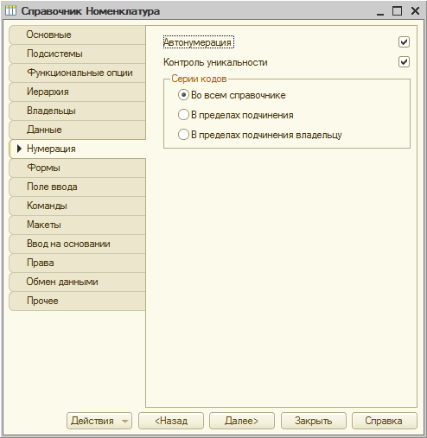

Помимо кода и наименования, каждый элемент справочника, как правило, содержит некоторую дополнительную информацию, которая подробно описывает этот элемент. Например, для товара это может быть информация об артикуле, упаковке и т. п. Набор такой информации является одинаковым для всех элементов конкретного справочника, и для ее хранения служат реквизиты справочника:

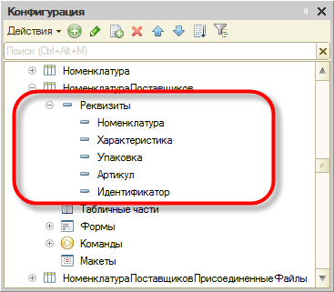

Кроме этого, каждый элемент справочника может содержать некоторый набор информации, которая одинакова по своей структуре, но различна по количеству, для разных элементов справочника. Например, для каждого сотрудника в справочнике Физические лица это может быть контактная информация или информация о составе семьи, образовании. Для хранения подобных данных служат табличные части справочника:

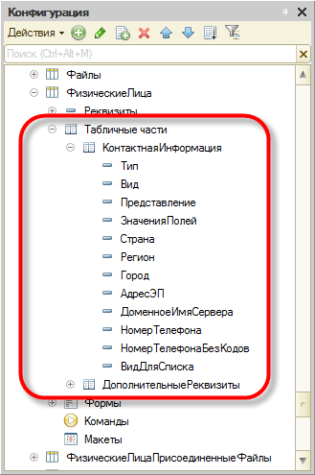

Справочники могут поддерживать иерархическое расположение элементов. Например, в справочнике Номенклатура могут быть созданы группы: Бытовая техника, Обувь, Продукты и т. д., в которых располагаются элементы, относящиеся к этим группам. Кроме того группы справочника могут включать в себя и другие группы, создавая тем самым многоуровневую иерархическую структуру.

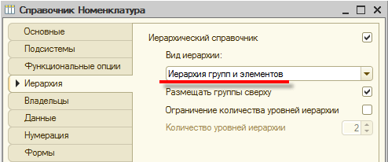

В справочниках возможен и другой вид иерархии, при котором элементы справочника будут относиться не к группам, а к другим элементам этого же справочника. Такой вид иерархии может использоваться, например, при создании справочника Задачи, где одна задача может включать в себя несколько других задач.

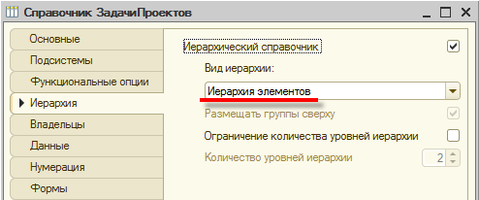

Разные справочники могут находиться в состоянии подчинения, т. е. элементы одного справочника могут быть подчинены элементам или группам другого справочника. Например, справочник Кассы может быть подчинен справочнику Организации. Тогда при оформлении кассовых документов для некоторой организации можно будет выбрать кассу не среди всех имеющихся в программе касс, а среди касс, существующих только в этой организации:

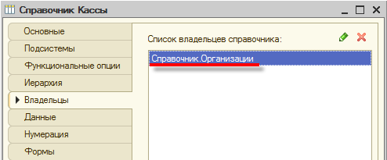

Справочники допускают также создание предопределенных элементов, которые существуют в справочнике всегда, вне зависимости от действий пользователя. Такие элементы справочника создаются разработчиком при разработке прикладного решения и не могут быть удалены или перемещены пользователем.

Например, если в основном прикладное решение будет внедряться на предприятиях одного государства, России, в справочник Страны мира сразу же можно добавить предопределенный элемент Россия, поскольку он понадобится подавляющему большинству пользователей.

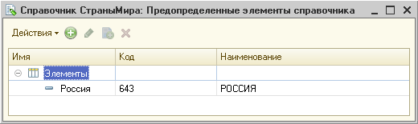

## Создание справочника, описание элементов и их структуры.

Указанные ниже части программного кода должны размещаться в процедурах, функциях или модулях, выполняемых на стороне сервера .

Ссылка на справочник

Для работы со справочником из какого-либо модуля требуется сначала создать ссылку на этот справочник.

|  |  |
| --- | --- |
| 1  2  3  4  5 | // 1 вариант  Сотрудники = Справочники.Сотрудники;    // 2 вариант  Должности = Справочники["Должности"]; |

Создание и запись нового элемента справочника

|  |  |
| --- | --- |
| 1  2  3  4  5  6  7  8  9  1 | //создаем новый элемент справочника  НовЭлемент = Справочники.Сотрудники.СоздатьЭлемент();  //определяем значения реквизитов нового элемента справочника  НовЭлемент.Наименование = "Иванов Иван Иванович";  НовЭлемент.Подразделение = "Администрация";  НовЭлемент.Оклад = 10000;  // записываем новый элемент в базу данных  НовЭлемент.Записать(); |

Поиск элемента справочника

|  |  |
| --- | --- |
|  | // если элемент найден, то он возвращается, иначе возвращается значение <Неопределено>  //обращаемся к справочнику Сотрудники  СпрСотрудники = Справочники.Сотрудники;  //ищем сотрудника по коду  Сотрудник = СпрСотрудники.НайтиПоКоду(25);  //или ищем по наименованию  Сотрудник = СпрСотрудники.НайтиПоНаименованию("Иванов Иван Иванович");  //или ищем по реквизиту  Сотрудник = СпрСотрудники.НайтиПоРеквизиту("Оклад", 10000);  //проверяем значение  Если Сотрудник = Неопределено Тогда  //действия в случае, если элемент не найден  КонецЕсли; |

Перебор элементов справочника

|  |  |
| --- | --- |
|  | Выборка = Справочники.Сотрудники.Выбрать();  // начало перебора элементов справочника в цикле  Пока Выборка.Следующий() = 1 Цикл  //действия с очередным элементом ...  Сообщить("Сотрудник " + Выборка.Наименование);  КонецЦикла; |

Удаление элемента справочника

|  |  |
| --- | --- |
|  | СпрСотрудники = Справочники.Сотрудники;  //непосредственное удаление текущего элемента справочника  СпрСотрудники.Удалить();  // проверка, помечен ли элемент на удаление  Пометка = СпрСотрудники.ПометкаУдаления; //обратите внимание: это свойство  Если Пометка = Истина Тогда  //элемент помечен на удаление  КонецЕсли;  //установить пометку на удаление  СпрСотрудники.УстановитьПометкуУдаления (Истина);  //снять пометку на удаление  СпрСотрудники.УстановитьПометкуУдаления (Ложь); |

Создание и запись новой группы справочника (для иерархического справочника)

|  |  |
| --- | --- |
| 1  2  3  4  5  6  7  8  9 | // 1 вариант  НовГруппа = Справочники.Сотрудники.СоздатьГруппу();  НовГруппа.Наименование = "Работающие";  НовГруппа.Записать();    // 2 вариант  НовГруппа = Справочники["Сотрудники"].СоздатьГруппу();  НовГруппа.Наименование = "Работающие";  НовГруппа.Записать(); |

Перебор элементов внутри группы (родителя)

|  |  |
| --- | --- |
| 1  2  3  4  5  6  7  8  9 | СпрСотрудники = Справочники.Сотрудники;  ГруппаРаботающие = СпрСотрудники.НайтиПоНаименованию("Работающие");  Выборка = СпрСотрудники.Выбрать(ГруппаРаботающие);  Пока Выборка.Следующий() = 1 Цикл  //действия с очередным элементом  Сообщить("Сотрудник " + Выборка.Наименование);  КонецЦикла; |

Перебор элементов справочника, принадлежащих элементу другого справочника (владельца)

Пусть справочник "Кассы"подчинен другому справочнику "Организации".

|  |  |
| --- | --- |
|  | Выборка = Справочники.Кассы.Выбрать( ,Организация);  // где Организация - ссылка на элемент справочника "Организации",  //см. также справку по СправочникМенеджер.<Имя справочника>  Пока Выборка.Следующий() = 1 Цикл  //действия с очередным элементом  Сообщить("касса " + Выборка.Наименование);  КонецЦикла; |

Транзакция при работе со справочниками 1С

Транзакция — логически связанная, неделимая [последовательность](https://flagman.top/about-business/ehkzamen-1s/posledovatelnost-dokumentov) действий: транзакция может быть либо выполнена целиком, либо вообще не выполнена.

Транзакция при работе со справочниками используется:

при создании множества элементов справочника для ускорения работы;

для повышения надежности операций (в случае какого-либо сбоя транзакция не выполняется, изменения не вносятся, все останется также, как до запуска транзакции).

Транзакции широко применяются в банковской сфере.

Транзакции в 1С могут быть:

созданы автоматически (примеры - [обработка](https://flagman.top/?p=2000) проведения документа, запись элемента справочника в базу данных, запись набора записей [регистра сведений](https://flagman.top/about-business/ehkzamen-1s/obekt-1s-registry-svedenij) и т.д.);

описаны разработчиком с помощью методов:

ТранзакцияАктивна() - узнать, активна ли транзакция;

НачатьТранзакцию() - активация транзакции;

ЗафиксироватьТранзакцию() - фиксация результатов транзакции;

ОтменитьТранзакцию() - отмена действия транзакции.

ВАЖНО! 1С не поддерживает вложенных транзакций:

если вы несколько раз открываете транзакцию, она «сливается» в одну;

если вы фиксируете или отменяете подобную транзакцию, то это действие производится со всеми транзакциями, активируемыми ранее.

1С (Код)

|  |  |
| --- | --- |
|  | СпрСотрудники = Справочники.Сотрудники;  НачатьТранзакцию();    Для Ном = 1 По 100 Цикл  Нов = СпрСотрудники.СоздатьЭлемент();  Нов.Наименование = "Новый " + Строка(Ном);  Нов.Записать();  КонецЦикла;  ЗафиксироватьТранзакцию(); |

## Формы справочника, виды форм.

Для того чтобы пользователь мог просматривать и изменять данные, содержащиеся в справочнике, система поддерживает несколько форм представления справочника. Система может автоматически генерировать все нужные формы справочника. Наряду с этим разработчик имеет возможность создать собственные формы, которые система будет использовать вместо форм по умолчанию:

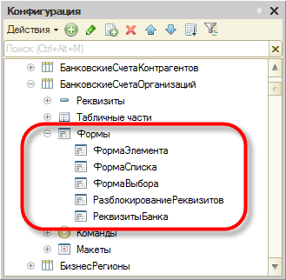

Форма списка

Для просмотра данных, содержащихся в справочнике, используется форма списка. Она позволяет выполнять навигацию по справочнику, добавлять, помечать на удаление и удалять элементы и группы справочника, перемещать элементы и группы. Форма списка может представлять данные в иерархическом и не иерархическом виде и позволяет выполнять сортировку и отбор отображаемой информации по нескольким критериям:

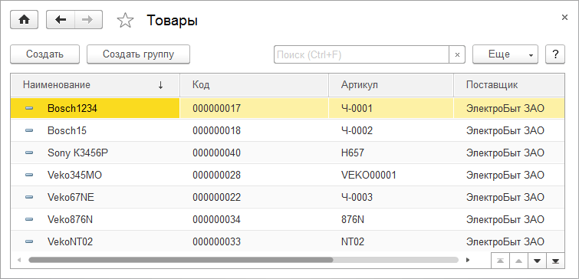

Форма элемента

Для просмотра и изменения данных отдельных элементов справочника используется форма элемента. Как правило, она представляет данные в удобном для восприятия и редактирования виде:

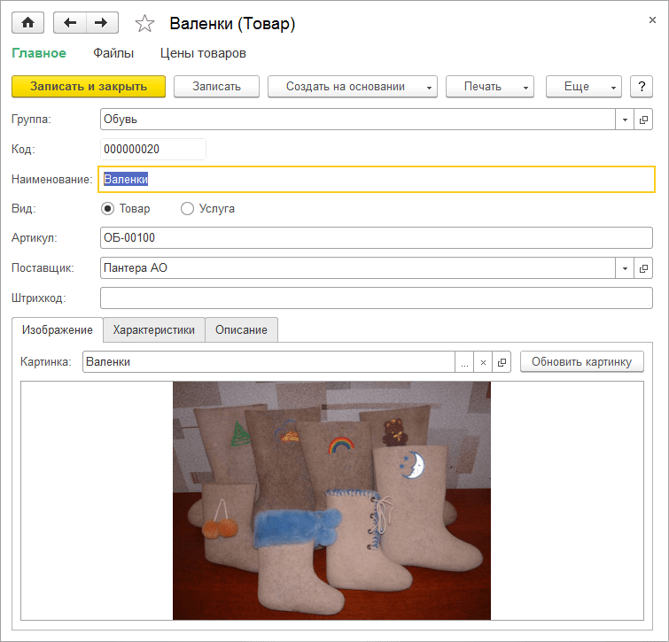

Форма группы

Система поддерживает отдельный вид формы для групп справочника. Это связано с тем, что, как правило, состав информации, относящейся к группе справочника, намного меньше, чем состав данных, имеющих отношение к отдельным элементам справочника:

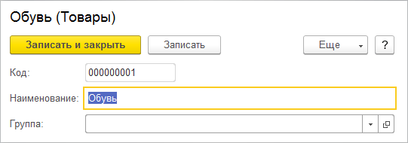

Форма выбора, форма выбора группы

При различных действиях пользователя в прикладном решении возникает необходимость выбора конкретных элементов справочников. Это может потребоваться, например, при создании приходной накладной, в которой должны быть перечислены определенные товары. В этом случае система использует форму выбора справочника, которая, обычно, содержит минимальный набор информации, необходимой для выбора того, или иного элемента:

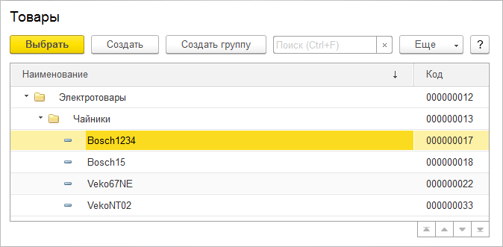

Кроме всех перечисленных форм, система поддерживает еще форму выбора группы справочника, предназначенную для выбора только среди групп, содержащихся в справочнике.

Макеты

Справочнику могут быть сопоставлены несколько макетов, содержащих данные, необходимые для обеспечения работы справочника:

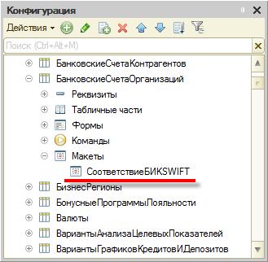

Макеты могут использоваться для формирования печатных форм справочника или для отображения дополнительной информации, имеющей отношение к справочнику.

# Тема 3. Структура и основные свойства документов

Использование документов, их структура и основные свойства.

Создание документов, описание элементов и их структуры.

Формы документа, виды форм.

## Использование документов, их структура и основные свойства.

Документы – это объекты конфигурации и метаданных в системах учета 1С Предприятие 8.3. В основном используются для хранения информации о различных совершенных операциях, либо же о событиях, которые, так или иначе, произошли на предприятии в целом. Это, как правило: приказы о приеме на работу, платежные и отгрузочные документы, выписки по зарплатам, отпускам и прочее. В данной статье мы рассмотрим различные формы документов, их ввод, формирование, параметры, настройку и изменение.

Структура документа

Каждому документу в 1С система автоматически присваивает порядковый номер, дату и время создания документа. Помимо автоматической нумерации в 1С 8.3 предусмотрена уникальность номеров, которая не позволит запутаться и создать документы с одинаковыми номерами.

[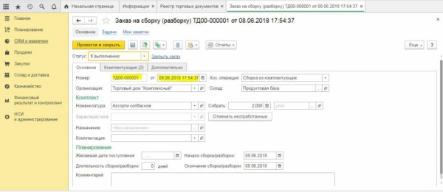](https://wiseadvice-it.ru/upload/medialibrary/ede/doc14.jpg)

Рис.1 Номер и дата документа

Одна из важных характеристик любого документа в 1С – время, то есть дата документа. Благодаря этой характеристике всегда можно увидеть, какой из документов был сделан раньше либо позднее.

В 1С Бухгалтерия есть три вида документов: входящие, исходящие и внутренние. Каждый из них содержит реквизиты, в которых пользователь должен ввести подробную информацию по документу. Например, тип документа «Заказ Поставщику» отражает наименование поставщика, склада, на который будут приходоваться товары, наименование товара либо материала, а также контрагента и вид хозяйственной операции.

[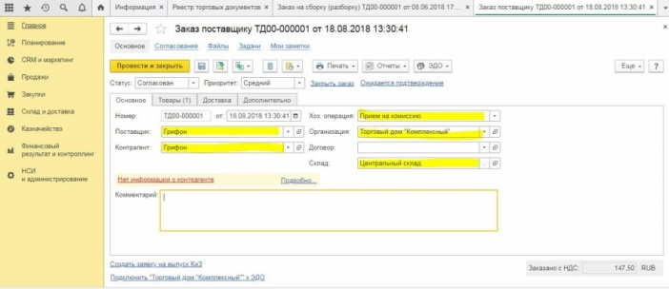](https://wiseadvice-it.ru/upload/medialibrary/08e/doc3.jpg)

Рис.2 Тип документа «Заказ Поставщику»

Данные характеристики присущи всем видам документов такого типа. Каждый документ содержит определенный набор информации, которая однотипна по своей структуре, но различна по количеству.

Зачастую в документах имеется табличная часть, в которой можно удобно прописать однотипные данные, например, перечень, количество и цены приобретаемых или отгружаемых товаров.

[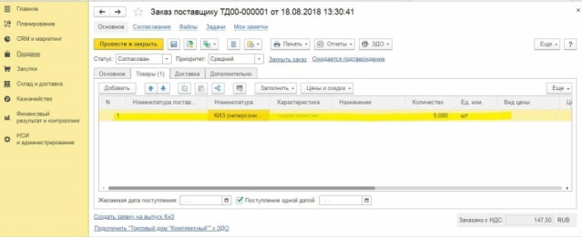](https://wiseadvice-it.ru/upload/medialibrary/250/doc1.jpg)

Рис.3 Структура документа

## Создание документов, описание элементов и их структуры.

Пользователь может добавлять в документы дополнительные сведения, не меняя конфигурацию. Назначать документам дополнительные сведения может только пользователь с полными правами. В качестве примера рассмотрим, как добавить дополнительные сведения в «Заказ поставщику». Сначала заполним настройки. Для этого заходим в меню «Администрирование-Общие настройки».

[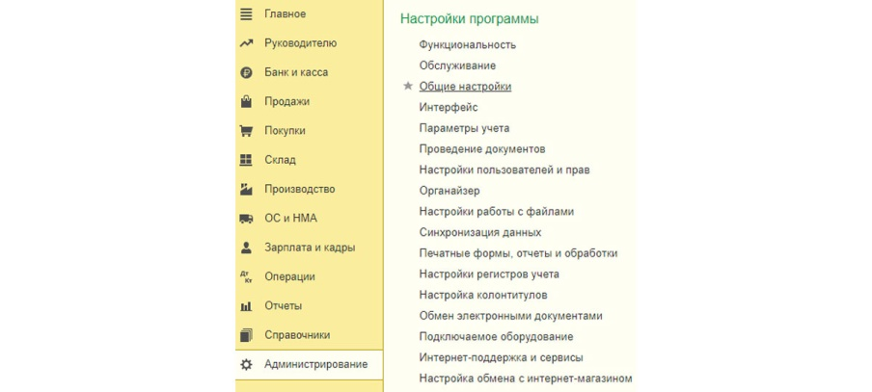](https://wiseadvice-it.ru/upload/medialibrary/46f/doc2.jpg)

Рис.4 Общие настройки

В форме «Общие настройки» выбираем вкладку «Дополнительные реквизиты и сведения» и ставим галочку в одноименном поле. Затем из меню «Администрирование-Формы-Дополнительные сведения».

[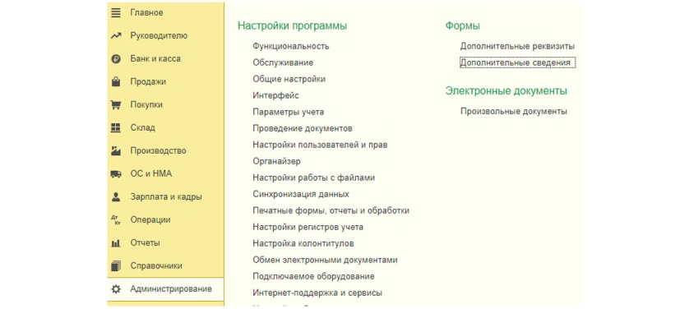](https://wiseadvice-it.ru/upload/medialibrary/420/doc5.jpg)

Рис.5 Раздел «Формы»

Перед нами появляется список документов, которым мы можем добавить дополнительные сведения. Например, нам нужно добавить сведения в документ «Поступление (акты, накладные)». Выделяем нужный документ и нажимаем кнопку «Создать».

[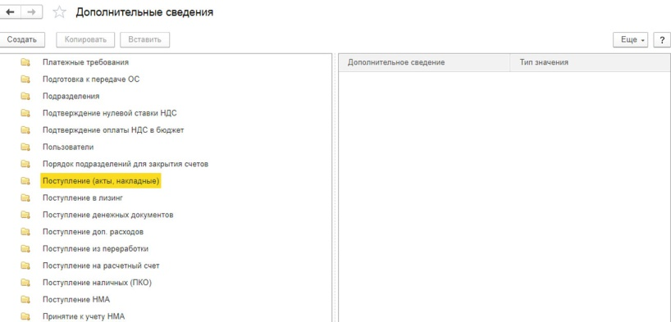](https://wiseadvice-it.ru/upload/medialibrary/3d4/doc4.jpg)

Рис.6 Дополнительные сведения документа

Перед нами появляется таблица создания дополнительного сведения. Заполняем ее. Указываем наименование сведения, а также тип значения. Тип значения может иметь различные варианты: дата, строка, число, валюта, договор и т.д.

[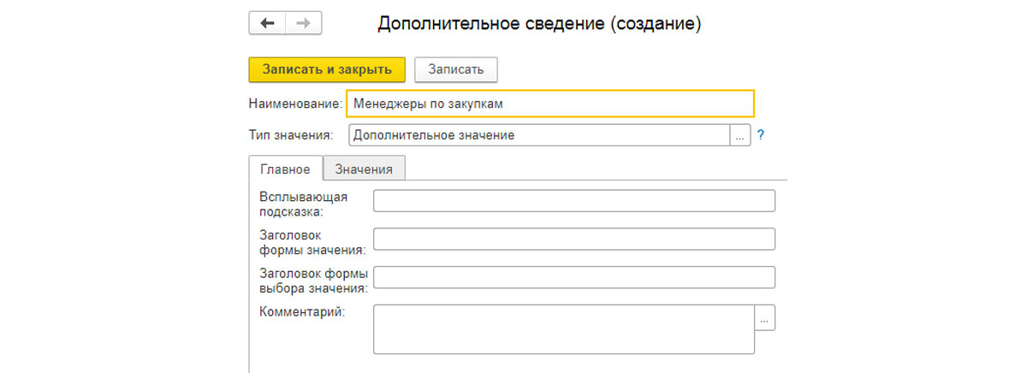](https://wiseadvice-it.ru/upload/medialibrary/bcf/doc13.jpg)

Рис.7 Заполнение

Далее переходим на вкладку «Значения», и при помощи кнопки «Создать» заполняем нужные нам значения сведений.

[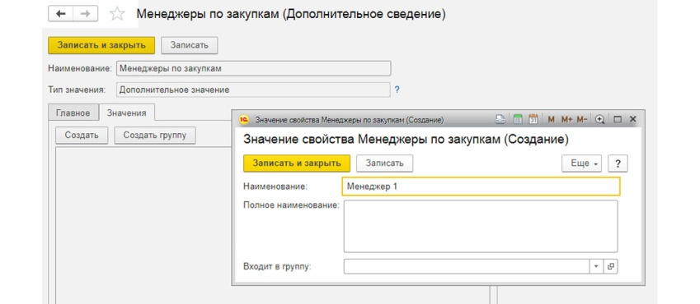](https://wiseadvice-it.ru/upload/medialibrary/24f/doc10.jpg)

Рис.8 Вкладка «Значения»

Созданные дополнительные сведения отображаются в списке.

[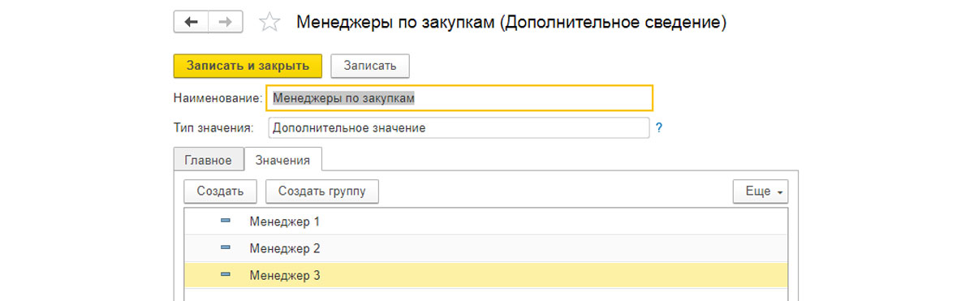](https://wiseadvice-it.ru/upload/medialibrary/727/doc8.jpg)

Рис.9 Дополнительные сведения в списке

Нажимаем «Записать и закрыть». Теперь в документе «Поступление (акты, накладные)» появилась возможность присоединить конкретного менеджера по закупкам, который ведет заказ.

Для проверки зайдем в «Покупки-Покупки-Поступление (акты, накладные)». Открывается список документов поступления. В шапке списка находим значок «Дополнительные сведения», который появился после нашей настройки.

[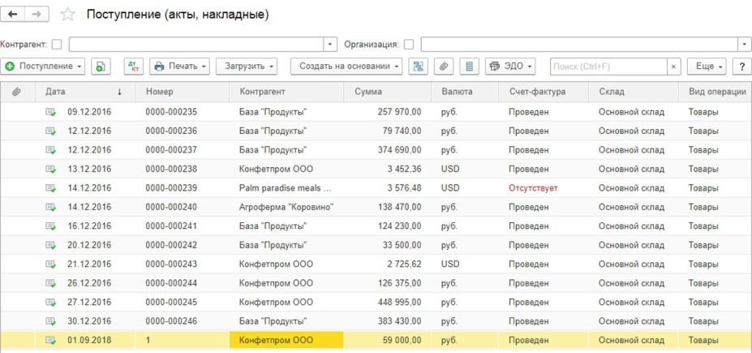](https://wiseadvice-it.ru/upload/medialibrary/19a/doc11.jpg)

Рис.10 Проверка

Проведение документов в 1С

Одной из самых важных частей документа является возможность его записи и проведения. Если документ просто записывается, то значит, он никак не влияет на учет тех или иных данных. В этом случае движение по регистрам не происходит. Если документ имеет свойство проведения, то он может вносить изменения в учет предприятия.

В верхней части каждого документа можно увидеть кнопки типа «Провести и закрыть», либо же «Записать и закрыть». Документ «Заказ Поставщику» может вносить изменения в состояние расчета с поставщиками, в состояние текущих заказов и складских остатков, так как имеет свойство проведения. Для того чтобы это произошло, у документа должен быть статус «проведен».

[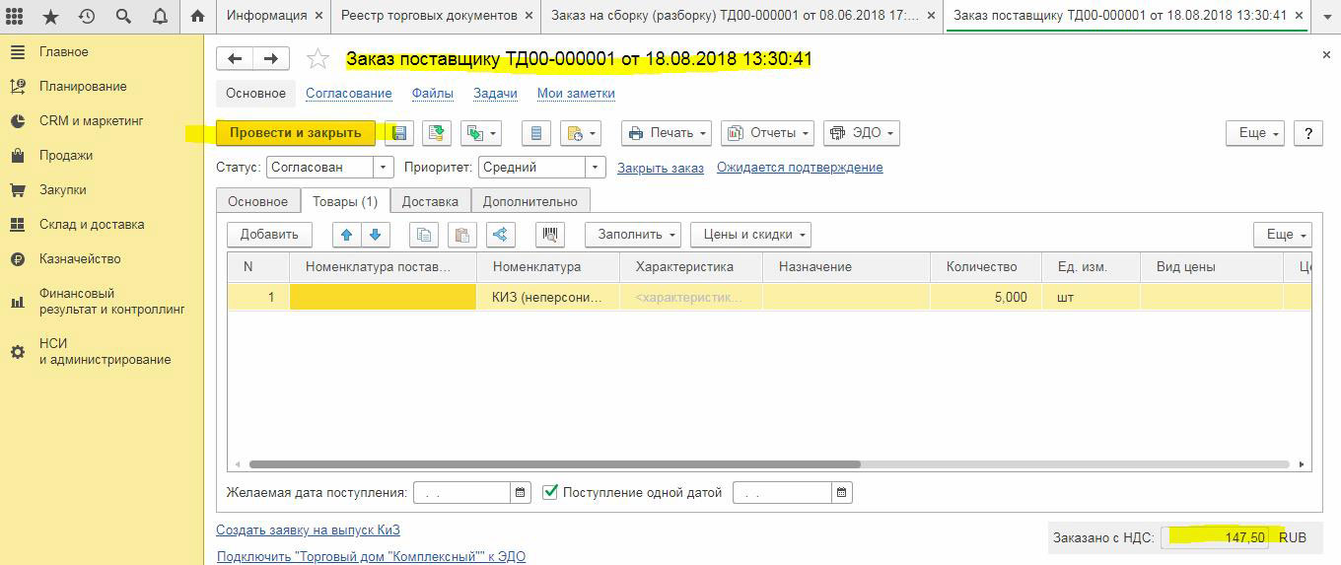](https://wiseadvice-it.ru/upload/medialibrary/7bc/doc9.jpg)

Рис.11 Проведение документов в 1С

## Формы документа, виды форм.

Для удобства пользователя, чтобы можно было спокойно просматривать и изменять данные в документах, программа поддерживает несколько форм одного и того же документа. Также 1С генерирует все необходимые для документа формы. Разработчики имеют возможность конфигурировать различные формы необходимых им документов самостоятельно. Для того чтобы просмотреть формы документа необходимо зайти в конфигуратор системы и в окне конфигурации выбрать нужный объект, раскрыть его ветку, и именно она отображает все формы документа.

[](https://wiseadvice-it.ru/upload/medialibrary/80f/doc12.jpg)

Рис.12 Формы документа

Чтобы просмотреть весь перечень документов либо документы определенного типа в 1С предусмотрена «Форма списка». Данные списки позволяют делать отбор по необходимым документам, а также быстро изменять, либо искать данные.

[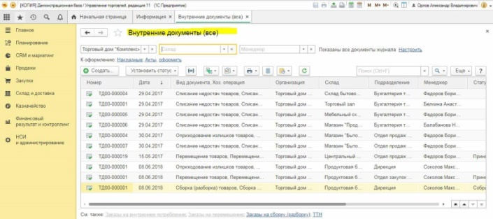](https://wiseadvice-it.ru/upload/medialibrary/467/doc6.jpg)

Рис.13 Внутренние документы

Макеты документов

Ко всем документам в 1С составлены макеты, которые содержат всю информацию, внесенную в документ. Эти макеты необходимы для составления печатной формы документа.

[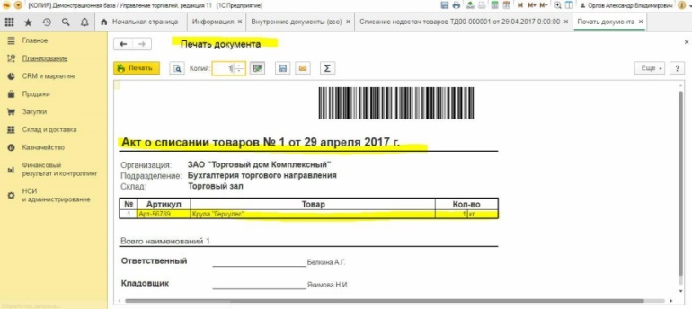](https://wiseadvice-it.ru/upload/medialibrary/8d3/doc7.jpg)

Рис.14 Макеты документов

Макеты используются не только для печати, но и для просмотра дополнительной информации, имеющей отношение к данному типу документа.

В них подробно описывается вся хозяйственная деятельность предприятия, которая связана как с налоговым учетом, так и покупкой, продажей и прочими операциями, а все документы в совокупности представляют собой единый учет компании.

# Тема 4. Работа с таблицами регистра накопления

Использование регистра накопления, структура и основные свойства.

Создание регистра, описание движения. Работа с данными регистра.

## Использование регистра накопления, структура и основные свойства.

Регистры накопления — это [прикладные объекты конфигурации](https://v8.1c.ru/platforma/obekty-konfiguracii/). Они составляют основу механизма учета движения средств (финансов, товаров, материалов и т. д.), который позволяет автоматизировать такие направления, как складской учет, взаиморасчеты, планирование.

Регистр накопления образует многомерную систему измерений и позволяет «накапливать» числовые данные в разрезе нескольких измерений. Например, в таком регистре можно накапливать информацию об остатках товаров в разрезе номенклатуры и склада, или информацию об объемах продаж в разрезе номенклатуры и подразделения компании.

Структура

Информация в регистре накопления хранится в виде записей, каждая из которых содержит значения измерений и соответствующие им значения ресурсов.

Измерения регистра описывают разрезы, в которых хранится информация, а в ресурсах регистра накапливаются нужные числовые данные. Например, для регистра ТоварныеЗапасы, который имеет следующую структуру:

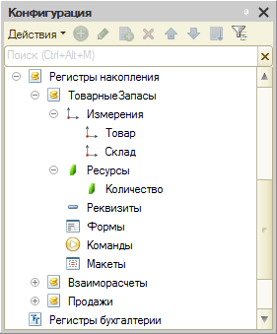

записи, производящие изменение ресурсов регистра в базе данных, будут выглядеть следующим образом:

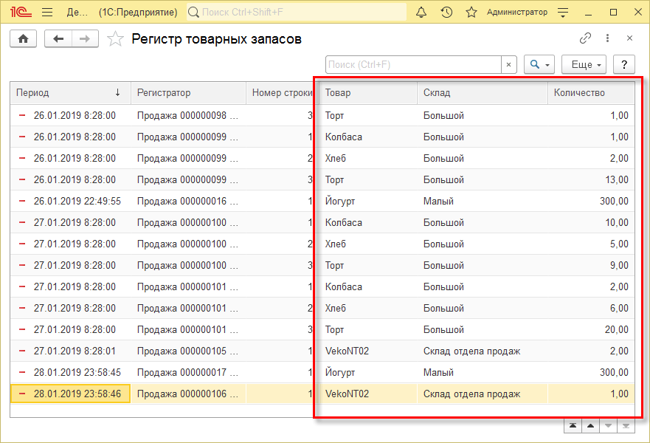

Поскольку регистр накопления служит для накопления числовых значений, каждая запись выполняет изменение хранимых ресурсов — движение. Движения, в общем случае, могут либо добавлять некоторые приращения к хранимым ресурсам, либо отнимать их. Если должно выполняться увеличение хранимых ресурсов, — такое движение называется движением прихода («+»), если уменьшение хранимых ресурсов — движением расхода («-»).

Вместе с каждой записью, находящейся в регистре накопления, можно хранить дополнительную произвольную информацию. Для этого служат реквизиты регистра накопления.

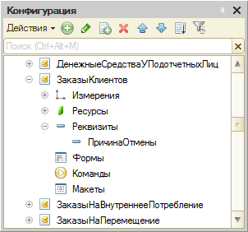

Связь с регистратором

Изменение состояния регистра накопления происходит, как правило, при проведении документа. Поэтому каждая запись регистра связана с определенным документом — регистратором, номером строки этого документа, и датой — периодом:

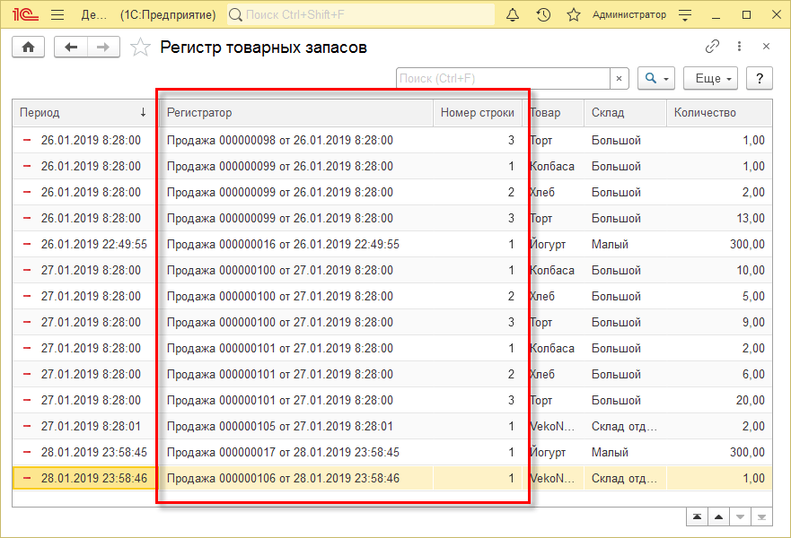

В общем случае значение поле Период может не совпадать с датой документа. Например, документ План продаж может внести в регистр накопления записи о предполагаемых продажах компании несколькими разными датами.

Состав документов, которые могут создавать записи в регистре накопления, задается разработчиком в процессе создания прикладного решения:

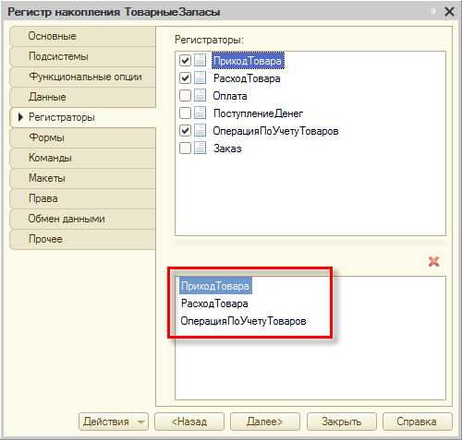

## Создание регистра, описание движения. Работа с данными регистра.

Конструктор движений

Алгоритмы, по которым формируются записи в регистре, описываются средствами встроенного языка в процедурах соответствующих документов. Система содержит конструктор движений, который помогает разработчику создавать алгоритмы проведения документа. [Подробнее…](https://v8.1c.ru/platforma/konstruktor-dvizheniy/)

Уникальность записей

Система обеспечивает контроль уникальности записей, хранящихся в регистре накопления. Благодаря этому в регистре накоплений не может находиться двух записей, относящихся к одной и той же строке одного и того же документа.

Регистры остатков и регистры оборотов

Существует два вида регистров накопления: регистры накопления остатков и регистры накопления оборотов. Регистр накопления остатков позволяет хранить как итоговые значения ресурсов — остатки, так и изменения этих ресурсов — обороты. Регистр накопления оборотов является более «специализированным» видом регистра накопления и позволяет хранить только изменения ресурсов — обороты.

Существование регистра накопления оборотов связано с тем, что при автоматизации экономической деятельности существует большое количество ситуаций, когда требуется накапливать только обороты, а значения остатков не имеют смысла. Типичным примером использования регистра накопления оборотов является регистр Выручка и себестоимость продаж, хранящий информацию об объемах продаж:

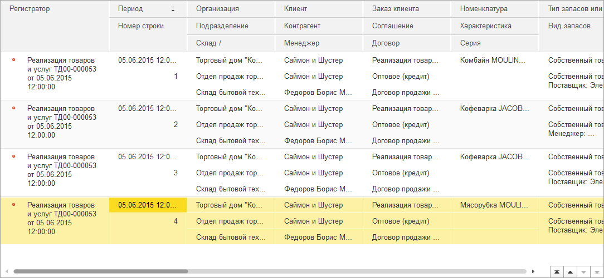

Поскольку регистр накопления оборотов не накапливает остатки ресурсов, для него не имеет смысла «направление» движения ресурсов (приход или расход); накапливается только величина изменения ресурсов. Поэтому все записи регистра накопления оборотов отмечены одинаковыми пиктограммами.

Агрегаты

Для оборотных регистров накопления платформа поддерживает специальный механизм агрегатов, который позволяет значительно ускорить получение данных из регистров, содержащих большое количество записей — сотни тысяч и миллионы записей. [Подробнее…](https://v8.1c.ru/platforma/agregat/)

Форма списка и форма набора записей

Для того чтобы пользователь мог просматривать данные, содержащиеся в регистре накопления, система поддерживает форму представления регистра накопления — форму списка. Она позволяет выполнять сортировку и отбор отображаемой информации по нескольким критериям.

Система может автоматически генерировать эту форму. Наряду с этим разработчик имеет возможность создать собственные формы, которые система будет использовать вместо формы умолчанию, в том числе и форму набора записей, которая позволяет добавлять, изменять и удалять записи регистра сведений.

Функциональные возможности регистра накопления

Основными функциональными возможностями, которые предоставляет регистр накопления разработчику, являются:

выбор записей в заданном интервале по заданным критериям;

выбор записей по регистратору;

получение остатков и оборотов на указанный момент времени по заданным значениям измерений;

режим работы с разделением итогов, который обеспечивает более высокую параллельность записи в регистр;

отключение использования текущих итогов;

расчет итогов на указанную дату;

чтение, изменение и запись набора записей в регистр;

возможность записи в регистр без пересчета итогов;

полный пересчет итогов и пересчет итогов за указанный период.

# Тема 5. Механизм основных форм. Модули. Создание процедур на встроенном языке

Основные формы прикладных объектов конфигурации, для отображения данных объекта.

Виды модулей. Создание процедур на встроенном языке.

## Основные формы прикладных объектов конфигурации, для отображения данных объекта.

Для каждого объекта конфигурации существует определенный перечень стандартных действий, которые точно будут с ним производиться. Например, документы нужно просматривать в списке и открывать; справочники помимо этого должны быть доступны к выбору из списка, а также у справочников есть группы. Для этих стандартных кейсов и существуют стандартные формы. Если объект конфигурации будет использоваться как-то иначе, чем предполагает стандартная форма, для для этого добавляются дополнительные формы.  
Стандартные формы указываются конфигурально. Пример для документа:

[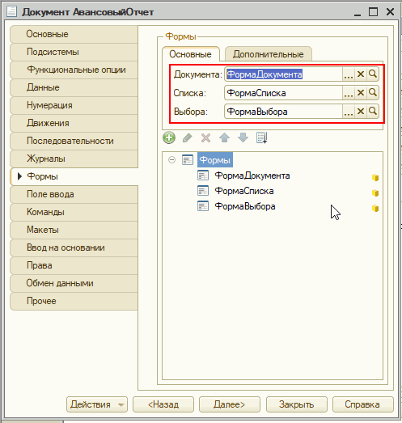](https://1.bp.blogspot.com/-zfqvl5MXkKg/WqgD0fyGuxI/AAAAAAAAcCU/2vPwXUevm7oTmc5R_DY8MPYvNxO5mlLxACLcBGAs/s1600/11+Doc+form+2.gif)

Пример для справочника:

[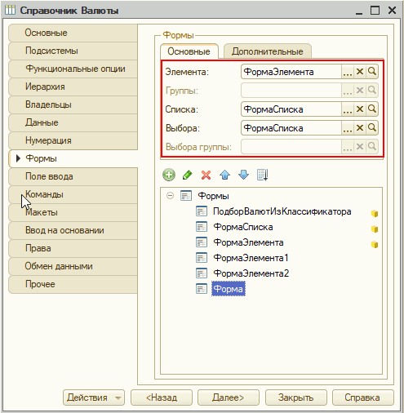](https://4.bp.blogspot.com/-VIvqsaWbcgM/WqgEB26t07I/AAAAAAAAcCY/iIOWtgundKoKIqIFOUwhK8piVLB42xB0wCLcBGAs/s1600/10+Doc+forms.gif)

## Виды модулей. Создание процедур на встроенном языке.

ПОНЯТИЕ ПРОГРАММНОГО МОДУЛЯ 1С

Программный модуль 1С представляет собой текст на встроенном языке 1С:Предприятия, расположенный в определенном месте конфигурации.

Виды программных модулей:

[Общие модули](https://flagman.top/about-business/ehkzamen-1s/moduli-platformy-1s#obshchie-moduli) принадлежат всей конфигурации в целом. В отличие от модуля приложения (см. ниже), их может быть несколько. Общие модули не могут содержать объявлений переменных, и в них нет раздела основной программы, таким образом, они состоят только из процедур и функций.

[Модуль приложения](https://flagman.top/about-business/ehkzamen-1s/moduli-platformy-1s#modul-prilozheniya) (обычного и управляемого) — это модуль, который относится ко всей конфигурации в целом и может быть только один (является аналогом глобального модуля в версии 7.7). Он отвечает за пользовательскую сессию (сеанс) работы с 1С:Предприятие 8.

[Модуль внешнего соединения](https://flagman.top/about-business/ehkzamen-1s/moduli-platformy-1s#modul-vneshnego-soedineniya) — используется вместо модуля приложения в том случае, если [конфигурация](https://flagman.top/about-business/ehkzamen-1s/vvedenie-v-1s-osnovnye-opredeleniya) запускается через COM-соединение, а не в режиме клиентской сессии.

[Модуль объекта](https://flagman.top/about-business/ehkzamen-1s/moduli-platformy-1s#modul-obekta) — собственный модуль некоторых прикладных [объектов](https://flagman.top/about-business/php-i-t-p-uzelki/obekty-v-javascript) конфигурации (например, модуль [документа](https://flagman.top/about-business/ehkzamen-1s/obekty-1s-dokumenty) РасходнаяНакладная, модуль [справочника](https://flagman.top/about-business/ehkzamen-1s/obekt-1s-spravochniki) Номенклатура). Не путать с модулями форм этих объектов!

[Модуль сеанса](https://flagman.top/about-business/ehkzamen-1s/moduli-platformy-1s#modul-seansa).

[Модули форм](https://flagman.top/about-business/ehkzamen-1s/moduli-platformy-1s#moduli-form) — модуль, в котором определяется поведение [формы](https://flagman.top/about-business/ehkzamen-1s/upravlyaemye-formy-1s) и действия, выполняемые из нее (например, открытие других форм).

[Модуль менеджера объекта](https://flagman.top/about-business/ehkzamen-1s/moduli-platformy-1s#modul-menedzhera) — для переопределения стандартного события выбора, которое возникает в момент ввода по [строке](https://flagman.top/about-business/php-i-t-p-uzelki/stroki-v-javascript) и для расширение функционала менеджера.

Модули команд.

Модули набора записей.

Как открыть модули 1С

Открыть общий модуль 1С:

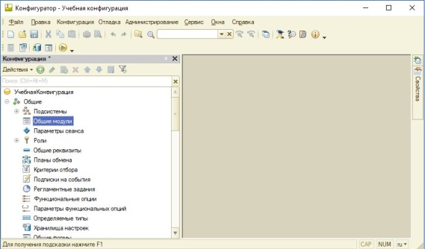

Открыть модуль объекта 1С:

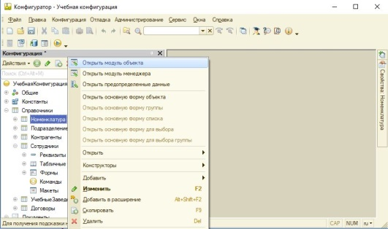

Открыть модуль формы 1С:

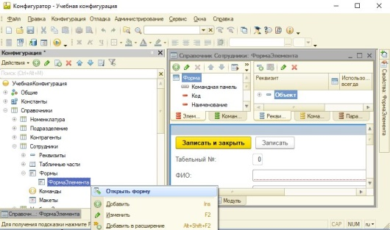

Разделы программного модуля

Любой программный модуль, за исключением общих модулей, состоит из следующих разделов:

раздел объявления переменных;

раздел процедур и функций;

раздел основной программы.

Внимание! Только раздел процедур и функций есть:

у общих модулей;

у модулей сеанса.

[Методические рекомендации](https://its.1c.ru/db/v8std/content/2149184104/hdoc) по наполнению (структуре) программных модулей 1С.

КОНТЕКСТ ПРОГРАММНОГО МОДУЛЯ

[Контекст](https://flagman.top/about-business/php-i-t-p-uzelki/kontekst-vypolneniya-i-oblast-vidimosti-v-javascript) — в 1С:Предприятии 8 обозначает окружение модуля, т. е. доступность для него переменных, объектов, свойств, методов и событий.

Виды контекстов в 1С:Предприятии 8

Глобальный контекст, доступный во всех остальных контекстах, состоит из следующих частей:

свойства, методы и события глобального контекста (например, свойство РабочаяДата);

системные [перечисления](https://flagman.top/about-business/ehkzamen-1s/obekt-1s-perechisleniya) и системные наборы значений (например, КодВозвратаДиалога и Символы).

Контекст модуля приложения (или модуля внешнего соединения), в котором:

доступны экспортируемые процедуры и [функции](https://flagman.top/about-business/php-i-t-p-uzelki/funkcii-v-javascript) общих модулей.

Контекст общего модуля, в котором:

доступны экспортируемые процедуры и функции других общих модулей;

недоступны экспортируемые [переменные](https://flagman.top/about-business/php-i-t-p-uzelki/peremennye-i-konstanty-v-javascript), процедуры и функции модуля приложения.

Контекст модуля объекта, в котором есть доступ к реквизитам и табличным частям объекта, а также его методам и событиям (например, в модуле документа РасходнаяНакладная доступны реквизиты документа и его табличные части, можно вызывать методы документа и обрабатывать события).

Контекст модуля формы, в котором доступны реквизиты формы, а также ее свойства, методы и события. Если у формы назначен [основной реквизит](https://flagman.top/about-business/ehkzamen-1s/osnovnoj-rekvizit-formy-1s), то в модуле формы становятся доступны свойства и методы прикладного объекта, используемого в качестве основного реквизита, а также экспортируемые переменные, процедуры и функции модуля этого прикладного объекта.

Правила видимости экспортируемых переменных, процедур и функций различных модулей 1С:

В общем модуле недоступны экспортируемые переменные, процедуры и функции модуля приложения (модуля внешнего соединения).

В модуле приложения (модуле внешнего соединения) доступны экспортируемые процедуры и функции общих модулей.

В общих модулях доступны экспортируемые процедуры и функции других общих модулей.

В модулях прикладных объектов и модулях форм доступны экспортируемые переменные, процедуры и функции модуля приложения (модуля внешнего соединения), а также экспортируемые процедуры и функции общих модулей.

Если у формы назначен основной реквизит, то контекст модуля формы содержит дополнительные свойства и методы, связанные с основным реквизитом (например, в модуле формы элемента справочника Номенклатура доступны свойства и методы объекта СправочникОбъект.Номенклатура).

«Экспорт« — необязательное ключевое слово, которое указывает на то, что процедура является доступной из других программных модулей.

Рисунок "Доступность модулей 1С"

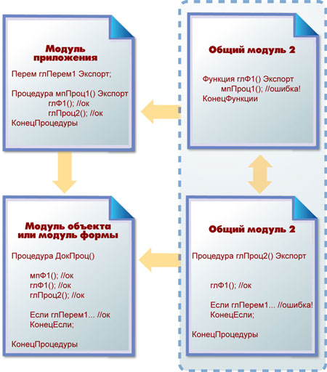

Выполняться модули 1С могут (в общем случае):

на клиенте;

на сервере;

как на стороне клиента, так и на стороне сервера.

МОДУЛЬ ПРИЛОЖЕНИЯ 1С

Модуль приложения 1С предназначен для объявления глобальных переменных, а также [обработки](https://flagman.top/?p=2000) событий:

запуска приложения и

завершения его работы.

Модуль приложения содержит [обработчики](https://flagman.top/about-business/ehkzamen-1s/moduli-platformy-1s#obrabotka-modulya-prilozheniya), позволяющие перехватить и обработать внешние события от оборудования (например, события от торгового или фискального оборудования).

ВАЖНО! В модуле приложения отслеживается именно интерактивный запуск системы (т.е. когда создается окно программы); он не будет работать, если запуск программы 1С осуществляется, например, в режиме com-соединения, так как в этом случае окно программы не создается.

Процедуры, функции и переменные модуля приложения могут быть описаны как экспортные. Все переменные и методы, которые помечены как экспортные будут доступны в любом модуле конфигурации, работающем на стороне клиента. Однако для описания общих алгоритмов рекомендуется использовать «Общие модули», что позволит снизить время компиляции модуля и, соответственно, время запуска приложения.

Расширить контекст модуля приложения можно за счет методов общих модулей, для которых установлено свойство «Вызов сервера».

Виды модуля приложения:

модуль [управляемого приложения](https://flagman.top/about-business/ehkzamen-1s/obychnoe-i-upravlyaemoe-prilozhenie-1s) (события этого модуля обрабатываются при запуске тонкого клиента, толстого клиента и веб-клиента);

модуль обычного приложения (работает при запуске толстого клиента в режиме обычного приложения).

ВАЖНО! Если приложение работает и в режиме управляемого приложения, и в режиме обычного приложения, то необходимо описывать процедуры-обработчики как для модуля управляемого приложения, так и для модуля обычного приложения.

Модуль управляемого приложения можно открыть:

командой из контекстного меню корневого узла конфигурации;

из палитры свойств корневого элемента конфигурации.

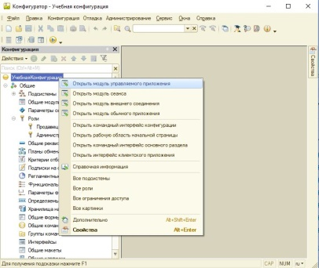

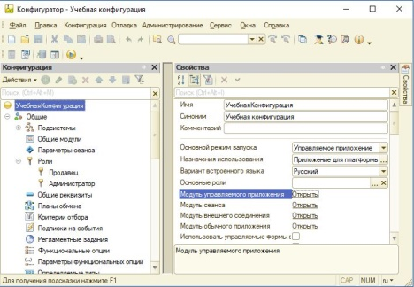

Модуль обычного приложения можно открыть:

из свойств корневого узла после установки соответствующих настроек конфигурации (меню «Сервис — Параметры», на вкладке «Общие» указать «Редактирование конфигурации для режимов запуска» — «Управляемое приложение и обычное приложение»).

Обработка модуля приложения 1С

В модуле приложения можно размещать стандартные разделы модуля:

раздел объявления переменных;

раздел описания произвольных процедур и функций;

раздел основной программы.

Список событий, которые можно обрабатывать, для управляемого и обычного приложения одинаков. Но кроме произвольных процедур и функций в модуле могут быть расположены специальные обработчики событий. Список доступных обработчиков можно посмотреть, если при открытом модуле вызвать список процедур и функций текущего модуля. В раскрывшемся окне «Процедуры и функции» отображаются:

все процедуры и функции данного модуля;

события, для которых обработчики еще не созданы.

Рисунки (вызов окна "Процедуры и функции" модуля

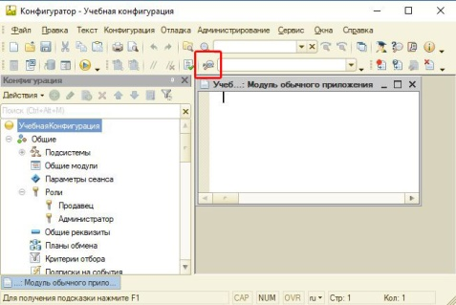

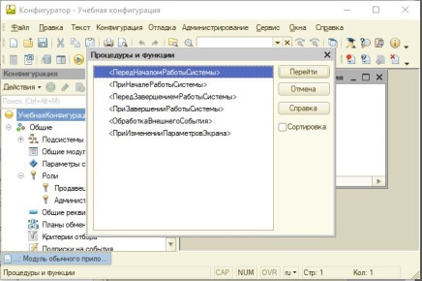

События модуля приложения

В модуле Управляемого приложения не указываются директивы компиляции процедур и функций, так как модуль целиком компилируется на стороне Клиента. Это означает, что в процедурах и функциях модуля мы не сможем непосредственно обратиться, например, к справочникам. Если из модуля Управляемого приложения необходимо сделать Серверный вызов, то для этого нужно будет создавать специальные Общие модули с выставленным флагом «Вызов Сервера».

В модуле Обычного приложения подобных ограничений нет, так как данный модуль будет компилироваться при загрузке Толстого клиента. В Толстом клиенте доступны практически все типы данных.

МОДУЛЬ ВНЕШНЕГО СОЕДИНЕНИЯ

Модуль внешнего соединения срабатывает, когда запуск приложения происходит в режиме com-соединения и предназначен для обработки событий:

запуска приложения и

завершения его работы.

Как и в модуле приложения, здесь доступны разделы описания переменных, методов и раздел основной программы. Процедуры, функции и глобальные переменные, определенные в модуле внешнего соединения с ключевым словом «Экспорт» становятся, как и в случае модуля приложения, частью глобального контекста.

Отличие модуля внешнего соединения от модуля приложения:

в режиме com-соединения вся работа с информационной базой происходит на стороне сервера;

модуль внешнего соединения компилируется исключительно на сервере, поэтому в нем не доступны экспортные переменные и методы общих клиентских модулей.

Сам процесс внешнего соединения – это процесс неинтерактивный. В этом режиме происходит программная работа с информационной базой и не происходит открытия окна приложения, что накладывает определенные ограничения на использование методов, предназначенных для интерактивной работы. В этом режиме нельзя использовать вызовы диалоговых форм, предупреждающих сообщений и т.п. Они просто не сработают.

События

<ПриНачалеРаботыСистемы> — действия, выполняемые при инициализации соединения.

<ПриЗавершенииРаботыСистемы> — действия, выполняемые при завершении соединения.

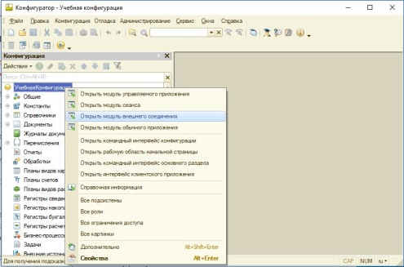

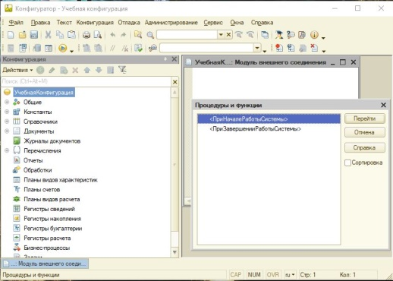

События модуля внешнего соединения

ВАЖНО! Процедуры-обработчики событий, расположенные в модуле приложения, модуле внешнего соединения, модуле прикладного объекта должны называться точно так, как называются соответствующие события. (подробнее)

МОДУЛЬ СЕАНСА

Модуль сеанса — это узкоспециализированный модуль, предназначенный исключительно для инициализации [параметров сеанса](https://flagman.top/about-business/ehkzamen-1s/parametry-seansa-1s) и выполняющийся в любом режиме запуска приложения.

Особенности модуля сеанса:

Исполнение происходит после начала исполнения модуля приложения (модуля внешнего соединения).

Запускается в [привилегированном режиме](https://flagman.top/about-business/ehkzamen-1s/obekt-1s-roli) (не выполняется проверка прав доступа при обращении к базе данных).

Компилируется только на сервере.

Нет раздела описания переменных и раздела основной программы.

Нельзя описывать экспортные методы, процедуры и функции, используется только для установки параметров сеанса.

Событие модуля сеанса

ВАЖНО! Не стоит располагать в модуле сеанса код, не связанный напрямую с инициализацией параметров сеанса:

обработчик УстановкаПараметровСеанса может неоднократно вызываться в процессе работе системы (например, когда мы обращаемся к не инициализированным параметрам);

данный модуль компилируется в привилегированном режиме, т.е. в нем не осуществляется контроль прав доступа;

мы не можем быть полностью уверены, что запуск системы будет произведен, и в случае отказа приложения пытаемся выполнить какие-то действия с базой данных.

ОБЩИЕ МОДУЛИ

Общие модули содержат программный код (процедуры и функции), который вызывается из других мест [конфигурации](https://flagman.top/about-business/ehkzamen-1s/konfiguraciya-1s-predpriyatie) (используемый в других программных модулях), и может принадлежать всей конфигурации.

Подробнее читайте [Объект 1С:Предприятие «Общие модули»](https://flagman.top/about-business/ehkzamen-1s/obshchie-moduli)

МОДУЛЬ ФОРМЫ 1C

Модуль формы 1C предназначен для обработки:

событий, связанных непосредственно с самой формой (например, открытие или закрытие), а также

событий, связанных с действиями пользователя (например, вводом данных и обработкой корректности их ввода).

Модуль формы компилируется:

обычной — на клиенте;

управляемой — четко разграничен по контексту выполнения, поэтому все переменные и методы должны иметь директиву компиляции (если директива в явном виде не указана, тогда эта переменная или метод будут скомпилированы на стороне сервера).

В модуле формы доступны разделы описания переменных и методов, а также раздел основной программы.

События, процедуры и функции модуля управляемой формы 1С

Особенности управляемых форм:

модуль управляемой формы четко разделяется на контекст: каждая процедура (функция) должна иметь директиву компиляции;

в модуле управляемой формы можно объявлять процедуры и функции, объявлять переменные и описывать раздел основной программы;

в управляемой форме можно обработать событие записи элемента (присутствует только для форм объектов — справочников, документов и некоторых других).

Особенности взаимодействия модуля формы и модуля объекта

Подробно тут: http://infostart.danila.org.ua

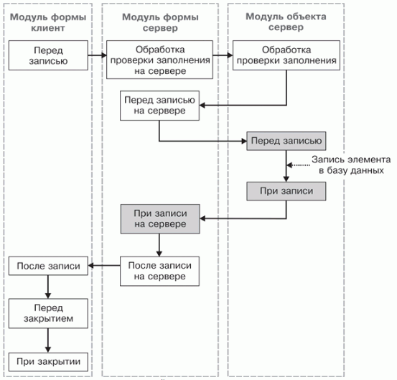

Замечания:

схема описывает поведение системы при интерактивной записи; при программной соответственно не возникает событий на форме;

заливкой выделены моменты, происходящие в транзакции.

Форма, ПередЗаписью() — обработчик нужен, если нужен диалог с пользователем перед тем, как записать объект.

Форма, ОбработкаПроверкиЗаполненияНаСервере() — проверяем заполнение, есть доступ к данным формы.

Объект, ОбработкаПроверкиЗаполнения() — проверяем заполнение, доступа к данным формы нет.

Форма, ПередЗаписьюНаСервере() — в этот момент экземпляр класса объекта уже существует, можем обратиться к его свойствам и методам, но в базу он пока не записан. Можно дозаполнить реквизиты объекта или провести дополнительные проверки.

Объект, ПередЗаписью() — в этот момент экземпляр класса объекта уже записан в базу данных, но транзакция еще не завершена (следовательно, может быть отменена). Можно дозаполнить реквизиты объекта или провести доп.проверки.

Объект, ПриЗаписи() — в этот момент экземпляр класса объекта уже записан в базу данных, на него есть ссылка, но транзакция еще не завершена (следовательно, может быть отменена). Используя эту ссылку, можно записать в базу какие-то данные, на основе данных объекта.

Форма, ПриЗаписиНаСервере() — в этот момент экземпляр класса объекта уже записан в базу данных, на него есть ссылка, но транзакция еще не завершена (следовательно, может быть отменена), но уже есть доступ к данным формы. От записи можно еще отказаться на этом шаге.

Форма, ПослеЗаписиНаСервере() — объект записан, транзакция завершена. Можно отобразить что-то на форме.

Форма, ПослеЗаписи() — можно отобразить что-то на форме.

МОДУЛЬ ОБЪЕКТА

Модуль объекта 1С предназначен, в общем случае, для обработки событий объектов (например, события записи и удаления объектов, событие проведения документов и т.д.).

Некоторые события модуля объекта дублируют события модуля формы (например, события связанные с записью). Однако следует понимать:

события модуля формы будут выполняться исключительно в конкретной форме объекта (а этих форм может быть несколько);

события модуля объекта будут вызываться в любом случае (например, событие записи в модуле объекта будет выполняться при любой записи из любой формы данного объекта), а также в момент программной работы с объектом; поэтому, если необходимо выполнение некоторого кода во всех случаях, то лучше использовать для этого события модуля объекта.

Особенности модуля объекта:

компилируется исключительно на сервере;

в нем можно определять экспортные переменные и методы, которые будут доступны в других модулях конфигурации.

отличие модуля объекта от модуля менеджера — [по ссылке](https://flagman.top/about-business/ehkzamen-1s/moduli-platformy-1s#otlichie-modulya-menedzhera-ot-modulya-obekta).

Модуль объекта можно вызывать:

через контекстное меню;

из Палитры свойств объекта;

из окна редактирования объекта.

Процедуры и функции модуля объекта 1С

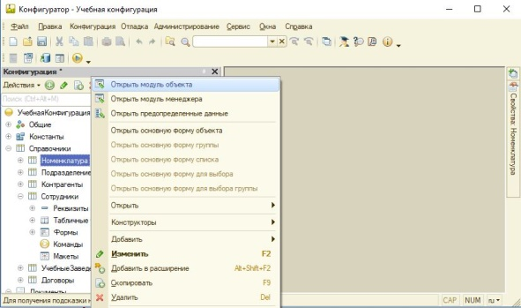

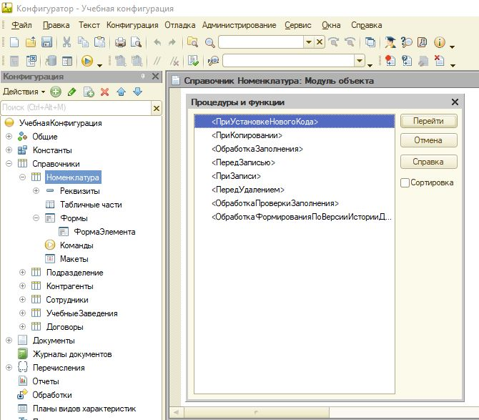

Отказаться от записи объекта, например, элемента справочника, можно в следующих обработчиках события модуля объекта:

ПередЗаписью

ПриЗаписи.

МОДУЛЬ МЕНЕДЖЕРА ОБЪЕКТА 1С

Модуль менеджера предназначен:

для переопределения стандартного события выбора, которое возникает в момент ввода по строке;

для расширение функционала менеджера.

Отличие модуля менеджера от модуля объекта:

Модуль объекта содержит реализацию методов и обработчиков событий, относящихся к конкретному экземпляру объекта (например Печать(), ПриЗаписи() — иные функции и процедуры, которые обрабатывают данные конкретного документа).

Модуль менеджера объекта содержит методы, которые должны будут расширять/переопределять методы, относящиеся ко всему набору экземпляров объекта (например, Выбрать(), ПоказатьСписок() и т. д.)

Особенности модуля менеджера:

компилируется на стороне сервера;

в нем возможно определение экспортных свойств и методов;

вызов экспортных методов менеджера не требует создания самого объекта.

Процедуры и функции модуля менеджера объекта 1С

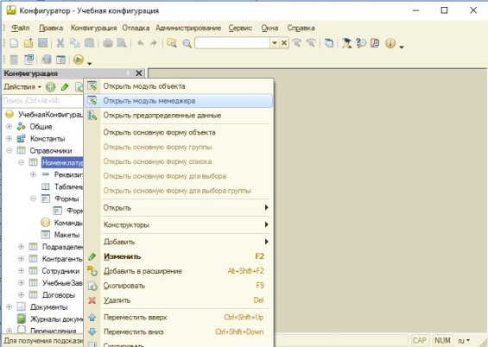

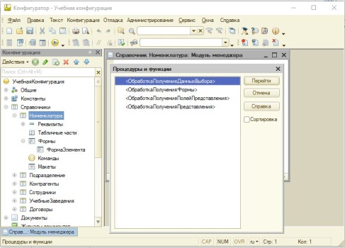

# Тема 6. Оперативное и неоперативное проведение документов. Устройство кэша.

Проверки для исключения ошибок при вводе данных пользователями при проведении документа.

Неоперативное проведения документов для отражения в информационной базе данных о совершенных операциях.

## Проверки для исключения ошибок при вводе данных пользователями при проведении документа.

Простой и удобный инструмент для проверки данных (справочников, документов) сразу в момент записи. Позволяет значительно повысить качество информации, вводимой в любую систему на платформе 1С:Предприятие 8.2-8.3. Прост в освоении и использовании, оптимизирован по быстродействию.

Качество данных, попадающих в учетную систему на платформе 1С - один из важных факторов эффективного использования системы. Как обеспечить это качество за разумные средства?

Во-первых, большинство программ 1С - очень доверчивые. И чем больше и сложнее программа, тем больше она доверяет пользователю.

Во-вторых, почти все внутренние проверки конфигураций предназначены для грубой, черновой проверки данных, и правильность анализируется с точки зрения разработчика, а не с точки зрения методиста или заведующего учетом предприятия-клиента. Цель таких проверок, в основном – чтобы программа работала, а не чтобы учет корректный был.

В-третьих, в конфигурациях нет единого механизма контроля качества данных. Есть небольшие, локальные "проверяльщики" с непохожими друг на друга механизмами настройки.

Работа пользователей реального предприятия в учетной системе требует принципиально иного подхода к контролю качества данных. Одна из главных особенностей такого контроля - он должен работать к данным системы.

Основные возможности и особенности:

Проверять можно любой справочник или документ, который есть в вашей программе на платформе 1С;

Работает в любой конфигурации на платформе 1С, начиная с версии 8.2.16;

Проверка выполняется при записи. Если проверка не прошла - записать не даст;

Настраивать - не сложнее, чем делать отбор в отчетах;

При желании и соответствующих навыках, для реализации проверки можно писать произвольный запрос через СКД;

Можно на время отключить проверки для определенных пользователей. Например, для группового перепроведения документов;

Можно массово проверить старые справочники и документы по новым проверкам (а не только при записи);

Замер производительности - оценит, насколько увеличилось время записи/проведения при включении проверки;

Разные варианты исполнения проверок с точки зрения производительности.

В итоге, с помощью Проверки данных вы создадите обучаемую систему контроля для своей учетной системы.

Вы сами научите ее, что правильно, а что нет, как нужно делать а как - не стоит. Вам понравится.

Производительность

При разработке продукта особое внимание мы уделили производительности. Искали и пробовали различные варианты, общались с партнерами и разработчиками 1С, проводили тесты на реальном предприятии в течение нескольких месяцев.

В итоге мы получили результаты, которыми гордимся.

Первое и главное - мы научили систему делать несколько проверок одним запросом. Запрос - это самая "тяжелая" часть проверки, когда идет обращение к базе данных.

Например, на картинке, приведенной ниже, показано, что при записи заказа поставщику будет выполнено 4 проверки - и все одним запросом.

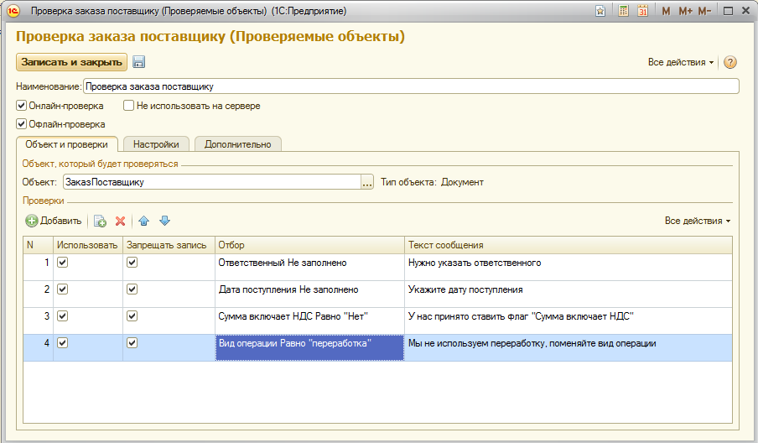

Второе, не менее важное - мы реализовали несколько вариантов исполнения проверки.

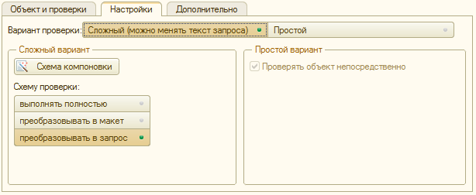

Наличие нескольких режимов - результат нашей борьбы за производительность. Универсального способа сделать проверку быстро и красиво, увы, платформа нам не дает. Поэтому мы использовали все возможности, лазейки, обходные пути и нетривиальные решения, чтобы не нагружать вашу систему.

Простой вариант

В этом варианте запрос и все его параметры заполняются автоматически.  
Вы лишь настраиваете отборы и пишете тексты сообщений - также, как это делается в типовых отчетах. Но и в простом варианте нашлось место оптимизации - если установить флаг "Проверять объект непосредственно", то обращения к базе данных не будет происходить вообще.  
Это самый оптимальный способ исполнения, для несложных проверок - но таких, по нашему опыту порядка 30 %.

У этого, первого способа исполнения, есть особенность: если в проверке использовать вложенные поля, то производительность начинает снижаться. Так происходит потому, что вложенное поле - это т.н. "разыменование ссылки", т.е. неявный запрос к базе данных. Наша система эту особенность знает, и честно вас предупредит об использовании вложенных полей - выдаст рекомендацию поменять вариант.

Если флаг "Проверять объект непосредственно" снять, то получится второй способ исполнения - выполнение запроса. Это самый распространенный режим исполнения, в котором работают примерно 40 % проверок. Его производительность несколько ниже, чем у первого способа.

Сложный вариант

Сложный вариант отличается тем, что становится доступно редактирование схемы компоновки, которая исполняется при проверке. Такой вариант используется, когда для проверки справочника/документа нужно знать нечто большее, чем его реквизиты. Например, остатки или какие-либо настройки. Этот вариант используется, как правило, только программистами, т.к. требует специализированных знаний.

Сложный вариант имеет три способа исполнения.

Первый способ - самый "тяжелый" с точки зрения производительности, т.к. при проверке будет исполняться схема целиком. На практике применяется редко, когда нужна архисложная проверка - не более 2 %.

Второй способ - преобразование схемы в макет компоновки. Формирование макета компоновки - самый длинный этап программного выполнения схемы. Но на это обращают внимание не все разработчики - и мы в числе тех, кто не сразу заметил, что макет компоновки можно создать заранее, а потом просто выполнять. И что бы вы думали - время выполнения готового макета в 4 раза меньше, чем выполнение схемы целиком. Мы не могли упустить такую возможность для оптимизации, и этот способ исполнения нашел отражение в продукте.

Подготовленный заранее макет почти ничем не отличается по функциональности от схемы - работают вычисляемые поля, внешние функции, функции вычисления параметров... Но ложка дегтя все-таки есть: в макете нельзя использовать стандартные периоды (Начало сегодняшнего дня, Начало предыдущего месяца и т.д.). При компоновке макета эти периоды вычисляются, и запоминаются уже конкретные даты. На практике такой способ исполнения применяется, но с учетом ограничения - примерно 5 % проверок.

Третий способ - преобразование схемы в запрос. В таком режиме из схемы компоновки "добываются" только текст запроса и значения параметров - и этого, как правило, достаточно. Отдельно отмечу, что текст запроса берется не тот, который написал разработчик, а тот, который формирует сама схема при компоновке. В него, к примеру, включаются все сделанные в схеме отборы (в виде условий).

Не используются вычисляемые поля, внешние функции, но это не страшно - практика показала, что для целей проверки данных эти возможности нужны крайне редко.

Практика показала, что такой режим используется примерно в 20-25 % случаев.

Для контроля производительности, оценки и выбора подходящего режима мы разработали отдельное средство.

## Неоперативное проведения документов для отражения в информационной базе данных о совершенных операциях.

Файлы, с которыми пользователи 1С:Предприятие ведут работу являются объектами метаданных, хранящих в себе конкретную информацию о финансовых операциях компании или проведенных ею событий. Возможность проведения документа - главное его свойство, благодаря которому определенная информация подвергается изменениям, создаются бухгалтерские проводки и многие другие действия по различным регистрам.

Режим проведения документа

1С предоставляет пользователям два режима - оперативное и неоперативное проведение документа.

В первом случае файл проводится с учетом нынешнего времени, благодаря этому программа может контролировать многие торговые процессы, к примеру, списание товаров или их продажа. Данный режим стоит применять, если нужна информация на текущий момент, так как если провести операцию чуть позже, данные будут уже совсем другими. Новый документ автоматически будет работать в данном режиме.

Неоперативное проведение ведет работу с прошлым или будущим, не ведя учет остатков. Часто бывает, что пользователь создал документ, но еще не провел его. Именно для таких случаев и предназначен этот режим, он позволяет избежать контроля программы, но это может привести к некоторым ошибкам или неточности учета. Например, будут списаны товары, которых уже нет в наличии. Так что лучше доверить выбор режима проводки 1С, программа сама подберет нужный способ.

Значения свойства «Оперативное проведение» у документов: «Разрешить» и «Запретить»

Рассмотрим, какие действия нужно провести чтобы включить оперативную настройку в программе "[1С: Бухгалтерия предприятия 3.0](https://minsk.1cbit.ru/1csoft/1s-bukhgalteriya-8-red-3-0/)". В предыдущих версиях порядок будет идентичным.

Запускаем программу через режим "Конфигуратор", открываем конфигурацию. Далее, находим дерево метаданных, раздел "Документы" и открываем свойство любого файла.

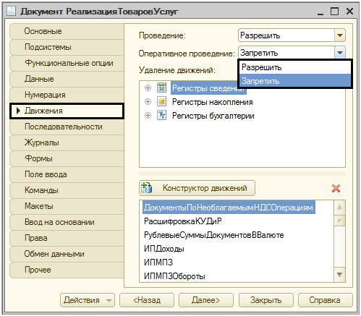

Как видно, на выбор пользователя в поле "Оперативное управление" имеется два варианта - "Запретить" и "Разрешить". Изначально, всегда стоит параметр "Запретить".

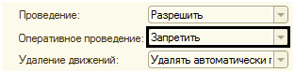

Такой режим требуется для проводки документов с датой в будущем. Поставив данное значение, пользователь отключит оперативный режим. Проводить можно любой период времени - прошлое, настоящее и будущее.

Для того, чтобы проводка была совершенна немедленно, ставим параметр "Разрешить". Проводить документы таким способом можно в обоих режимах. Регистры не влияют на оперативный вариант. С установленным значением "Разрешить" проводка может осуществляться как в прошлом, так и нынешнем времени. В случае использования прошедшей даты документ будет проведен в неоперативном режиме.

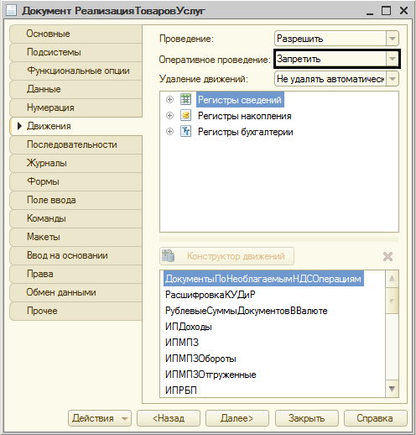

Крайне не рекомендуется менять настройки установленные разработчиком, так как это может повлиять на процессы проведения документов и сбить алгоритмы программы. Не стоит изменять системное время и день проведения работы в 1С для того, чтобы поменять дату оперативного проведения. Это приведет к неправильным бухгалтерским расчетам, которые в дальнейшем вызовут вычислительные ошибки в учете.

Кэш 1С – это, как правило, статическая информация о конкретной информационной базе: пользовательские настройки, размер и размещение окон, расположение панелей инструментов и т.д. Кэш создается программой автоматически и при каждом сеансе обновляется. Он нужен для ускорения работы программы, чтобы каждый раз за однотипной информацией не обращаться к серверу.

То, что программа периодически обращается к файлам кэша, является как плюсом, так и минусом. Если в процессе работы с кэшем произойдет зависание, вылет программы, внеплановое отключение компьютера и т.д., то файлы кэша могут записаться с ошибкой. В таком случае при следующем подключении к информационной базе или во время работы в базе появятся ошибки.

Ниже мы рассмотрим варианты решения данной проблемы.

Способы очистки кэша

Многие считают, что [данный способ](https://passportbdd.ru/work-with-pc/kak-svyazat-grafy-v-eksele-rabochaya-kniga-excel-svyaz-mezhdu-rabochimi/) является самым надежным. Он заключается в непосредственном удалении папок с файлами кэша с компьютера пользователя. Данные папки находятся:

С:\Users\<имя пользователя>\AppData\Roaming\1C\1cv8

С:\Users\\<имя пользователя>\AppData\Local\1C\1cv8

Пройдя по этому пути, увидим:

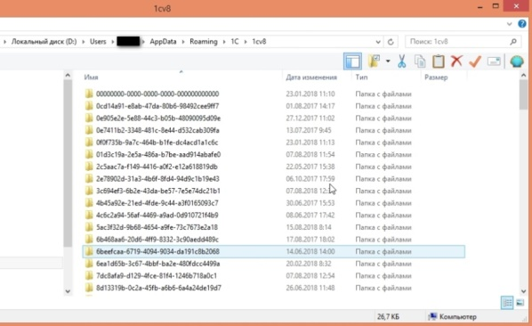

Папки с длинным непонятным названием и являются нашей целью. Каждая папка соответствует одной базе данных, которая есть или когда-то была установлена на вашем компьютере. При удалении базы данных с компьютера ее кэш не очищается автоматически.

После того как мы нашли нужные папки, просто удаляем их с компьютера. При следующем запуске программа автоматом создаст новые файлы кэша, с которыми будет работать в дальнейшем. При этом первый запуск [информационной базы](https://passportbdd.ru/work-with-pc/kak-vykinut-polzovatelei-iz-1s-8-3-vygonyaem-polzovatelei-iz/) после очистки кэша займет больше времени, чем обычно. Это произойдет потому, что программа будет создавать новые файлы.

Данный способ подходит, если проблемы с файлами кэша возникают постоянно. Он работает только с тонким клиентом 1С. Суть способа заключается в том, что мы добавляем в параметры запуска информационной базы строку:

/ClearCache

Как это сделать? Открываем список баз 1С, выбираем в списке нужную нам базу, но не запускаем ее. В правой части окна нажимаем кнопку «Изменить», как показано на скриншоте:

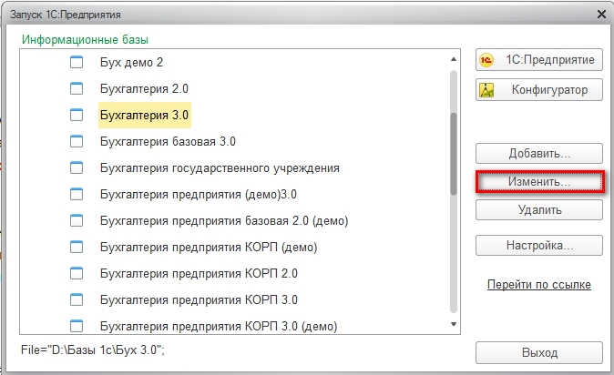

В следующем окне ничего не меняем, жмем «Далее».

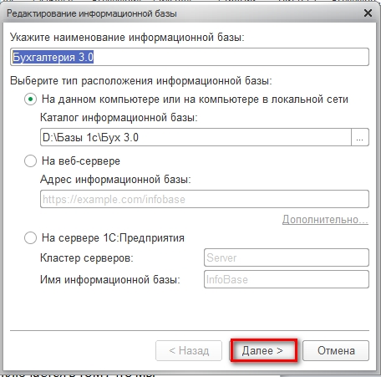

В третьем окне вписываем [нужный текст](https://passportbdd.ru/browsing-the-internet/kak-dobavit-fotku-v-soobshchenii-kak-vstavit-v-kontakte-ssylku-na/), как показано на скриншоте, и жмем «Готово».

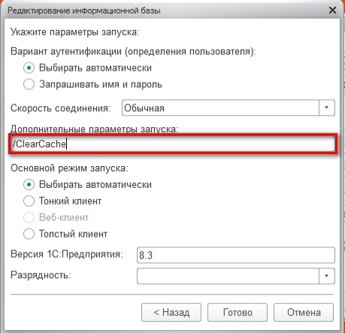

После этого при каждом запуске информационной базы файлы кэша будут автоматически очищаться.

Данный способ действенен, как и первый, но, на наш взгляд, не очень правильный. Суть его в том, что мы удаляем информационную базу из списка баз, а затем добавляем ее заново.

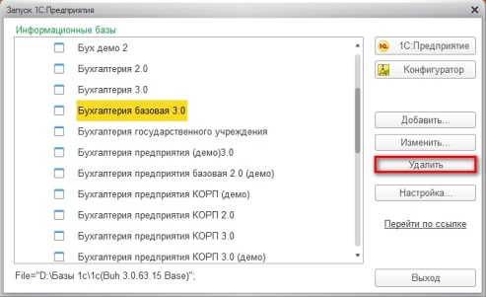

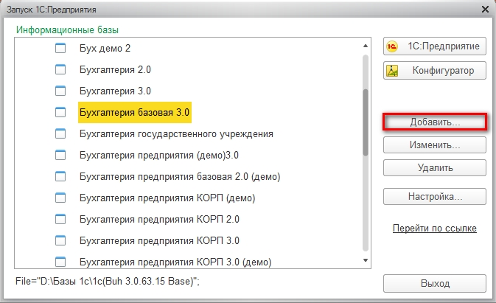

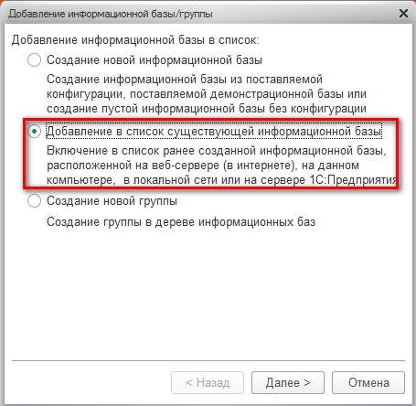

При добавлении базы в список, даже существующей, файлы кэша создаются заново (программа считает эту информационную базу новой). Способ не является правильным, поскольку при удалении базы данных из списка, как и при непосредственном удалении базы, файлы кэша не очищаются. То есть мы создадим новые файлы, а старые так и останутся на жестком диске. Если чистить кэш таким образом, то рано или поздно [жесткий диск](https://passportbdd.ru/work-with-pc/obedinenie-logicheskih-diskov-windows-7-pravilnoe-obedinenie-razdelov/) компьютера будет переполнен.

Как мы видим, в процессе очистки кэша нет ничего сложного, поэтому в дальнейшем при столкновении с ошибками, связанными с ним, вы сможете самостоятельно с этой проблемой разобраться.

Очень часто у пользователей появляются странные ошибки: у одного пользователя программа работает правильно, у другого, рядом, на другом компьютере, совершенно иначе. Зачастую после долгих разбирательств оказывается, что причина таких «глюков» в 1С 8 — кэш.

Ниже расскажу, что такое кэш 1С и как его почистить.

Кеширивание — процесс создания буфера часто используемой и, как правило, статичной информации. Кеширование используется для ускорения работы программы, в частности, в 1С на компьютер пользователя подгружаются файлы конфигурации, чтобы не запрашивать их с сервера при каждом обращении.

Однако очень часто платформа 1С неправильно отрабатывает кеширование конфигурации, и в результате мы получаем неадекватное поведение конфигурации.

Причины некорректного поведения могут быть разные: динамическое обновление конфигурации, программные или аппаратные сбои.

Первый способ — почистить кэша 1С вручную

Для решения проблем и «глюков» 1С обычно помогает очистка кеша платформы 1C 8.3.

Делается это следующим образом:

шаг 1

Найти каталог, где хранятся временные файлы 1С, их можно увидеть в меню настройки в списке ИБ:

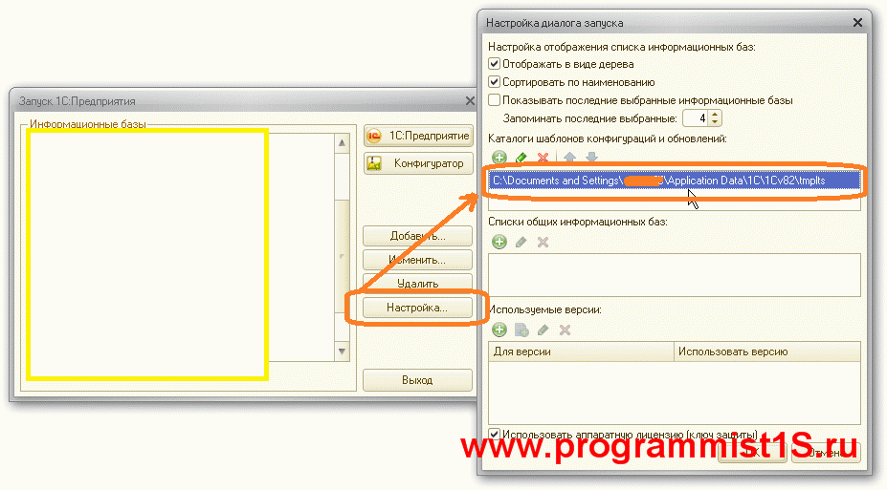

2 шаг

Мы получили адрес вроде

Получите 267 видеоуроков по 1С бесплатно:

C:\Documents and Settings\username\Application Data\1C\1Cv82\tmplts\1c

Папки с кэшем расположены по адресу

C:\Documents and Settings\username\Application Data\1C\1Cv82\

*где username — имя пользователя системы, а папка 1Cv82 может отличаться в зависимости от версии платформы 1С

Зайдя туда, мы находим множество (количество папок равно количеству конфигураций) интересных папок:

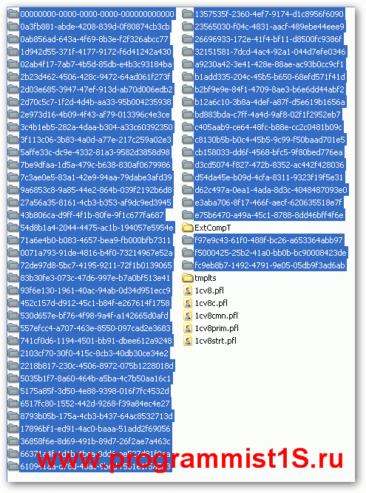

Все выделенные каталоги являются кешем БД 1С, их можно смело удалять. Перед удалением обязательно необходимо выйти из ИБ.

Если Вам не хочется искать, где расположены файлы, Вы можете воспользоваться [специальной программой](https://passportbdd.ru/chill/kak-zarabotat-s-pomoshchyu-svoego-kompyutera-kak-zarabotat-realnye-dengi-s/) (бат-файл), которая очищает папки с временными файлами — скачать . Не забывайте, что Вы пользуетесь ими на свой страх и риск. Они содержат следующую команду:

rmdir «%AppData%\1C\1Cv8» /S /Qrmdir «%LOCALAPPDATA%\1C\1Cv8» /S /Q

Второй способ очистки временных файлов 1С — удаление базы из списка

Второй способ более простой, однако он не совсем правильный. Для очистки достаточно удалить эту конфигурацию и создать новую с тем же путем к ИБ.

Вследствие этого [старая папка](https://passportbdd.ru/pc-and-health/kak-udalit-predydushchuyu-vindovs-kak-udalit-papku-windows-old-staryi-windows/) с кэшем «отвяжется» от этой ИБ, и создастся новый каталог.

Можно делать и так, кеш очищается, однако временные файлы так и остаются на жестком диске.

Третий способ — параметр ClearCache

Необходимо в дополнительных параметрах запуска (в списке баз кнопка Изменить, последняя закладка) прописать команду /ClearCache . Пример использования:

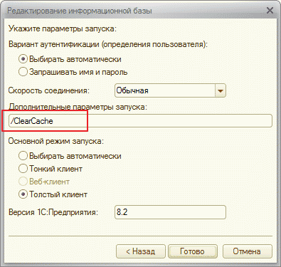

# Тема 7. Способы доступа к данным. Работа с запросами

Язык запросов, общие конструкции языка запросов 1С, конструктор запросов, консоль запросов, оптимизация запросов.

## Язык запросов, общие конструкции языка запросов 1С, конструктор запросов, консоль запросов, оптимизация запросов.

Механизм запросов — это один из способов доступа к данным, которые поддерживает платформа. Используя этот механизм, разработчик может читать и обрабатывать данные, хранящиеся в информационной базе; изменение данных с помощью запросов невозможно. Это объясняется тем, что запросы специально предназначены для быстрого получения и обработки некоторой выборки из больших массивов данных, которые могут храниться в базе данных.

Табличный способ доступа к данным

Запросы реализуют табличный способ доступа к данным, которые хранятся в базе данных. Это означает, что все данные представляются в виде совокупности связанных между собой таблиц, к которым можно обращаться как по-отдельности, так и к нескольким таблицам во взаимосвязи:

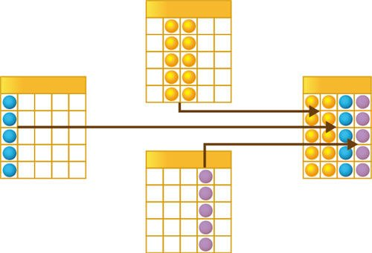

Такой способ работы с данными позволяет получать сложные выборки данных, сгруппированные и отсортированные определенным образом. Для этих выборок могут быть рассчитаны общие и промежуточные итоги, наложены ограничения на количество или состав записей и пр.

Язык запросов

Для того чтобы разработчик имел возможность использовать запросы для реализации собственных алгоритмов, в платформе реализован язык запросов. Этот язык основан на [SQL](http://ru.wikipedia.org/wiki/SQL), но при этом содержит значительное количество расширений, ориентированных на отражение специфики финансово-экономических задач и на максимальное сокращение усилий по разработке прикладных решений. Можно перечислить наиболее существенные возможности, реализуемые языком запросов:

Обращение к полям через точку (».»)

Если поля какой-либо таблицы имеют ссылочный тип (хранят ссылки на объекты другой таблицы), разработчик может в тексте запроса ссылаться на них через «.», при этом количество уровней вложенности таких ссылок система не ограничивает.

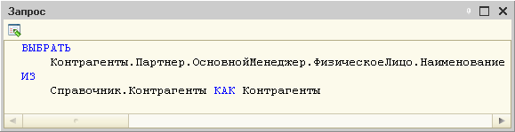

Обращение к вложенным таблицам (табличным частям документов и элементов справочников)

Система поддерживает обращения к вложенным табличным частям и как к отдельным таблицам, и как к целым полям одной таблицы. Например, при обращении к документу Реализация товаров (содержащему табличную часть Товары с составом отгружаемых товаров), мы можем считать табличную часть как отдельную таблицу:

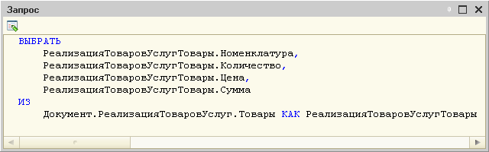

Но также мы можем считать заголовочную запись документа, в которой значением поля Товары будут все записи вложенной таблицы, подчиненные этому объекту (документу):

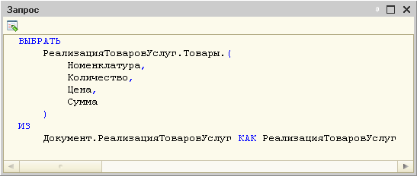

Автоматическое упорядочивание

Для выбора наиболее правильного («естественного») порядка вывода информации на экран или в отчет разработчику в большинстве случаев достаточно задать режим автоматического упорядочивания.

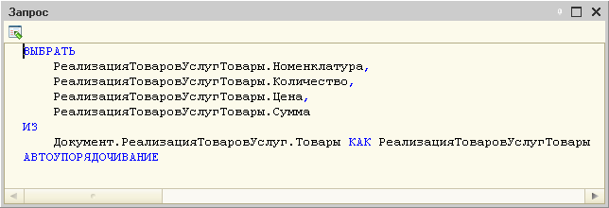

Многомерное и многоуровневое формирование итогов

Итоги и подитоги формируются с учетом группировки и иерархии, обход уровней может выполняться в произвольном порядке с подведением подитогов, обеспечивается корректное построение итогов по временным измерениям.

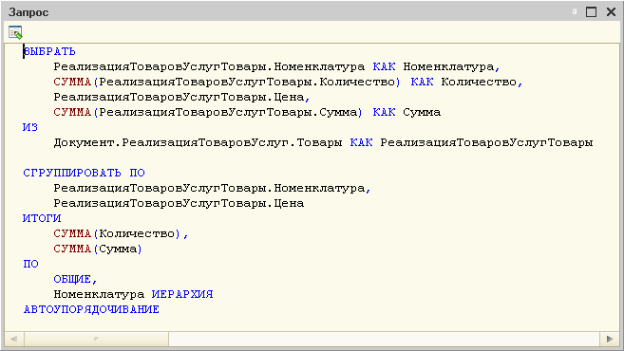

Поддержка виртуальных таблиц

Виртуальные таблицы, предоставляемые системой, позволяют получить практически готовые данные для большинства прикладных решений без необходимости составления сложных запросов. Например, такая виртуальная таблица может предоставить данные по остаткам товаров в разрезе периодов на какой-то момент времени. При этом виртуальные таблицы максимально используют хранимую информацию, например, ранее рассчитанные итоги и т. д.

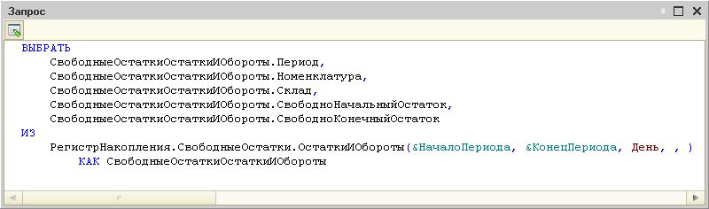

Стандартные SQL операции

В языке запросов поддерживаются стандартные для SQL операции, такие, как объединение (Union), соединение (Join) и т. д.

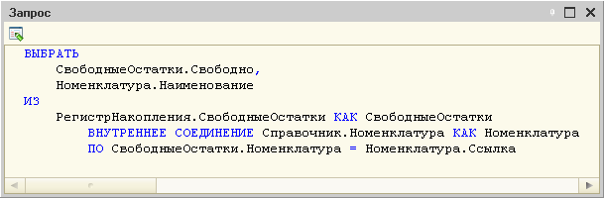  
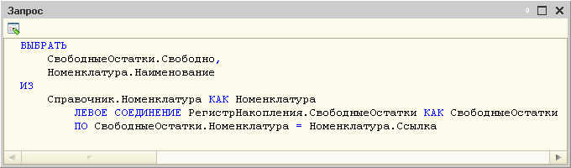

Временные таблицы

Язык запросов позволяет использовать в запросах временные таблицы. С их помощью можно повысить производительность запросов, в некоторых случаях снизить количество блокировок и сделать текст запроса более легким для восприятия.

Предположим, нужно получить данные из двух регистров накопления. Данные из одного регистра поместим во временную таблицу:

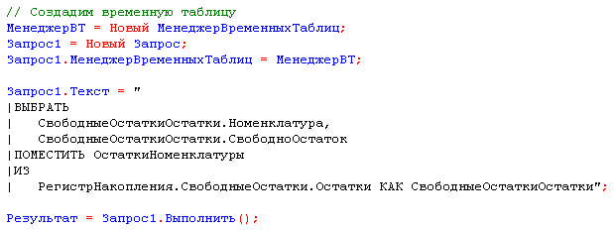

Запрос, использующий временную таблицу, будет иметь вид:

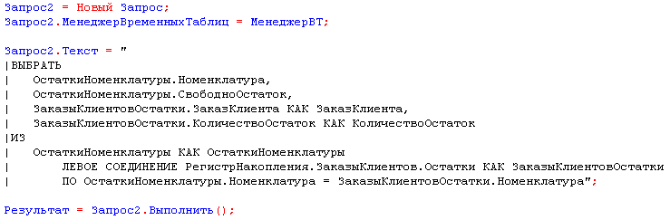

Пакетные запросы

Для более удобной работы с временными таблицами в языке запросов поддерживается работа с пакетными запросами — таким образом, создание временной таблицы и ее использование помещаются в один запрос. Пакетный запрос представляет собой последовательность запросов, разделенных символом «;». Запросы исполняются один за другим. Результатом выполнения пакетного запроса в зависимости от используемого метода будет являться либо результат, возвращаемый последним запросом пакета, либо массив результатов всех запросов пакета в той последовательности, в которой следуют запросы в пакете.

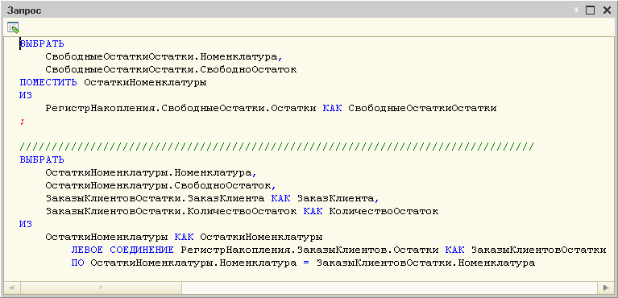

Конструкторы запроса

Для облегчения труда разработчика технологическая платформа содержит два специальных конструктора. Они служат для того, чтобы помочь разработчику составить правильный текст запроса, используя только визуальные средства. Выбирая мышью нужные поля таблиц, разработчик может составить работоспособный запрос, даже не зная синтаксиса языка запросов.

Конструктор запроса позволяет составить только текст запроса. [Подробнее…](https://v8.1c.ru/platforma/konstruktor-zaprosa/)

Конструктор запроса с обработкой результата помимо текста запроса формирует фрагмент программного кода, который исполняет запрос и выводит результаты в табличный документ или диаграмму. [Подробнее…](https://v8.1c.ru/platforma/konstruktor-zaprosa-s-obrabotkoy-rezultata/)

Консоль запросов

Инструмент «Консоль запросов» позволяет разработчикам конфигураций и специалистам по внедрению отлаживать запросы и просматривать результаты их выполнения в режиме «1С:Предприятие 8».

# Тема 8. Регистр расчета.

Структуры накопления данных, являющихся результатами расчетов.

## Структуры накопления данных, являющихся результатами расчетов.

Для хранения и обработки данных в программе 1С используются регистры. Это сводные таблицы со свойствами и количеством полей, определяющихся видом регистра. Актуальная информация используется для формирования различных отчетов.



Отличительной особенностью регистров является запрет на удаление записей. Таблицы обновляются после проведения относящихся к ним документов. Для изменения содержимого части полей используется режим корректировки.

К сводным информационным массивам 1С относятся регистры расчетов. Чтобы сформировать новые записи, используются планы видов расчетов. Основное применение регистров расчетов – операции, связанные с заработной платой. Свойства массивов похожи на «Регистры накопления». Одним из параметров является «План вида расчета». Все регистры отчетов – периодические массивы. Каждая запись относится к определенному периоду времени. Параметр периода может быть

днем;

месяцем;

кварталом;

годом.

Как правило, заработная плата начисляется каждый месяц. Поэтому для расчетов с сотрудниками подходят ежемесячные регистры. Ограничения по периодам получения, а также выплаты доходов важны при исчислении НДФЛ. Регистрация каждой записи выполняется с выбором вида расчета и регистрационного периода.

Обзор посвящен регистрам расчета, актуальным для пользователей программы «[1С:Бухгалтерия 3.0](https://minsk.1cbit.ru/1csoft/1s-bukhgalteriya-8-red-3-0/)».

Просмотр регистров расчета

Журнал «Все начисления» содержит раздел «Зарплата и кадры». Из подраздела «Зарплата» следует выбрать пункт «Начисление зарплаты». Строки содержат информацию о начислениях зарплаты, удержаниях НДФЛ. Для просмотра данных регистров расчета предназначена опция «Показать проводки и другие движения документа».

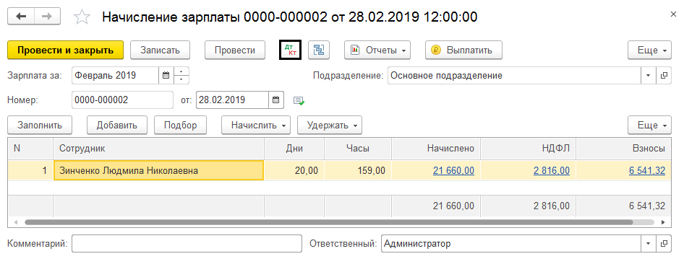

В открывшемся окне можно увидеть записи регистров расчета. Возможна настройка отображения или скрытия отдельных регистров. Эта опция регулируется после нажатия кнопки «Еще».

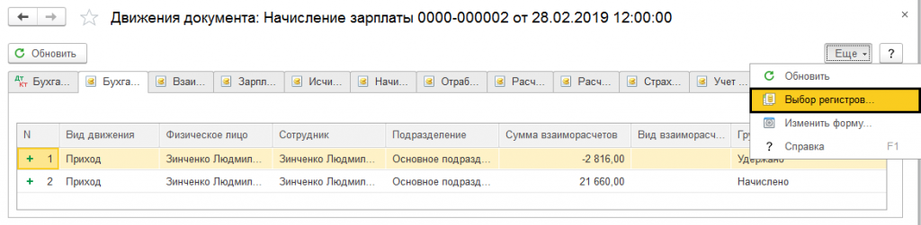

Для включения или исключения информации устанавливается или снимается галочка напротив соответствующего пункта.

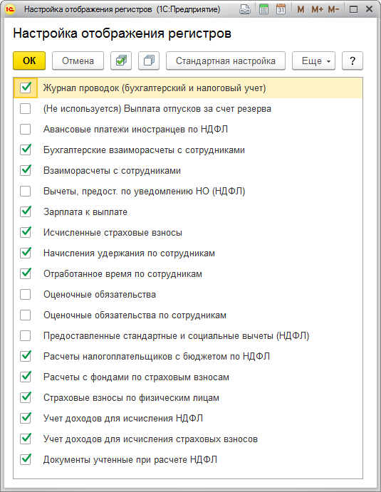

Такая настройка удобна для исключения лишних отчетов, не относящихся к деятельности компании. Чаще всего анализируются регистры начислений, выплат, удержаний, относящихся к отдельным подразделениям или сотрудникам.

Расчетный регистр «Зарплата к выплате» содержит основные данные. Например, в феврале после проведения документа «Начисление зарплаты» появилось две строки. Это «Приход на сумму начисленной заработной платы» и «НДФЛ».

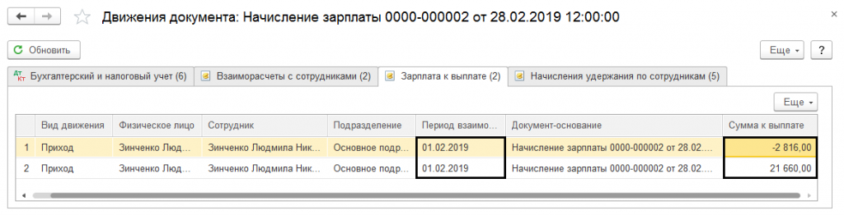

В процессе внесения документа-основания используется дата начала периода, связанная с регистром. Например, для февральской «Зарплаты к выплате» графа «Период взаиморасчетов» будет заполнена «01.02.2019». Если информационный массив является годовым, приводится дата на начало года, – «01.01.2020». Вид регистра «Взаиморасчеты с сотрудниками» содержит сведения по начисленным и удержанным суммам, относящимся к каждому сотруднику.

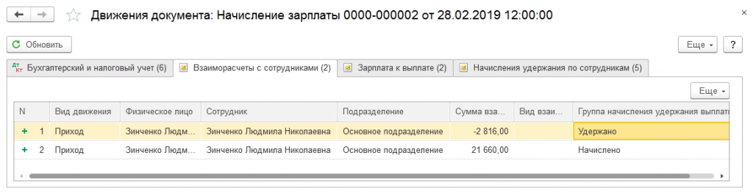

Вид регистра «Начисления удержания по сотрудникам» включает все возможные виды расчетов.

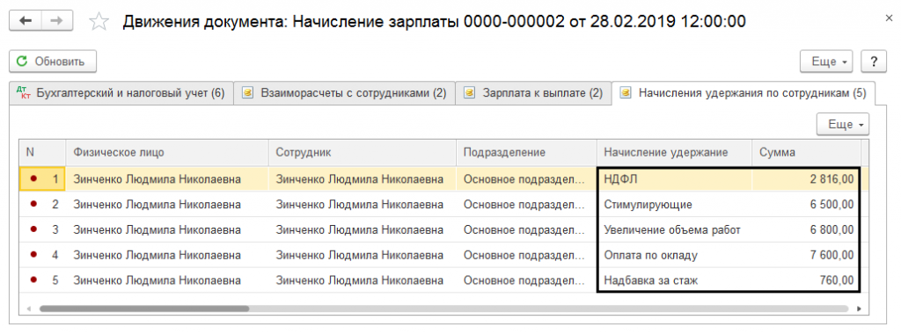

На основании «Ведомости в банк» были выплачены авансы. После проведения платежей изменяется регистр «Зарплата к выплате». Появляются новые записи «Расход», соответствующие суммам выплаченных авансов, уменьшается задолженность перед сотрудниками.

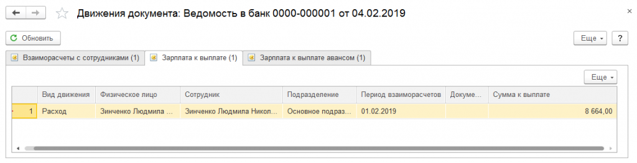

Для автоматического расчета итоговых сумм к выплате составляется «Ведомость в банк». После выбора опции «Заполнить» 1С:Бухгалтерия использует данные соответствующих регистров и указывает суммы, подлежащие выплате.

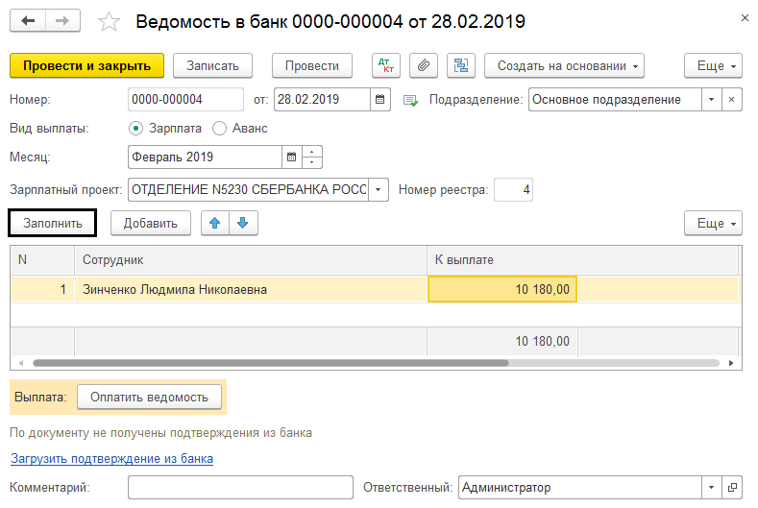

В примере сотруднику было выплачено 10180 руб. (Начисление – 21660, минус НДФЛ 2816 с авансом 8664). Виды регистров «Зарплата к выплате», а также «Взаиморасчеты с сотрудниками» отражают информацию о выплате текущей задолженности.

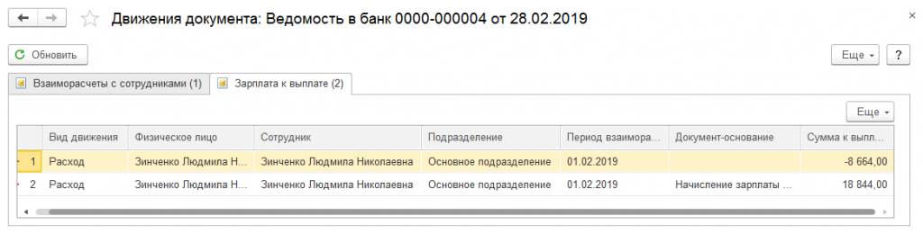

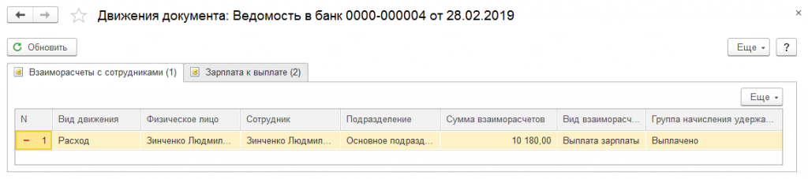

При внесении данных очень важен правильный ввод месяцев выплат. Если даты некорректны, или информация исправляется вручную, возможен неверный расчет значений ведомости. При правильном заполнении задолженность рассчитывается автоматически.

В текущем периоде не должны вноситься записи, относящихся к выплате долга по предыдущим месяцам. Если пользователь вместо устранения недочетов вручную меняет данные, ошибки накапливаются.

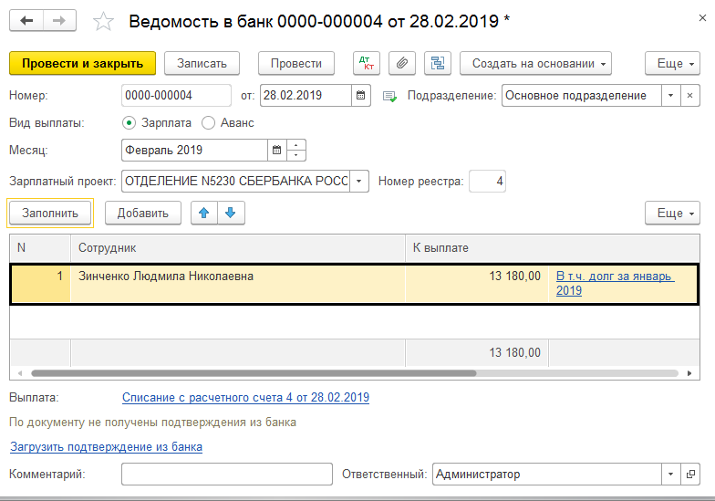

Полная информация по каждому работнику отражается в данных расчетных регистров по НДФЛ. Сведения заполняются на основании «Начислений зарплаты». Меню включает два вида документов – «Расчеты налогоплательщиков с бюджетом по НДФЛ», а также «Учет доходов для исчисления НДФЛ». Таблицы содержат данные о кодах доходов, представленных вычетах, ставках налога, другую информацию.

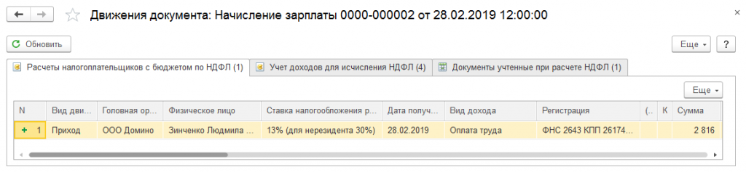

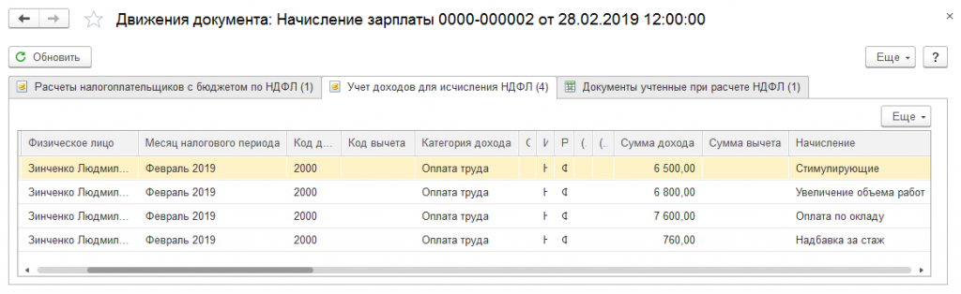

Упорядоченная информация используется для формирования справок, аналитических и налоговых отчетов. Например, чтобы составить «Справку 2-НДФЛ для передачи в ИФНС», необходимо открыть соответствующий пункт меню. Возможны два варианта – «Отчеты», «[1С-Отчетность](https://minsk.1cbit.ru/services/1s-otchetnost/)», «Регламентированная отчетность», или альтернативный «Зарплата и кадры», «НДФЛ». Готовый вариант содержит уже известную информацию – начисления зарплаты 21660 руб. и НДФЛ 2816 руб. Не отражены операции по удержаниям и перечислениям.

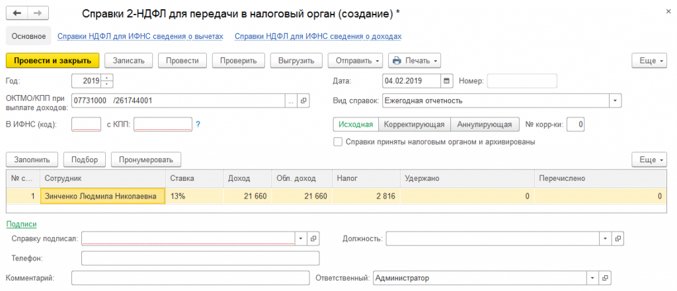

Эти поля заполняются после проводок других видов документов. «Ведомость в банк» не предназначена для отражения в регистрах данных, связанных с перечислением НДФЛ. Следует использовать опцию «Оплатить ведомость».

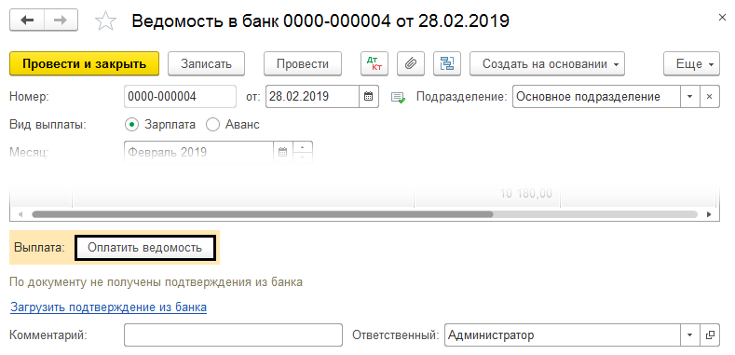

Для оплаты ведомостей используется отдельный вид документов «Списание с расчетного счета».

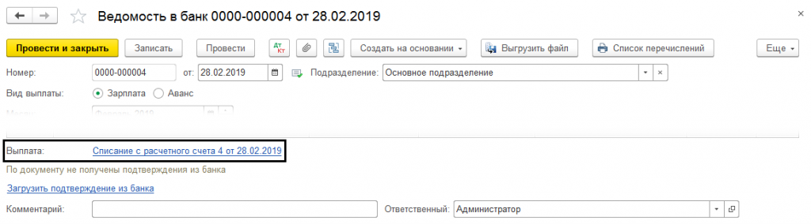

Эти платежи – основание для внесения данных в соответствующие регистры. После проведения «Списания с расчетного счета» изменяются данные строк «Расход» в «Расчетах налогоплательщиков с бюджетом по НДФЛ».

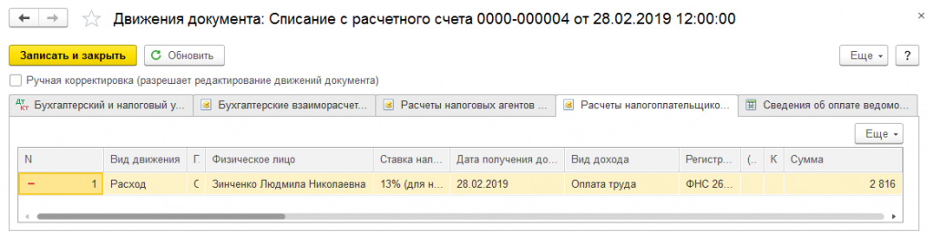

После проведения «Списания с расчетного счета», если составить «Справку 2-НДФЛ для передачи в ИФНС», то в графе «НДФЛ удержанный» возникнут перечисленные суммы.

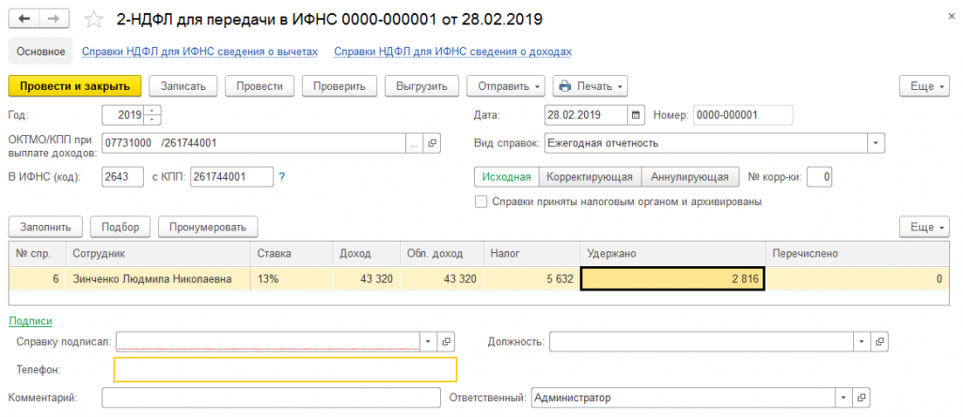

«Списание с расчетного счета» должно относиться к виду операции «Уплата налога». После проведения происходит изменение регистров «Расчеты налоговых агентов с бюджетом по НДФЛ», а также «Уплата НДФЛ налоговыми агентами (к распределению)». Эти сведения необходимы для формирования налоговых отчетов.

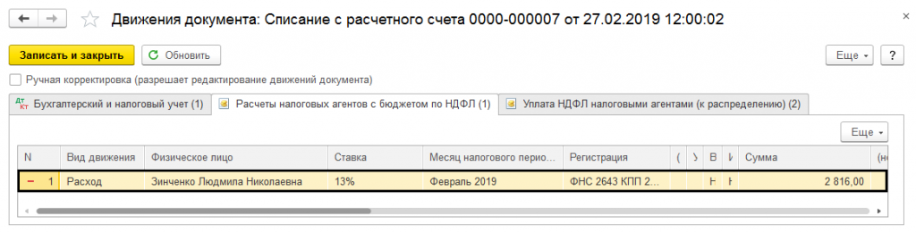

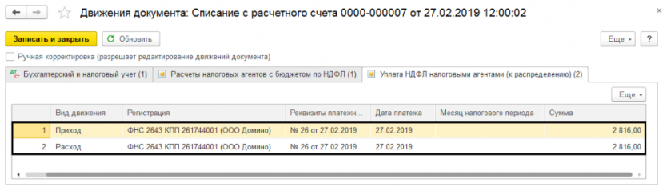

Откройте сформированные «Справки 2-НДФЛ для передачи в ИФНС». Суммы перечисленных налогов должны корректно отразиться в отчетах.

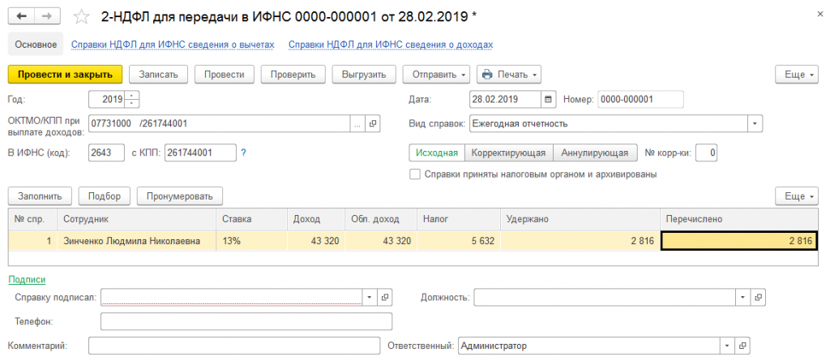

Если раскрыть строку, относящуюся к выбранному сотруднику, появятся данные по месячным начислениям, удержаниям, уплате, а также итоговые суммы налога на доходы с ФЛ.

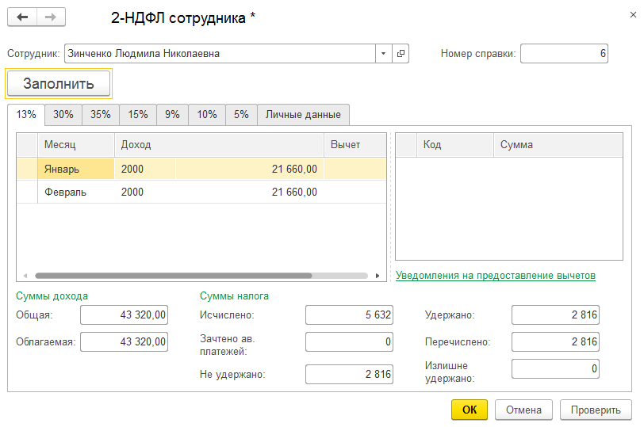

Неправильное указание НДС в документах;

Ошибки во взаиморасчетах («красные» и развернутые сальдо по документам расчетов или договоров на счетах 60, 62, 76.);

Отсутствие счетов-фактур, проверка дублей;

Неправильный учет ТМЦ (пересорт, неверная последовательность прихода и расхода);

Дублирование элементов (номенклатура, валюты, контрагенты, договоры и счета и т.д.);

Контроль заполнения реквизитов в документах (контрагенты, договоры);

Контроль (наличие, отсутствие) движений в документах и другие;

Проверка корректности договоров в проводках.

[Подробнее](https://minsk.1cbit.ru/services/1c-express-audit/)Заказать

Анализ регистров

Чтобы получить подробную информацию, относящуюся к различным регистрам, используется «Универсальный отчет». Для составления документа необходимо открыть подменю «Отчеты», «Стандартные». В качестве основания следует выбрать «Регистры накопления». Необходимо указать конкретный вид регистра. Опция «Настройки» используется для отбора обязательных параметров.

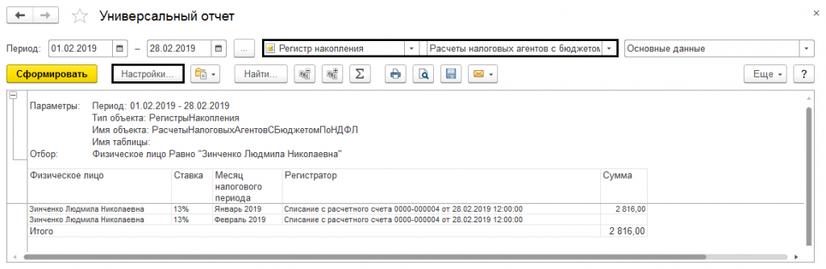

Для выбора любого доступного элемента предназначена опция «Отбор». Чтобы внести новый параметр, например, «Физическое лицо», используется опция «Добавить отбор».

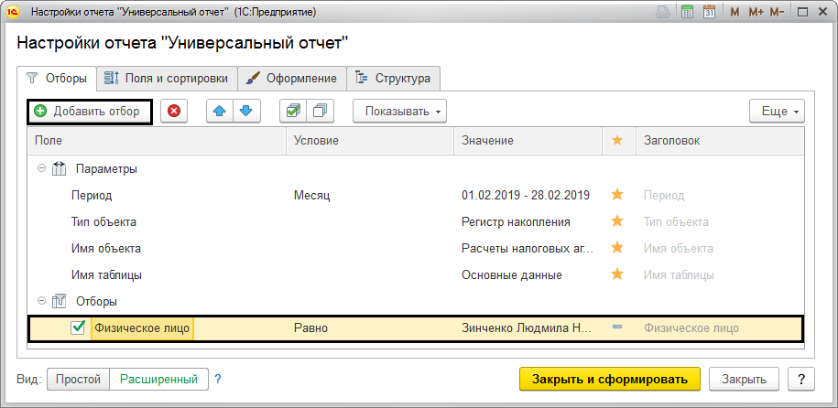

Разделы закладки «Структура» предназначены для определения и фиксации размера полей таблицы, отображающихся в отчете. Правильный выбор, оптимальное распределение параметров ускорит обработку и анализ информации.

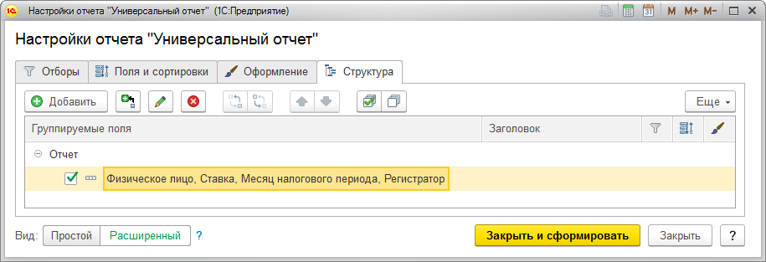

Чтобы изменить степень детализации, для добавления или удаления полей используются галочки. Если в списке по умолчанию нет необходимого параметра, нажимается кнопка «Добавить». Для вывода данных о документах-основаниях отмечается пункт «Регистратор».

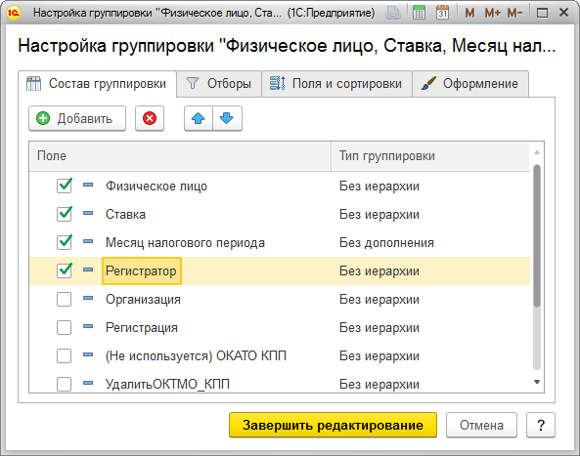

Отчет «Расчеты налоговых агентов с бюджетом по НДФЛ» оптимален для проверки корректности операций. Например, может оказаться, что февральское «Списание с расчетного счета» относится к январскому перечислению НДФЛ. В действительности документ отражает уплату НДФЛ за февраль. Следует проанализировать, почему нет проводок по НДФЛ за январь.

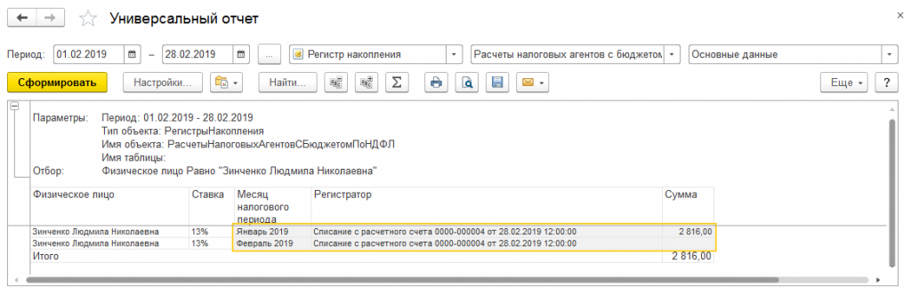

Понимание роли регистров в формировании отчетов поможет избежать многих ошибок. Очень важно использовать корректные первичные документы, правильно вводить все необходимые данные. Если обнаружены проблемы с информацией, относящейся к прошлым периодам, переносом данных из предыдущих версий, производится корректировка регистров.

# Тема 9. Основы администрирования

Определение ролей пользователей для описания разрешений просмотра и редактирования базы данных.

## Определение ролей пользователей для описания разрешений просмотра и редактирования базы данных.

Под администрированием в 1С 8.3 подразумевается выполнение комплекса мероприятий, позволяющее программе функционировать с необходимым уровнем качества и пользователям выполнять предусмотренные системой функции. То есть всё, что не относится к разработке, изменению программы, и ведению учета в программе.

Согласно информации от производителя программы 1С, в администрирование входят следующие мероприятия:

установка платформы и её обновление;

работа с учетными записями пользователей;

обновление релизов прикладных решений;

настройка прав пользователей;

контроль системных событий и действий пользователей;

[сохранение резервных копий;](https://1s83.info/administrirovanie/kak-sdelat-rezervnuyu-kopiyu-1s.html)

[тестирование и исправление информационных баз](https://1s83.info/administrirovanie/testirovanie-i-ispravlenie-informatsionnoy-bazyi-1s-8.html);

настройка региональных параметров.

Добавлю, что в клиент-серверном варианте работы, клиентская и серверная части системы должны быть одной версии.

Содержание

[Создание новых пользователей](https://1s83.info/admin/adm-1s.html#i)

[Права пользователей](https://1s83.info/admin/adm-1s.html#i-2)

[Журнал регистрации](https://1s83.info/admin/adm-1s.html#i-3)

[Резервное копирование](https://1s83.info/admin/adm-1s.html#i-4)

[Тестирование и исправление](https://1s83.info/admin/adm-1s.html#i-5)

[Обновление конфигурации](https://1s83.info/admin/adm-1s.html#i-6)

[Региональные настройки](https://1s83.info/admin/adm-1s.html#i-7)

Создание новых пользователей

Работа с учетными записями пользователей – типичная функция администратора любой системы. Создать пользователя в режиме «Предприятие» можно через открытие справочника «Пользователи» в группе «Настройка пользователей и прав» в разделе «Администрирование».

[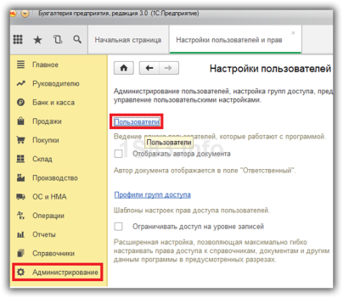](https://1s83.info/wp-content/uploads/2017/06/upravlenie-polzovatelyami-v-1S.png)

[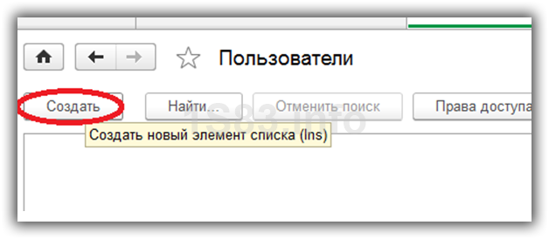](https://1s83.info/wp-content/uploads/2017/06/sozdanie-novogo-polzovatelya.png)

Это же действие можно выполнить из пункта Главного меню «Все функции».

В открывшейся форме создания нового пользователя достаточно указать его Имя и нажать кнопку «Записать». Но для корректной работы необходимо также заполнить следующие реквизиты:

полное имя,

вид аутентификации,

пароль доступа (в случае доступа по паролю),

пользователя (в случае доступа по учетной записи операционной системы),

признак смены пароля при первом входе,

признак запрета возможности изменения пароля пользователем,

признак отображения имени пользователя в списке выбора при запуске,

режим запуска приложения.

[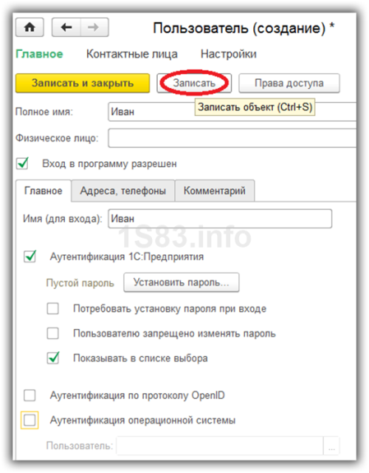](https://1s83.info/wp-content/uploads/2017/06/zaspis-novogo-polzovatelya.png)

Для создания пользователя из режима «Конфигуратор» необходимо открыть список пользователей из меню «Администрирование – Пользователи» и нажать кнопку «Добавить». Заполнить необходимые реквизиты и нажать кнопку «ОК».

Получите понятные самоучители по 1С бесплатно:

[Самоучитель по 1С Бухгалтерии 8.3](https://buhexpert8.ru/lpbuh?utm_source=toxicoff@ya.ru&utm_medium=1s83-links-buh);

[Самоучитель по 1С ЗУП 8.3](https://buhexpert8.ru/lpzup?utm_source=toxicoff@ya.ru&utm_medium=1s83-links-zup).

[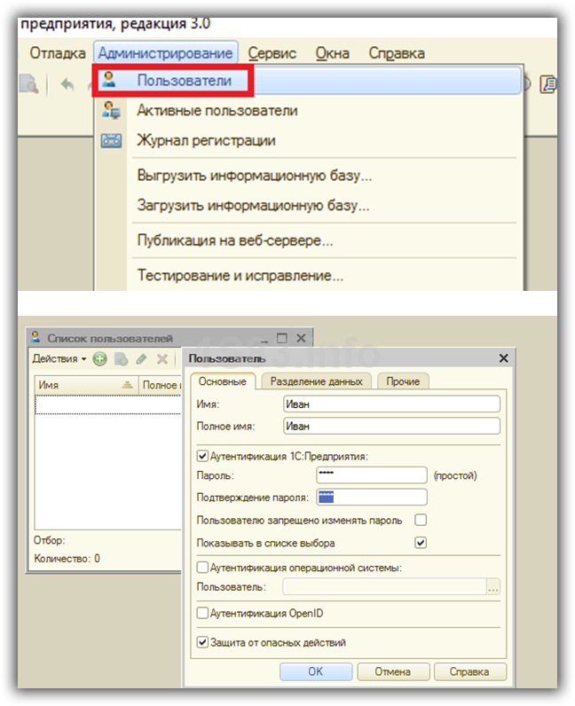](https://1s83.info/wp-content/uploads/2017/06/sozdanie-v-konfiguratore.png)

Важный нюанс: не рекомендуем создавать пользователя в конфигураторе для последних версий конфигураций 1С созданных на базе БСП 2.х. Т.к. корректность работы в этом случае не гарантируется.

Права пользователей

Если в системе работает только один пользователь, он должен иметь Полные права на выполнение всех действий. Но если в системе появляется ещё один пользователь, то необходимо сразу понимать необходимость разделения полномочий.

Обычно, права пользователей формируются исходя из их функциональной принадлежности:

Администратору положены Полные права,

Бухгалтеру – права на внесение информации и формирование отчетов,

Аудитору – права на чтение.

В зависимости от требований к выполняемой работе, права на выполнение некоторых действий над какими-либо объектами формируют целую систему прав, разработка и сопровождение которой слагают отдельное направление в технологиях 1С.

Но для решения типовых задач в регламентированных направлениях деятельности создание системы прав уже выполнили разработчики прикладных решений, и пользователям и администраторам таких решений нужно только выбрать подходящий Профиль полномочий пользователей для удовлетворения большинства требований.

Эти профили указываются по кнопке «Права доступа» в карточке пользователя:

[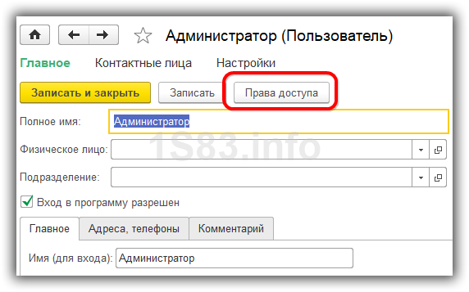](https://1s83.info/wp-content/uploads/2017/06/knopka.png)

Нажав на которую можно увидеть все профили данного пользователя:

[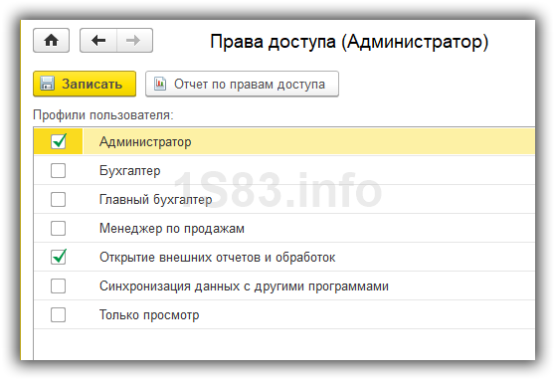](https://1s83.info/wp-content/uploads/2017/06/profili-dostupa.png)

В свою очередь Профиль полномочий пользователей содержит более мелкие ограничения и разрешения на работу с определенными объектами информационной базы — роли пользователей. Состав профиля устанавливается в соответствующем справочнике, который расположен по пути «Администрирование — Настройка пользователей и прав»:

[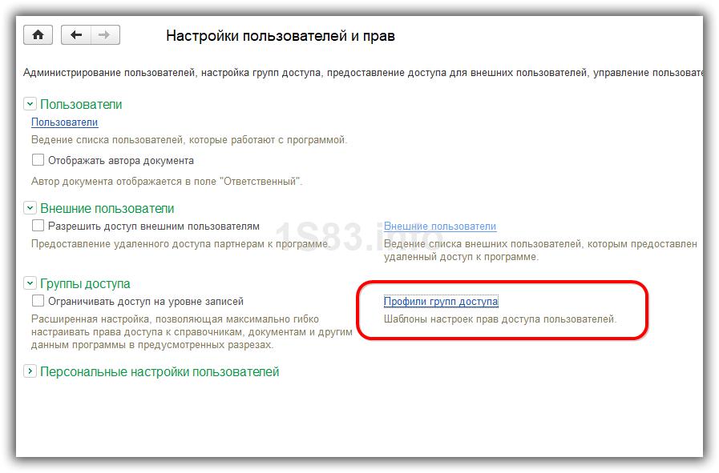](https://1s83.info/wp-content/uploads/2017/06/profili-grupp-dostupa.png)

Где в новом элементе справочника вы можете указать состав его ролей:

[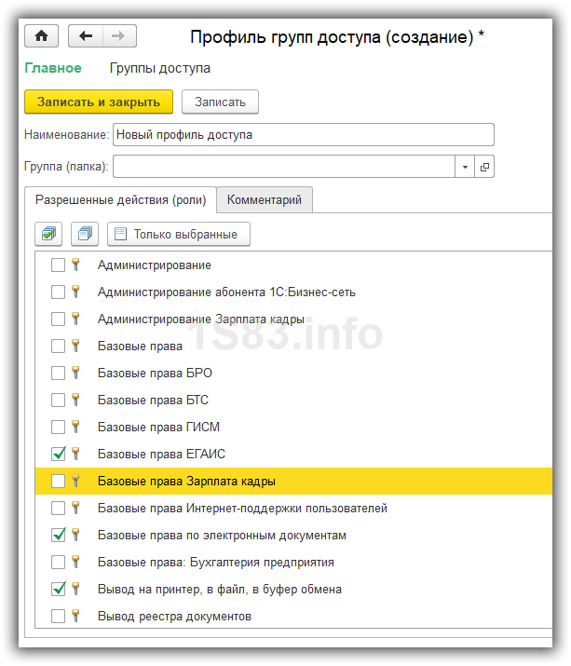](https://1s83.info/wp-content/uploads/2017/06/sozdanie-novogo-profilya.png)

Обратите внимание! Состав ролей созданных системой профилей изменить нельзя. Для корректировки скопируйте типовой профиль и откорректируйте уже его.

А уже в случае необходимости изменения ролей, требуется доработка функционала в режиме Конфигуратора, выполняемая Разработчиками решений на платформе 1С.

Журнал регистрации

В системе «1С:Предприятие» предусмотрено сохранение всей истории работы пользователей для контроля операций и решения возникших ошибок. Место, где аккумулируются все события системы, называется «[Журнал регистрации](https://1s83.info/administrirovanie/zhurnal-registratsii-v-1s-8-3.html)». Открыть Журнал регистрации можно как в режиме «Предприятие» в группе «Стандартные» меню «Все функции», так и в режиме «Конфигуратор» в пункте Администрирование – Журнал регистрации.

[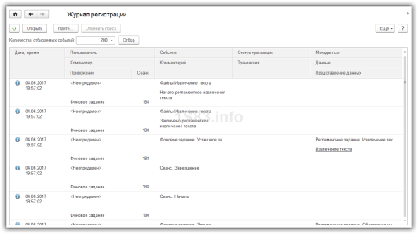](https://1s83.info/wp-content/uploads/2017/06/zhurnal-registratsii-1S.png)

Резервное копирование

Для повышения надежности функционирования системы, для уменьшения потерь при возникновении нештатных ситуаций выполняется резервное копирование информационной базы. Для этого в платформе предусмотрен штатный механизм выгрузки и загрузки резервной копии. Запустить сохранение резервной копии можно из режима Конфигуратора из пункта меню Администрирование – Выгрузить информационную базу… Далее необходимо указать месторасположение и имя файла выгрузки и нажать кнопку «Сохранить».

[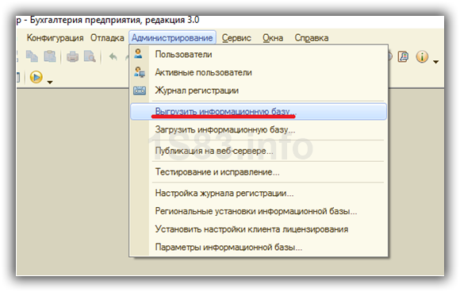](https://1s83.info/wp-content/uploads/2017/06/vyigruzka-IB.png)

По окончании резервного копирования будет показано окно об успешной выгрузке информационной базы. Загрузка выполняется аналогично из пункта меню Администрирование – Загрузить информационную базу…

[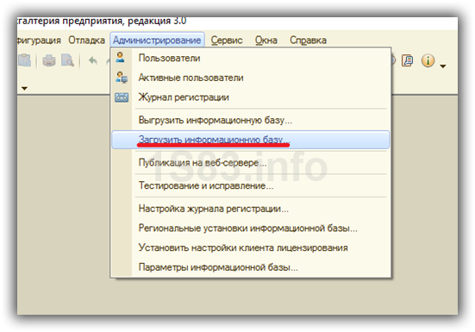](https://1s83.info/wp-content/uploads/2017/06/zagruzka-IB.png)

Для автоматического запуска резервного копирования можно воспользоваться функционалом типовых решений и настроить соответствующие параметры в режиме «Предприятие» в разделе Администрирование – Поддержка и обслуживание, пункт «Настройка резервного копирования».

[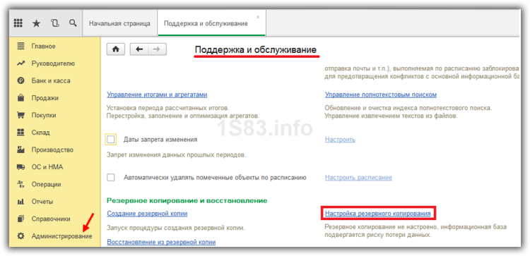](https://1s83.info/wp-content/uploads/2017/06/nastroyka-rezervnogo-kopirovaniya-1S.png)

Важно! Резервные копии информационных баз, работающих в клиент-серверном варианте, необходимо сохранять средствами системы управления базами данных — MS SQL, PostgreSQL и т.д.

Тестирование и исправление

Бывают такие ситуации, при которых возникают ошибки при работе с информационной базой, о чем возникают соответствующие сообщения. К таким ошибкам относятся «Ошибка формата потока», «Ошибки СУБД», «Нарушение целостности структуры конфигурации» и другие. Одним из самых распространенных вариантов решения возникающих ошибок это запустить штатную процедуру «Тестирование и исправление…».

[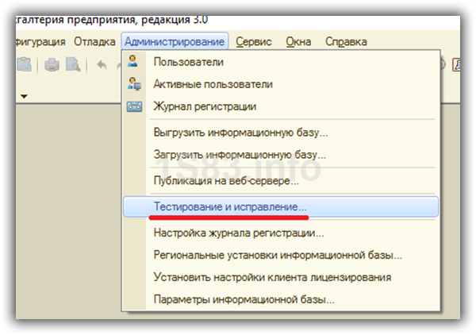](https://1s83.info/wp-content/uploads/2017/06/testirovanie-i-ispravlenie.png)

Предупреждаем, что перед запуском процедуры Тестирования и исправления, требуется создать резервную копию информационной базы, т.к. автоматические исправления необратимы и могут повлечь ненамеренную порчу данных.

В случае, если доступа к конфигуратору нет, рекомендуется использовать аналогичный инструмент — утилиту chdbfl.exe. Она расположена в папке с установленной платформой 1С.

Некоторые способы восстановление базы данных в случае нештатных ситуаций рассмотрены в видео:

Обновление конфигурации

В процессе работы возникает необходимость изменения и добавления функционала, исправления ошибок, что обеспечивается путем обновления конфигурации. Обновления типовых конфигураций и конфигураций, находящихся на поддержке их производителями, выполняются с помощью стандартных механизмов. Обновление можно запускать из режима Конфигуратора в меню «Конфигурация – Поддержка – Обновить конфигурацию…».

[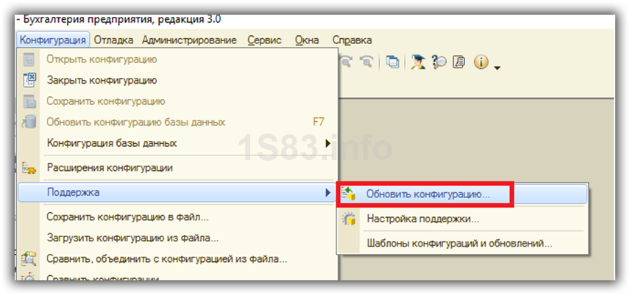](https://1s83.info/wp-content/uploads/2017/06/obnovlenie-konfiguratsii.png)

Также, если это предусмотрено функционалом конфигурации, обновление можно запустить из режима «Предприятие» из раздела «Администрирование – Интернет поддержка пользователей», группа «Обновление версии программы». Для обновления типовых версий конфигурации через Интернет необходимо заключение договора на Информационно-технологическое сопровождение с фирмой-партнером 1С.

[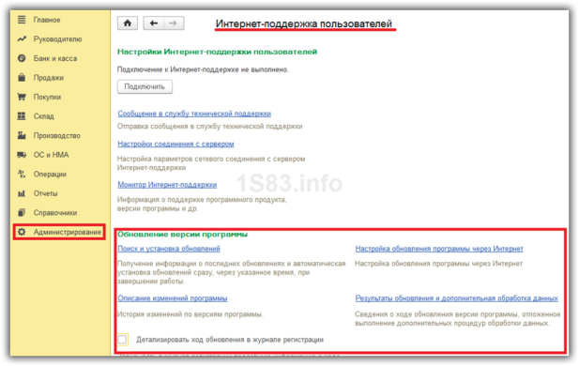](https://1s83.info/wp-content/uploads/2017/06/obnovlenie-konfiguratsii-cherez-polzovatelskiy-rezhim.png)

Более подробная процедура обновления через конфигуратор рассмотрена в этом видео:

Региональные настройки

Так как работа на платформе «1С:Предприятие» предполагается в разных странах мира, то необходимо предусмотреть национальные стандарты отображения дат, времени, чисел и прочей информации. Настройка региональных параметров выполняется в режиме Конфигуратора в пункте Администрирование – Региональные установки информационной базы.

[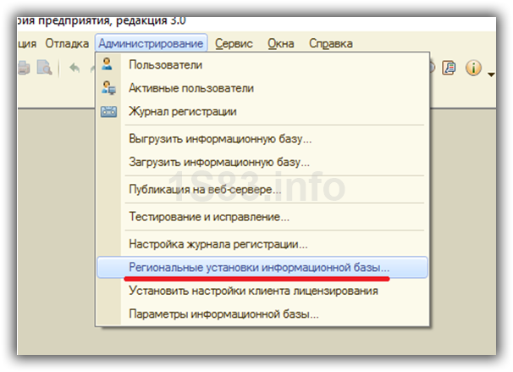](https://1s83.info/wp-content/uploads/2017/06/regionalnyie-ustanovki.png)

# Тема 10. Механизм распределенных информационных баз.

Механизм распределенных информационных баз для реализации возможности выполнения обмена как измененными данными, так и изменениями, внесенными в конфигурацию.

## Механизм распределенных информационных баз для реализации возможности выполнения обмена как измененными данными, так и изменениями, внесенными в конфигурацию.

Механизм распределенных информационных баз предназначен для создания территориально распределенных систем на основе идентичных конфигураций [1С:Предприятия 8](http://www.soft-market.ru/branches/44/). Этот механизм позволяет переносить как данные 1С:Предприятия, так и изменения конфигурации информационной базы.

Возможности механизма распределенных информационных баз:

интерактивное создание распределенной системы и выполнение обмена данными без дополнительного программирования;

обеспечение идентичности конфигураций информационных баз, входящих в состав распределенной системы;

подключение новых и отключение существующих узлов;

создание начального образа информационной базы для нового узла;

реализация различных способов разрешения коллизий при одновременном изменении данных в разных узлах распределенной системы;

в рамках одной распределенной информационной базы может быть создано несколько схем обмена;

распределенная информационная база может содержать схемы обмена с другими информационными системами, в том числе с информационными базами 1С:Предприятия, не являющимися распределенными информационными базами;

задание условий на передачу и прием изменений на уровне отдельных элементов данных;

реализация восстановления обмена данными в таких случаях, как восстановление информационных баз из резервных копии и т.д.;

сжатие сообщений обмена в формате .ZIP и автоматическая распаковка сообщений обмена при приеме.

Особенности механизма распределенных информационных баз:

распределенная система должна иметь древовидную структуру, в которой существует корневой узел и определено отношение "главный - подчиненный" для каждой пары связанных узлов;

обмен данными выполняется в формате ХML документов;

изменения конфигурации распространяются в сообщениях обмена вместе с изменениями данных;

внесение изменений в конфигурацию возможно только в одном (корневом) узле распределенной системы;

изменения конфигурации передаются от главного узла к подчиненным;

внесение изменений в данные возможно в любом узле системы;

изменения данных передаются между любыми связанными узлами.

Реализация механизма распределенных информационных баз:

Механизм распределенных информационных баз реализуется Планами обмена. В плане обмена хранится список узлов, - участников обмена в распределенной информационной системе. В качестве узлов могут выступать информационные базы 1С Предприятия 8, информационные базы 1С Предприятия 7.7 или другие информационные системы, не основанные на 1С:Предприятии.

В одном прикладном решении может существовать несколько планов обмена, каждый из которых может описывать свой порядок обмена данными. Например, если выполняется обмен данными с удаленными складами и удаленными офисами, то, скорее всего, будет существовать два плана обмена (один для обмена со складами, другой - для офисов), поскольку состав данных, которыми производится обмен со складами, будет значительно "уже", чем состав данных, предназначенных для обмена с офисами

Кроме этого, планы обмена реализуют работу трех механизмов, задействованных в распределенной информационной базе:

Механизм распределенных информационных баз

Позволяет создавать в рамках конкретного плана обмена распределенную информационную базу. Распределенная информационная база представляет собой иерархическую структуру, состоящую из отдельных информационных баз 1С:Предприятия – узлов распределенной информационной базы, между которыми организован обмен данными с целью синхронизации конфигурации и данных.

В основе механизма распределенных информационных баз лежат универсальные механизмы обмена данными, такие как служба регистрации изменений, инфраструктура сообщений, XML-сериализация и чтение/запись XML-документов. Однако механизм распределенных информационных баз содержит ряд специфических возможностей, недоступных через универсальные механизмы обмена данными.

К таким возможностям относится интерактивное создание начального образа информационной базы, а также интерактивное чтение и запись изменений, которые могут быть выполнены сразу же, после указания того, что данный план обмена будет использовать механизм распределенных информационных баз. Таким образом, распределенная информационная база может быть создана без какого-либо дополнительного программирования, исключительно средствами визуального конструирования. При этом обмен в распределенной информационной базе будет осуществляться на основе некоторых алгоритмов, изначально заложенных в платформе.

Все действия, выполняемые при интерактивном обмене, могут быть продублированы программно, и кроме этого разработчик имеет возможность программно управлять принятием и отправкой изменений, а также выполнять реструктуризацию распределенной информационной базы, добавляя новые и удаляя существующие узлы.

Служба регистрации изменений

Суть регистрации изменений состоит в том, чтобы иметь перечень измененных элементов данных которые должны быть переданы в очередном сообщении тому или иному узлу, с которым производится обмен данными. При каждом изменении данных регистрируется, что имеются изменения, которые предстоит передать во все узлы, с которыми поддерживается обмен этими данными. При получении подтверждения приема сообщения, в котором были отправлены изменения, записи регистрации изменений должны быть удалены. Состав данных, которыми осуществляется обмен, описывается в Плане обмена и представляет собой перечень элементов данных.

Для каждого элемента данных, указанного в плане обмена, ведется своя таблица регистрации изменений. Таблицы имеют разную структуру, в зависимости от того, для каких элементов данных регистрируются изменения, но все-таки структуры таблиц подобны. Каждая запись указывает на некоторый элемент данных, некоторый узел и содержит номер сообщения, в котором это изменение передано в первый раз.

При описании состава данных в плане обмена, для каждого элемента данных есть возможность указать признак Авторегистрации. Авторегистрацию можно «Разрешить» или «Запретить». Если авторегистрация разрешена, то при изменении данных регистрация изменений будет выполнена автоматически. Если запрещена, то регистрацию изменения можно выполнить «вручную», средствами встроенного языка.

Инфраструктура сообщений

С точки зрения плана обмена, между узлами происходит обмен сообщениями. Каждое сообщение содержит изменения данных, изменения конфигурации (если это распределенная информационная база) и ряд служебной информации. Каждое сообщение точно ассоциировано с планом обмена, имеет уникальный номер и имеет одного отправителя и одного получателя.

Сообщение оформляется как документ XML, имеющий определенную структуру. Инфраструктура сообщений позволяет формировать нужную структуру сообщения, и контролировать ее корректность. В частности, инфраструктура сообщений поддерживает нумерацию сообщений, и позволяет получать подтверждения от узла-получателя о приеме сообщений. Такое подтверждение содержится в каждом сообщении, приходящем от узла-получателя в виде номера последнего принятого сообщения.

# Тема 11. Редактор формы.

Механизм предоставления данных в формах.

## Механизм предоставления данных в формах.

Особенности использования обычных и управляемых форм 1С

Редактор формы используется для создания и редактирования форм объектов прикладного решения.

Формы объектов используются системой для визуального отображения данных в процессе работы пользователя.

Составляющие управляемой формы 1С:

элемент — объект, определяющий визуальное представление формы и осуществляющий взаимодействие с пользователем;

командный интерфейс — совокупность команд, отображаемых в форме;

реквизит — объект, данные которого форма использует в своей работе;

команда — действие, которое определено в данной конкретной форме;

параметр — объект, значения которого характеризует саму форму и используются при ее создании (остаются постоянными в процессе «жизни» формы);

[модуль](https://flagman.top/about-business/ehkzamen-1s/moduli-platformy-1s) — программа на встроенном языке, отвечающая за работу с элементами и за обработку событий.

Рисунок "Редактор управляемой формы 1С"

Редактор формы содержит несколько закладок, обеспечивающих редактирование всех составляющих формы.

В отдельном окне, в нижней части редактора, отображается внешний вид формы в режиме 1С:Предприятие.

РЕДАКТИРОВАНИЕ ЭЛЕМЕНТОВ ФОРМЫ 1С

Элементы формы 1С

Элементы управления — это объекты формы, определяющие визуальное представление формы и предназначенные для интерактивного взаимодействия с пользователем (например, кнопки, флажки, поля ввода и т.д., визуальное объединение «элементарных» элементов управления).

Поведение каждого [типа](https://flagman.top/about-business/ehkzamen-1s/manipulirovanie-obektami-bazy-dannyh-1s) элементов управления по умолчанию задано платформой, однако может корректироваться разработчиком.

Для обычных форм элементы управления настраиваются только конфигуратором, а для управляемых возможны определенные корректировки элементов в режиме 1С:Предприятие.

В элементах управления данные не хранятся!

Для управляемой формы, список элементов управления доступен из соответствующего окна:

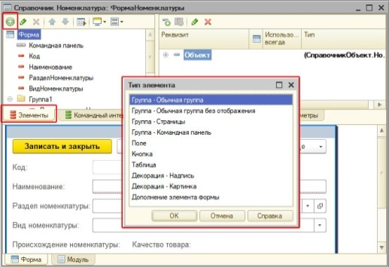

Редактор форм позволяет разработчику использовать широкий набор возможностей для изменения набора элементов формы и, соответственно, внешнего вида формы — того вида, который форма будет иметь в режиме 1С:Предприятие.

Особенности элементов управляемых форм:

Поведение элементов управления стандартно, но имеет место специфичное поведение, определяемое расширениями формы, расширениями элементов управления и расширениями, связанными с отображаемыми данными.

Свойство «Тип значения» элемента управления формы нельзя изменить, если задана связь элемента управления с данными (некоторые элементы управления могут быть связаны с реальными данными формы — например, табличное поле соответствует реальной табличной части).

Изменение размера элемента управления в диалоге управляемой формы осуществляется с помощью определенных свойств элемента управления.

Рисунок

Если реквизит, размещенный в форме, используется элементом управления, то он помечается в редакторе реквизитов в колонке с пиктограммой в виде квадрата.

Рисунок

Для размещения в диалоге управляемой формы графического элемента, например, [диаграммы](https://flagman.top/about-business/ehkzamen-1s/ehlementy-upravleniya-formy-1s), необходимо:

добавить элемент «Поле»;

связать его с реквизитом, у которого задан тип «Диаграмма».

Рисунок

Поле с типом «Поле HTML документа» позволяет открывать в окне 1С веб-страницы сторонних сайтов.

Порядок добавления поля HTML-документа на форму 1С:

Редактор позволяет добавлять в форму различные элементы:

с помощью команды добавления или

путем перетаскивания реквизитов формы в дерево элементов.

Все элементы формы представляются в виде иерархической структуры, корнем которой является сама форма. Это позволяет быстро перемещаться к нужному элементу формы.

Располагая элементы выше (ниже) в дереве, подчиняя их другим элементам и задавая свойства элементов-групп можно задавать порядок, в котором пользователь будет обходить элементы управления формы при вводе и редактировании данных.

В режиме 1С:Предприятие элементы формы будут обходиться:

в порядке их иерархии и

в соответствии с тем, какой тип группировки выбран для групп (вертикальная или горизонтальная).

Если в обычной форме разработчик в явном виде определяет местоположение для каждого реквизита или команды, то в управляемом приложении визуальный интерфейс программа отрисовывает на основе особенностей расположения, размерности, графического выделения объектов (элементов) через их группировку и настройку этих групп.

Страницы и закладки формы 1С

Редактор форм позволяет добавлять в форму специальные элементы, которые позволяют:

придать форме собственный узнаваемый [стиль](https://flagman.top/about-business/ehkzamen-1s/obekty-1s-ehlementy-stilya);

сделать доступ к данным простым и понятным;

разместить большой объем информации на ограниченной площади.

Например, редактор форм позволяет добавить в форму несколько элементов «Группа — Страницы», каждая из которых поддерживает несколько уровней вложенности.

Заголовок каждой группы-страницы отображается на отдельной закладке. Разработчик имеет возможность задать режим отображения закладок (снизу или сверху) в свойствах группы.

Пример "Добавление в форму 1С закладок"

Разделители формы 1С

Разделители являются специальными элементами, с помощью которых возможно перераспределение пространства формы без изменения ее размеров.

Платформа в режиме 1С:Предприятие для управляемых форм самостоятельно добавляет эти элементы в форму.

При построении обычных форм используются вертикальные и горизонтальные разделители.

Подробнее о разделителях в обычных формах

МОДУЛЬ ФОРМЫ 1С

Для редактирования модуля формы конфигуратор вызывает редактор текстов и модулей. Этот редактор предоставляет разработчику большое разнообразие возможностей для создания и изменения текста модуля формы.

Модуль формы 1C предназначен для обработки:

событий, связанных непосредственно с самой формой (например, открытие или закрытие), а также

событий, связанных с действиями пользователя (например, вводом данных и обработкой корректности их ввода).

Модуль формы компилируется:

обычной — на клиенте;

управляемой — четко разграничен по [контексту](https://flagman.top/about-business/php-i-t-p-uzelki/kontekst-vypolneniya-i-oblast-vidimosti-v-javascript) выполнения, поэтому все [переменные](https://flagman.top/about-business/php-i-t-p-uzelki/peremennye-i-konstanty-v-javascript) и методы должны иметь директиву компиляции (если директива в явном виде не указана, тогда эта переменная или метод будут скомпилированы на стороне сервера).

В модуле формы доступны разделы описания переменных и методов, а также раздел основной программы.

События, процедуры и <a href="https://flagman.top/about-business/php-i-t-p-uzelki/funkcii-v-javascript" target="_blank" >функции</a> модуля управляемой формы 1С

Особенности модуля управляемых форм:

модуль управляемой формы четко разделяется на контекст: каждая процедура (функция) должна иметь директиву компиляции;

в модуле управляемой формы можно объявлять процедуры и функции, объявлять переменные и описывать раздел основной программы;

в управляемой форме можно обработать событие записи элемента (присутствует только для форм объектов — [справочников](https://flagman.top/about-business/ehkzamen-1s/obekt-1s-spravochniki), [документов](https://flagman.top/about-business/ehkzamen-1s/obekty-1s-dokumenty) и некоторых других).

РЕКВИЗИТЫ ФОРМЫ 1С

Редактирование реквизитов формы выполняется в списке, который позволяет создавать новые реквизиты, изменять имеющиеся и удалять ненужные реквизиты.

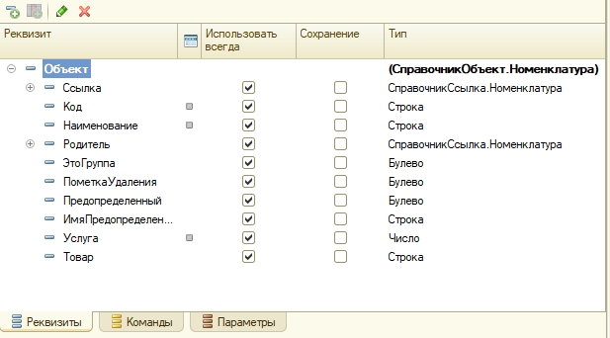

Свойства реквизитов задаются с помощью [палитры свойств](http://v8.1c.ru/overview/Term_000000065.htm).

Если у формы существует [основной реквизит](https://flagman.top/about-business/ehkzamen-1s/osnovnoj-rekvizit-formy-1s), определяющий поведение формы, отличное от типового, — он выделяется жирным шрифтом.

КОМАНДНЫЙ ИНТЕРФЕЙС ФОРМЫ 1С

О командном интерфейсе 1С

Командный интерфейс формы редактируется в дереве. Основные ветви дерева содержат команды, добавленные в панель навигации окна, в котором будет показана форма, и в командную панель формы. Внутри каждой из этих ветвей команды разделены по стандартным группам.

Часть команд в командный интерфейс платформа добавляет автоматически. Наряду с этим разработчик самостоятельно может добавить в командный интерфейс команды, перетащив их из списка команд формы, стандартных команд или из списка доступных глобальных команд.

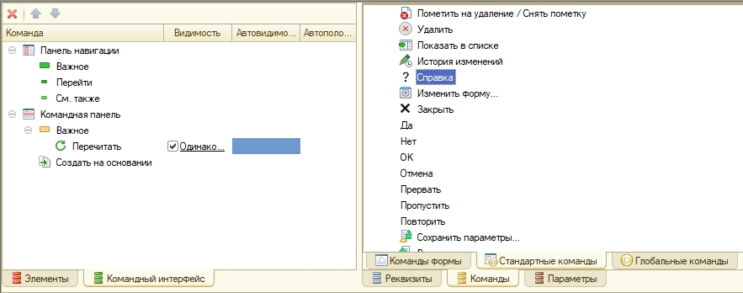

Для всех команд, добавленных в командный интерфейс, разработчик может задать их видимость для различных [ролей](https://flagman.top/about-business/ehkzamen-1s/obekt-1s-roli), определенных в конфигурации.

КОМАНДЫ ФОРМЫ 1С

Команды формы редактируются в списке. Разработчик имеет возможность:

добавить, удалить команды формы;

задать свойства команд с помощью палитры свойств;

назначить для команды процедуру, которая будет выполняться при вызове этой команды пользователем.

На закладках «Стандартные команды» и «Глобальные команды» разработчику предоставляются списки команд, генерируемых платформой и доступных для использования в данной форме. Их свойства изменять нельзя, можно только добавлять их в форму.

С помощью мыши разработчик может перетащить команду в командный интерфейс формы (платформа автоматически нарисует кнопку). Также можно перетащить команду и прямо в дерево элементов, если нужно, например, отобразить эту команду в виде кнопки, расположенной в форме (платформа автоматически нарисует кнопку).

Рисунок

ПАРАМЕТРЫ ФОРМЫ 1С

Параметры формы 1С предназначены:

для организации функциональной связи между формами;

для управления функциональностью формы при открытии.

Рисунок

Параметры формы редактируются в списке (закладка Параметры).

Разработчик имеет возможность:

добавить, удалить параметры формы;

задать свойства параметров формы с помощью палитры свойств;

программно передать в форму параметры в момент ее создания.

Параметры формы позволяют:

описать набор данных, которые будут влиять на открытие формы (параметризация формы); для этого нужно перечислить все необходимые параметры и указать их типы;

определить параметры, которые будут влиять на ключ уникальности формы; для этого необходимо установить свойство «Ключевой параметр» у тех параметров, которые должны участвовать в формировании ключа уникальности формы.

Отличие ключевого параметра формы 1С от обычного:

если обычный параметр существует только при создании формы, то ключевой – всегда (т.е. ключевой параметр хранится все время жизни формы, т.к. все новые формы будут проверяться на соответствие этому параметру).

При наличии одного ключевого параметра можно добавить еще один ключевой параметр формы посредством назначения соответствующего значения свойства параметра формы.

При попытке открыть форму система производит поиск существующей формы с помощью сформированного ключа уникальности формы. Если в системе существует форма с полученным ключом уникальности, возвращается именно эта форма; если нет – создается новая форма.

ВНИМАНИЕ! После вызова обработчика события ПриСозданииНаСервере все неключевые параметры формы удаляются из коллекции Параметры. Неключевые параметры формы, необходимые для дальнейшей работы, нужно сохранять в данных формы.

При вызове формы значения параметров, созданных разработчиком, можно указывать в структуре параметров наряду с системными параметрами форм (если таковые имеются).

Передача параметров формы при её создании

# Тема 12. Типовые примеры разработки

Организация подборов.

Команда ввода на основании.

Объекты, введенные на основании.

Критерии отбора.

## Организация подборов.

Мы привыкли читать и смотреть слева направо, поэтому пользователи при заполнении табличных частей документов в 1С используют кнопку «Добавить». Эта функция добавляет одну пустую строку, и пользователь заполняет необходимые поля, подчеркнутые красным. В процессе работы сотрудники не задумываются о других возможностях 1С, стараясь не ошибиться и быстрее выполнить свои обязанности. Продвинутые пользователи 1С предпочитают использовать не кнопку «Добавить», а воспользоваться механизмом подбора.

Подбор в 1С является полезным механизмом, применимым в различных ситуациях. На примере одной из них рассмотрим реализацию механизма подборов на управляемых формах.

Подбор в стандартной конфигурации 1С

Многие документы в стандартных конфигурациях на платформе 1С имеют табличные части, в которых необходимо указывать несколько однотипных строк. Подавляющее большинство таких документов имеют механизм подборов:

[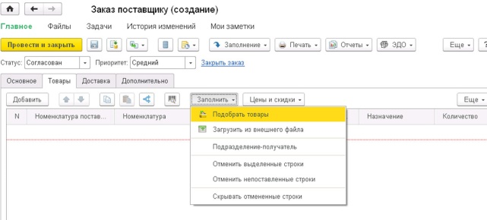](https://wiseadvice-it.ru/upload/medialibrary/281/rp1.jpg)

Рис.1 Подбор в заказе поставщику

В данном примере запуск окна подбора товаров в документе «ЗаказПоставщику» происходит через кнопку «Подобрать товары». Нажав ее, пользователь видит окно подбора, разделенное на несколько областей:

Перечень номенклатуры;

Возможности отбора;

Выбранная номенклатура.

[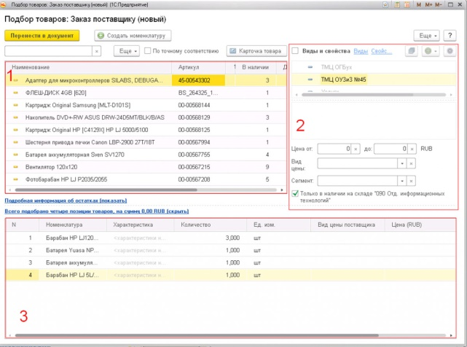](https://wiseadvice-it.ru/upload/medialibrary/f0e/rp2.jpg)

Рис.2 Окно подбора, разделенное на три области

Форма подбора весьма функциональна, так как позволяет:

Задать нужный пользователю фильтр (по наличию на складе, цене, сегменту, названию и другим критериям);

Посмотреть остатки;

Выбрать сразу несколько номенклатур и их количество;

Ознакомиться с ценами поставщика, если они загружены в 1С.

После того как подобран нужный перечень номенклатуры и проставлено количество, пользователи нажимают на кнопку «Перенести в документ», и выбранные позиции переносятся в «ЗаказПоставщику», вместе с введенным количеством. Подбор 1С существенно экономит время сотрудникам компании и облегчает их труд.

[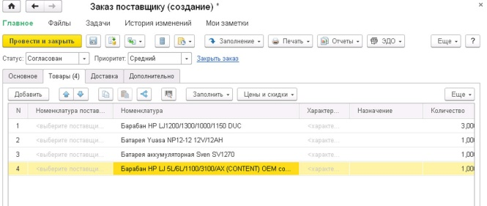](https://wiseadvice-it.ru/upload/medialibrary/a27/rp3.jpg)

Рис.3 Перенос подобранного в документ

Распространенное применение подборов в 1С

В процессе внедрения может возникнуть необходимость добавить возможность подбора. Выполнить эту задачу под силу разработчикам даже с небольшим опытом. Для примера, реализуем подбор в 1С остатков номенклатуры на определенном складе при заполнении табличной части документа «РеализацияТоваров».

В первую очередь нужно для справочника «Номенклатура» создать форму выбора и добавить реквизит «Склад» с типом «СправочникСсылка.Склады». Перенесем его на форму и проставим свойство «ТолькоПросмотр» в значение «Истина», чтобы пользователь видел, номенклатуру какого склада он выбирает. Уже существующий динамический список переименуем в «ТоварыДляВыбора»:

[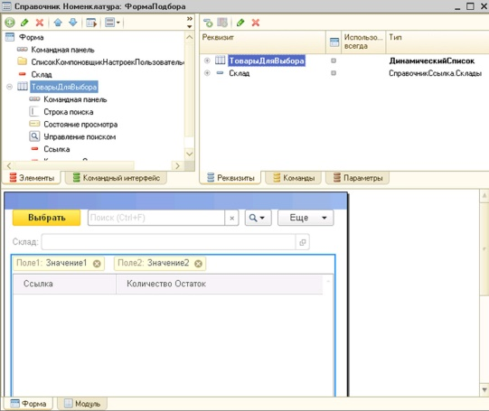](https://wiseadvice-it.ru/upload/medialibrary/cad/rp4.jpg)

Рис.4 Подбор остатков номенклатуры

Также нам потребуется изменить свойства динамического списка:

Проставляем галку «ПроизвольныйЗапрос»;

Открываем свойство «Настройка списка». По умолчанию запрос динамического списка выбирает все поля справочника «Номенклатура»;

Изменяем запрос таким образом, чтобы в список попадала только номенклатура, положительный остаток которой лежит на конкретном складе.

[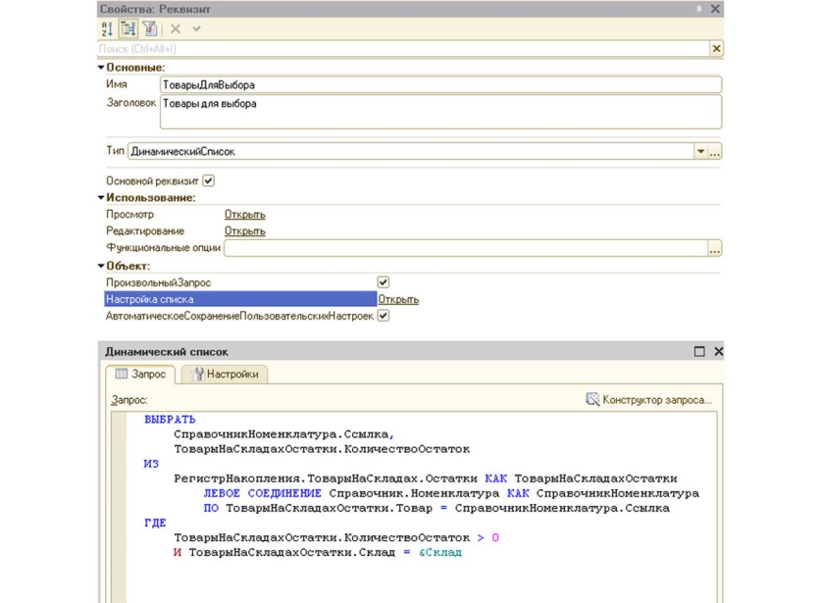](https://wiseadvice-it.ru/upload/medialibrary/125/rp5_8.jpg)

Рис.5 Изменение свойств динамического списка

Фрагмент 1

ВЫБРАТЬ

СправочникНоменклатура.Ссылка,

ТоварыНаСкладахОстатки.КоличествоОстаток

ИЗ

РегистрНакопления.ТоварыНаСкладах.Остатки КАК ТоварыНаСкладахОстатки

ЛЕВОЕ СОЕДИНЕНИЕ Справочник.Номенклатура КАК СправочникНоменклатура

ПО ТоварыНаСкладахОстатки.Товар = СправочникНоменклатура.Ссылка

ГДЕ

ТоварыНаСкладахОстатки.КоличествоОстаток > 0

И ТоварыНаСкладахОстатки.Склад = &Склад

Изменение формы документа в 1С

Переходим к форме документа «РеализацияТоваров» и добавляем команду «ПодборТоваров», размещаем ее на форме и прописываем действие этой команды:

[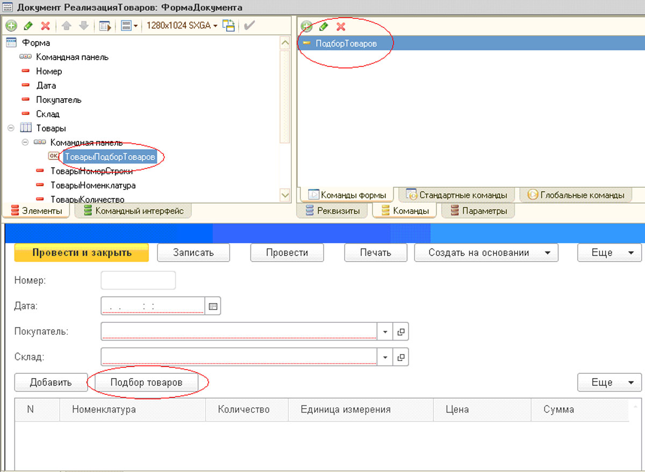](https://wiseadvice-it.ru/upload/medialibrary/083/rp6.jpg)Рис.6 Команда «ПодборТоваров»

Фрагмент 2

&НаКлиенте

Процедура ПодборТоваров(Команда)

ПараметрыПодбора = Новый Структура("ЗакрыватьПриВыборе, МножественныйВыбор, Склад", Ложь, Истина,Объект.Склад);

ОткрытьФорму("Справочник.Номенклатура.Форма.ФормаПодбора", ПараметрыПодбора, Элементы.Товары);

КонецПроцедуры

В качестве условия отбора по складу берем значение из документа из поля Склад. Нужно, чтобы новая форма подбора справочника «Номенклатура» получила значение склада, по которому будут отбираться остатки. Для этого в модуле формы подбора необходимо заполнять переменную написанного нами запроса из параметров формы в стандартной процедуре «ПриСозданииНаСервере»:

[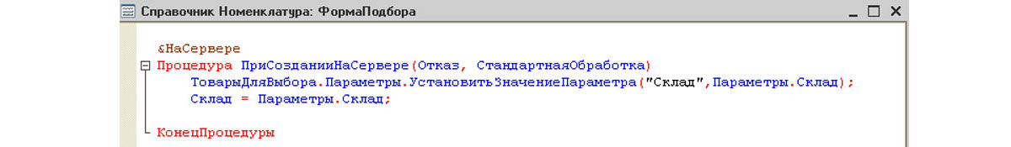](https://wiseadvice-it.ru/upload/medialibrary/c83/rp8_8.jpg)Рис.7 Стандартная процедура «ПриСозданииНаСервере»

Фрагмент 3

&НаСервере

Процедура ПриСозданииНаСервере(Отказ, СтандартнаяОбработка)

ТоварыДляВыбора.Параметры.УстановитьЗначениеПараметра("Склад", Параметры.Склад);

Склад = Параметры.Склад;

КонецПроцедуры

Для того чтобы пользователи могли выбирать товары из сформировавшегося списка, необходимо в форме документа продажи для табличной части, куда будут добавляться строки с выбранной номенклатурой, изменить стандартное событие «ОбработкаВыбора»:

Фрагмент 4

&НаКлиенте

Процедура ТоварыОбработкаВыбора(Элемент, ВыбранноеЗначение, СтандартнаяОбработка)

СтандартнаяОбработка = Ложь;

ТоварыОбработкаВыбораНаСервере(ВыбранноеЗначение);

КонецПроцедуры

&НаСервере

Процедура ТоварыОбработкаВыбораНаСервере(ВыбранноеЗначение)

Для Каждого вЗнч Из ВыбранноеЗначение Цикл

нСтр = Объект.Товары.Добавить();

нСтр.Номенклатура = вЗнч.Значение;

КонецЦикла;

КонецПроцедуры

Напоследок на форме подбора номенклатуры 1С у динамического списка «ТоварыДляВыбора» нужно переопределить событие «Выбор»:

Фрагмент 5

&НаКлиенте

Процедура ТоварыДляВыбораВыбор(Элемент, ВыбраннаяСтрока, Поле, СтандартнаяОбработка)

СтандартнаяОбработка = Ложь;

парам_Номен = Элемент.ТекущиеДанные.Ссылка;

ОповеститьОВыборе( Новый Структура("Номенклатура", парам_Номен));

КонецПроцедуры

Проверка реализации подбора в 1С

Все приготовления окончены, остается только обновить конфигурацию и проверить, работает ли подбор в 1С по складу и положительным остаткам. После обновления и отсутствия ошибок, проверяем текущую ситуацию в регистре накопления «ТоварыНаСкладах», где существуют следующие записи:

[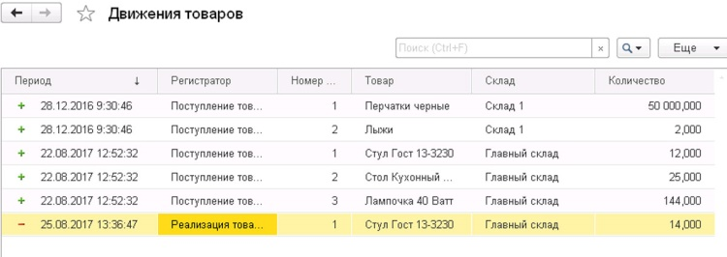](https://wiseadvice-it.ru/upload/medialibrary/b6b/rp11.jpg)

Рис.8 Проверка работы подбора

Создаем новый документ, заполняем обязательные поля, в том числе и «Склад», и нажимаем на кнопку «Подбор товаров». Перед нами появляется только номенклатура, хранящаяся на главном складе с положительными остатками.

[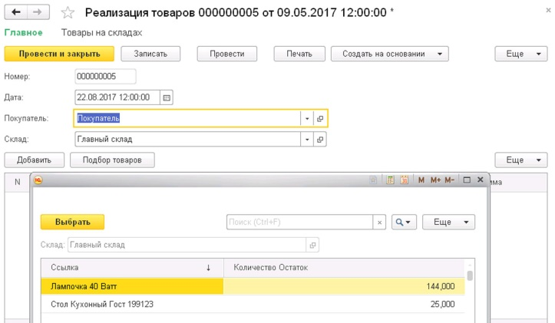](https://wiseadvice-it.ru/upload/medialibrary/148/rp12.jpg)

Рис.9 Подбор номенклатуры только по главному складу

При двойном нажатии на конкретную номенклатуру в табличной части документа «РеализацияТоваров» появляется новая строка с выбранной номенклатурой. Пользователь самостоятельно сможет заполнить все остальные поля (количество, цену и другие).

Данный функционал подбора можно доработать с целью не только облегчения труда операторам и менеджерам, но и для других целей: контролировать остатки, рассчитываться с контрагентами и автоматически заполнять остальные поля табличной части документа

## Команда ввода на основании. Объекты, введенные на основании.

Ввод на основании используется в случаях, когда при создании нового объекта могут быть использованы данные уже существующего объекта. Ввод на основании может быть реализован для справочников, документов, планов видов характеристик, планов счетов, планов видов расчета и бизнес-процессов. В общем случае объект может быть создан на основании любого объекта из перечисленных выше, например, документ может быть создан на основании справочника.

Рассмотрим работу механизма ввода на основании на следующем примере: Организация оказывает услуги пассажирского такси. Заказы покупателей регистрируются в документе «Заказ». Заказ может быть формируется диспетчером. Документ «Заказ» содержит следующую информацию:

имя клиента

адрес клиента

адрес откуда

адрес куда

время подачи

желаемый класс автомобиля

список желаемых опций

Имя клиента, его адрес и телефон хранятся в справочнике «Клиенты». В данном примере будет реализован ввод документа на основании справочника. С целью упрощения примера справочник будет только один - «Клиенты», вся остальная информация будет вводиться вручную.

Создание объектов конфигурации

Справочник "Клиенты":

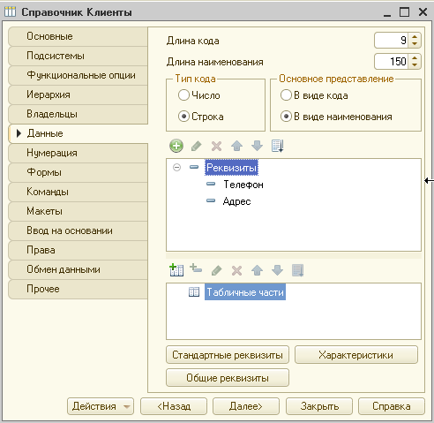

Документ «Заказ»:

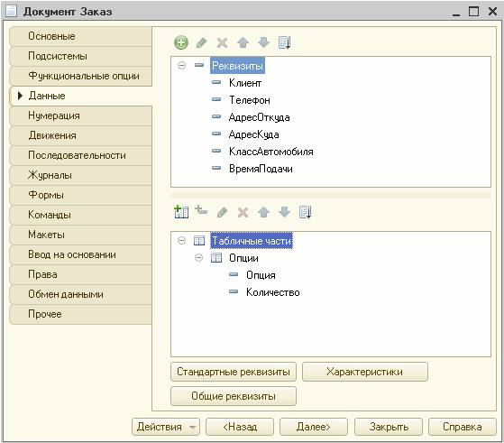

Реализация

В свойствах документа «Заказ» перейдем на закладку «Ввод на основании»:

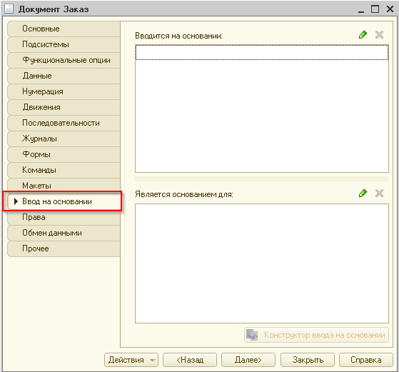

Нажмем кнопку «Редактировать элемент списка» и выберем из списка справочник «Клиенты»:

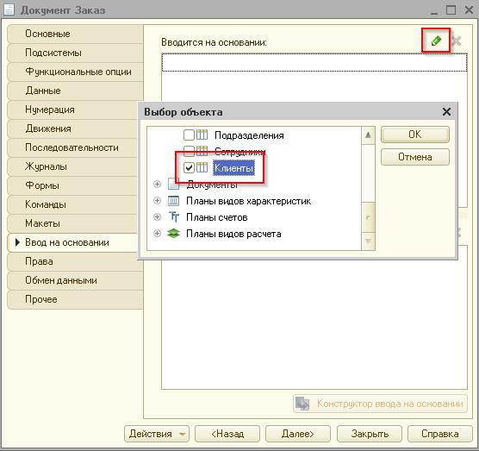

Далее запустим конструктор ввода на основании нажатием на кнопку "Конструктор ввода на основании":

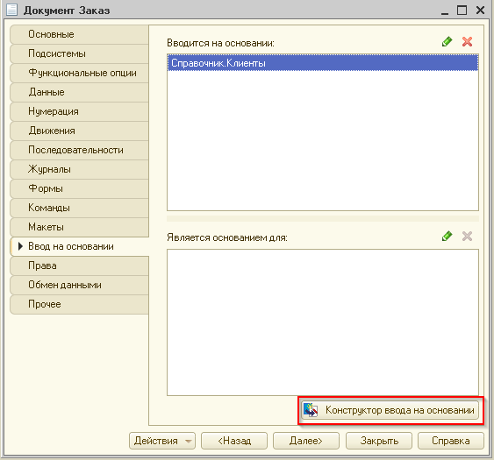

В открывшемся окне нужно сопоставить поля справочника с реквизитами документа заказа. Это можно сделать, нажав кнопку «Заполнить выражения» и тогда система попытается сама определить, какие поля необходимо скопировать:

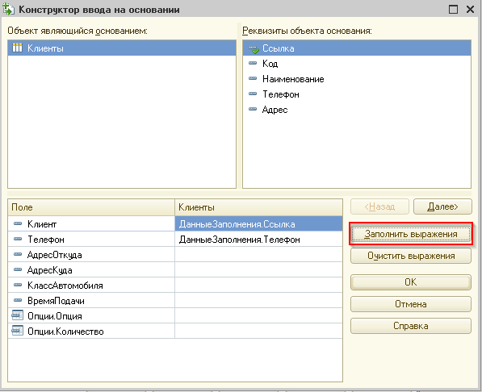

Поле адреса нужно сопоставлять вручную, выбрав поле «АдресОткуда» в нижней части, а затем двойным щелчком на реквизите «Адрес» в реквизитах объекта обоснования:

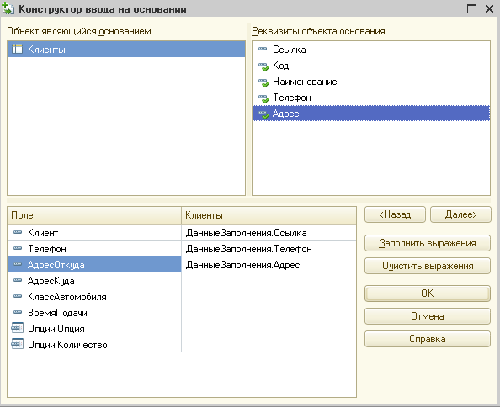

По нажатию «ОК» система генерирует следующий код в модуле документа «Заказ» в процедуре ОбработкаЗаполнения:

Процедура ОбработкаЗаполнения(ДанныеЗаполнения, СтандартнаяОбработка)

//{{__КОНСТРУКТОР_ВВОД_НА_ОСНОВАНИИ

// Данный фрагмент построен конструктором.

// При повторном использовании конструктора, внесенные вручную изменения будут утеряны!!!

Если ТипЗнч(ДанныеЗаполнения) = Тип("СправочникСсылка.Клиенты") Тогда

// Заполнение шапки

АдресОткуда = ДанныеЗаполнения.Адрес;

Клиент = ДанныеЗаполнения.Ссылка;

Телефон = ДанныеЗаполнения.Телефон;

КонецЕсли;

//}}__КОНСТРУКТОР_ВВОД_НА_ОСНОВАНИИ

КонецПроцедуры

Процедура ОбработкаЗаполнения вызывается в ряде случаев, таких как ввод нового документа интерактивно и ввод на основании. В данном случае, если переменная ДанныеЗаполнения является ссылкой на справочник клиентов, выполняется заполнение реквизитов документа. Код обработчика можно модифицировать. Предположим, что клиенты чаще всего хотят подачу такси в течение 15-20 минут. Тогда в код обработчика можно добавить инициализацию реквизита «ВремяПодачи». Также удалим комментарии, созданные конструктором:

Процедура ОбработкаЗаполнения(ДанныеЗаполнения, СтандартнаяОбработка)

Если ТипЗнч(ДанныеЗаполнения) = Тип("СправочникСсылка.Клиенты") Тогда

АдресОткуда = ДанныеЗаполнения.Адрес;

Клиент = ДанныеЗаполнения.Ссылка;

Телефон = ДанныеЗаполнения.Телефон;

ВремяПодачи = ТекущаяДата() + 900; // 15 * 60 секунд

КонецЕсли;

КонецПроцедуры

Запустим приложение в режиме отладки и проверим, как работает ввод на основании. Добавим пару записей в справочник клиентов:

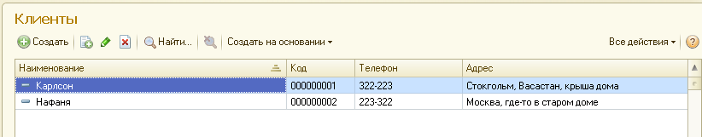

Откроем одну из них. В окне будет доступна кнопка «Создать на основании», по нажатию которой откроется список с опцией выбора «Заказ»:

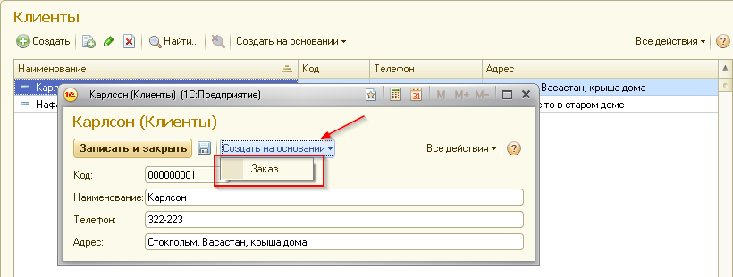

При выборе «Заказ» система создает пустой документ и заполняет поля в процедуре ОбработкаЗаполнения:

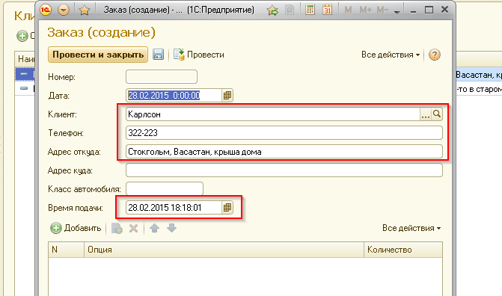

Сохраним документ и убедимся, что документ был успешно создан, открыв его из спиcка документов заказа:

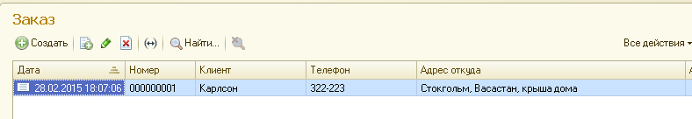

Теперь предположим, что у клиентов могут быть опции, которые всегда присутствуют в заказе данного клиента. Например, «Некурящий водитель». Тогда их можно задавать в справочнике клиентов и копировать в документ заказа. Расширим справочник «Клиенты» табличной частью «Опции»:

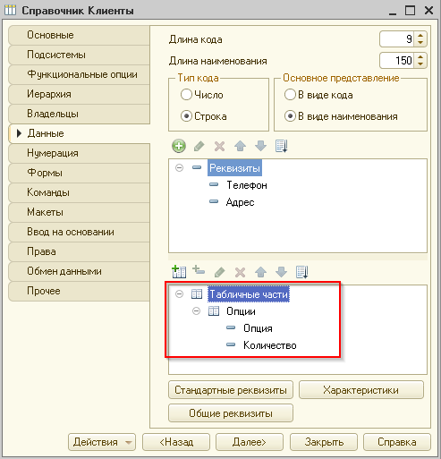

Теперь необходимо модифицировать процедуру ОбработкаЗаполнения документа. Это можно было бы сделать через конструктор, но тогда процедура обработки будет перезаписана, поэтому добавим код копирования табличной части вручную:

Процедура ОбработкаЗаполнения(ДанныеЗаполнения, СтандартнаяОбработка)

Если ТипЗнч(ДанныеЗаполнения) = Тип("СправочникСсылка.Клиенты") Тогда

// Заполнение шапки

АдресОткуда = ДанныеЗаполнения.Адрес;

Клиент = ДанныеЗаполнения.Ссылка;

Телефон = ДанныеЗаполнения.Телефон;

ВремяПодачи = ТекущаяДата() + 900; // 15 * 60 секунд

Для Каждого ТекСтрока Из ДанныеЗаполнения.Опции Цикл

НоваяЗапись = Опции.Добавить();

НоваяЗапись.Опция = ТекСтрока.Опция;

НоваяЗапись.Количество = ТекСтрока.Количество;

КонецЦикла;

КонецЕсли;

КонецПроцедуры

Запустим конфигурацию в режиме отладки и посмотрим, что получилось. Добавим опции клиенту:

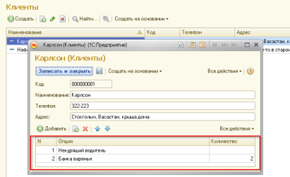

Сохраним данные и создадим заказ на основании записи справочника:

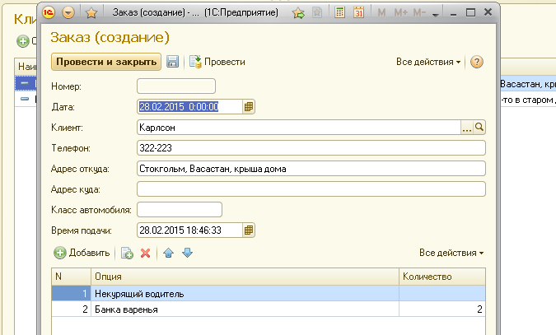

Таким образом, данные табличной части были успешно скопированы в заказ. Для этого простого примера реализацию ввода на основании можно считать законченной.

## Критерии отбора.

Критерии отбора 1С – это объект метаданных, позволяющий осуществить отбор информации в базе 1С по заданным условиям. Это, своего рода, предопределенные правила, по которым в пользовательском режиме в списках осуществляется отбор информации по какому-либо значению. Например, установив отбор по контрагенту, можно найти любые документы (или справочники), в которых фигурирует указанный контрагент.

Отбор в журнале по полю «Контрагент»:

[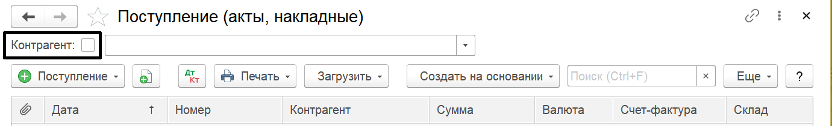](https://wiseadvice-it.ru/upload/medialibrary/c27/1otbor-v-zhurnale-po-polu-kontragent.png)

Рис.1 Отбор в журнале по полю «Контрагент»

Этот прием используется и при формировании структуры подчиненности, которую можно увидеть, воспользовавшись кнопкой на панели инструментов «Перейти к иерархическому списку связанных документов».

[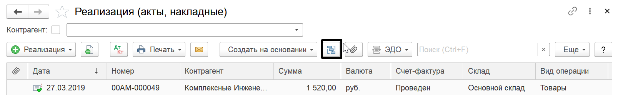](https://wiseadvice-it.ru/upload/medialibrary/33a/2pereiti-k-ierarhicheskomu-spisku.png)

Рис.2 Иерархический список связанных документов

Разберем, что представляют собой связанные критерии отбора 1С на примере 1С:Бухгалтерия предприятия версии 3.0.

Откроем программу в режиме «Конфигуратор» и, сделав это, найдем в дереве метаданных нужный раздел критериев.

[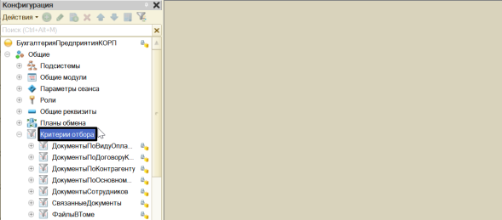](https://wiseadvice-it.ru/upload/medialibrary/c7d/3naidem-kriterii-otbora.png)

Рис.3 Нужный раздел критериев

Настройки

В «Данных» задается «Тип» – это тип значения для отбора, по которому и будет осуществляться поиск. К примеру, «ДокументыПоКонтрагенту» имеет тип СправочникСсылка.Контрагенты, а «ДокументыСотрудников», имеют тип СправочникСсылка.ФизическиеЛица.

[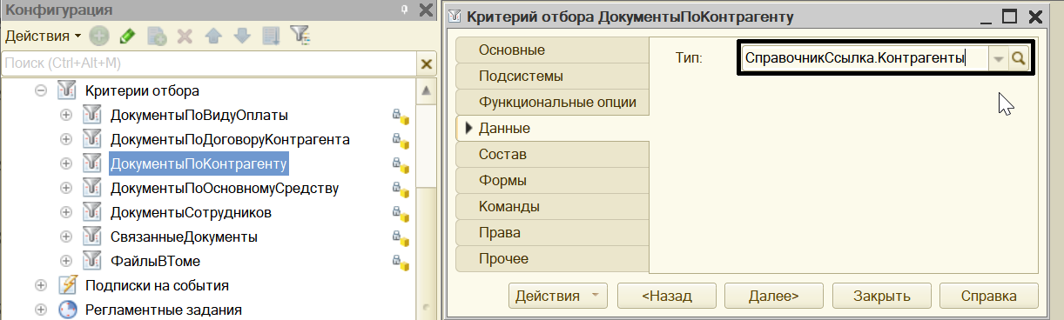](https://wiseadvice-it.ru/upload/medialibrary/73f/4nastroiki.png)

Рис.4 Настройки

[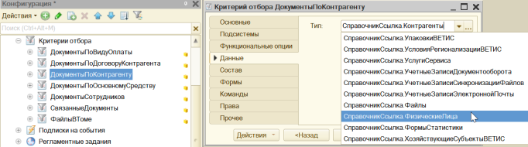](https://wiseadvice-it.ru/upload/medialibrary/7d5/5nastroiki-kontragenty.png)

Рис.5 Продолжение настроек

При этом можно задать любой тип из стандартных или определить объект из дерева конфигурации, указав любую ссылку.

[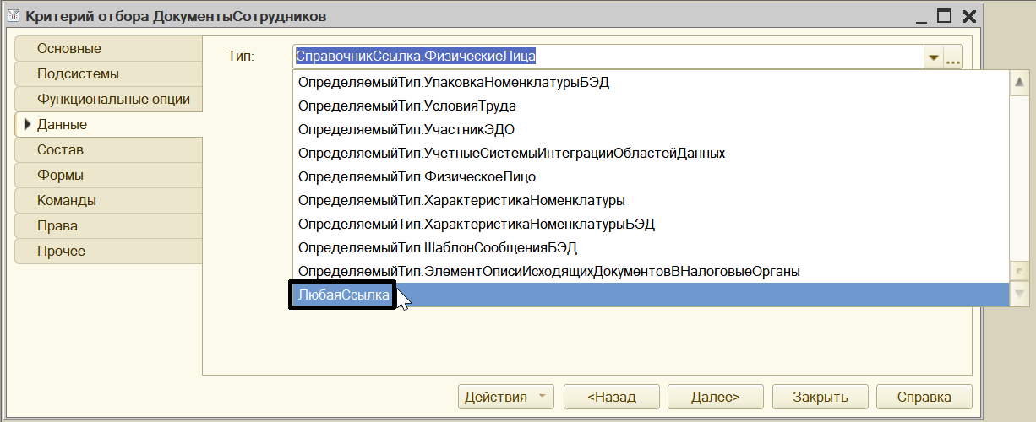](https://wiseadvice-it.ru/upload/medialibrary/8c3/6nastroiki-lubayassylka.png)

Рис.6 Выбор типа

Мы указываем тот тип, по которому будет производиться отбор. Преимущество критерия отбора заключается в том, что он может использовать также реквизиты табличных частей. Так, например, мы можем выбрать все документы с определенной номенклатурой в табличной части.

На закладке «Состав» отображаются те элементы, в которых содержатся данные указанного типа. В этом окне необходимо установить галочки для тех элементов, по которым будет осуществляться отбор. Только после определения этого списка, критерий отбора будет выполнять свою функцию.

[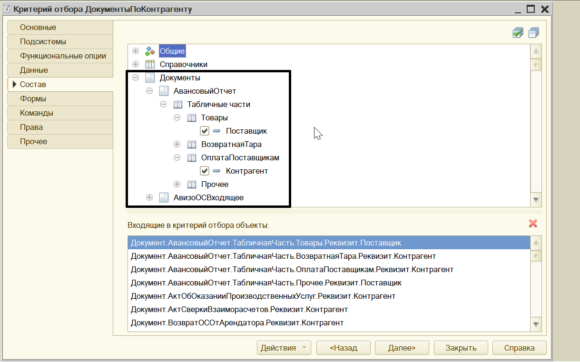](https://wiseadvice-it.ru/upload/medialibrary/d67/7zakladka-sostav.png)

Рис.7 Закладка «Состав»

Критериев отбора можно создавать множество, но для работы с ними нужно создавать формы, которые можно размещать и на панели инструментов, и в пользовательском меню. Критерии будут доступны по кнопке «Еще» во всех отмеченных объектах.

[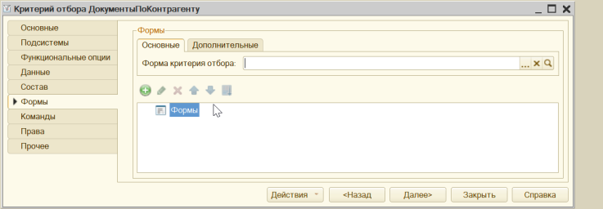](https://wiseadvice-it.ru/upload/medialibrary/654/8kriteriev-otbora-mozhno-sozdat-mnozhestvo.png)

Рис.8 Критериев отбора можно создавать множество

Пример создания критерия отбора

Создадим «ДокументыПоНоменклатуре», нажав правой кнопкой мышки и выбрав команду «Добавить».

[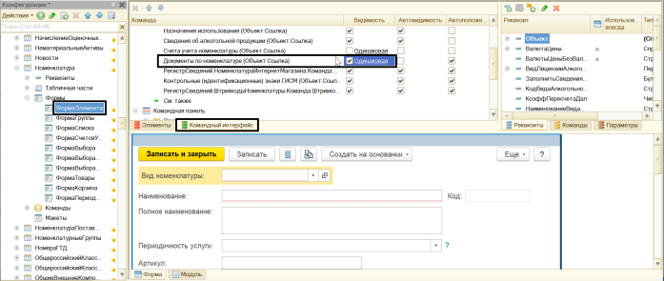](https://wiseadvice-it.ru/upload/medialibrary/a51/9dokumenty-po-nomenklature-obekt.ssylka.png)

Рис.9 Создадим «ДокументыПоНоменклатуре»

На «Данных» укажем для него тип «СправочникСсылка.Номенклатура».

[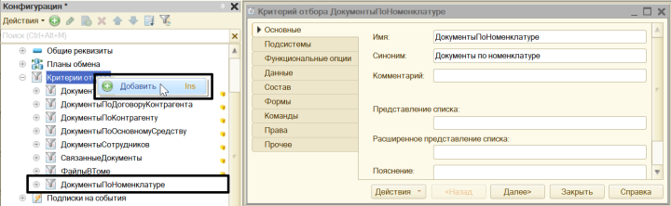](https://wiseadvice-it.ru/upload/medialibrary/da1/10sozdadim-dokumentyponomenklature.png)

Рис.10 Тип «СправочникСсылка.Номенклатура»

На закладке «Состав» пересмотрим все документы и в нужных нам установим галочку «Номенклатура», т.е. это тот элемент, по которому у нас определен отбор. Например, если нам достаточно формировать отбор только по счетам, то мы можем указать только этот вид документа.

[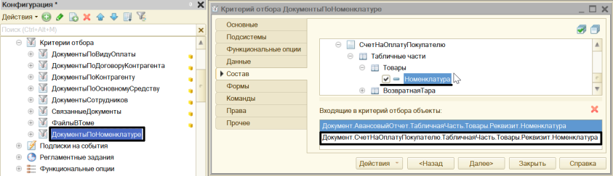](https://wiseadvice-it.ru/upload/medialibrary/e39/11tip-spravochnikssylka.nomenklatura-sostav.png)

Рис.11 Проставление галочки «Номенклатура»

Чтобы в режиме «1С:Предприятие» наше новшество работало, его необходимо включить в интерфейс пользователя, где мы хотим его видеть. Найдем в дереве метаданных справочник «Номенклатура», откроем ее форму элемента. На закладке «Командный интерфейс», прокрутив вниз, в разделе «Перейти» мы видим строку «Документы по номенклатуре (Объект.Ссылка)». Установим там галочку.

[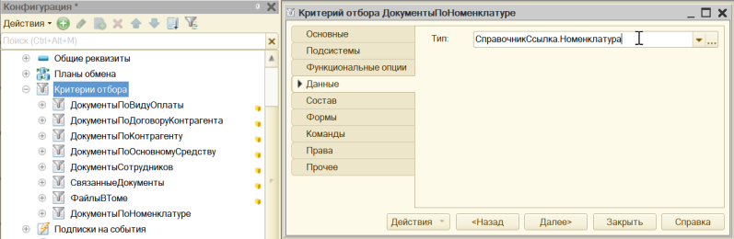](https://wiseadvice-it.ru/upload/medialibrary/9c3/12tip-spravochnikssylka.nomenklatura.png)

Рис.12 «Документы по номенклатуре (Объект.Ссылка)»

Далее выполняем команду «Обновить конфигурацию базу данных» (пункт меню «Конфигурация») и проверяем наш результат. Откроем любой элемент справочника «Номенклатура» и, нажав на гиперссылку «Еще», мы увидим пункт «Документы по номенклатуре».

[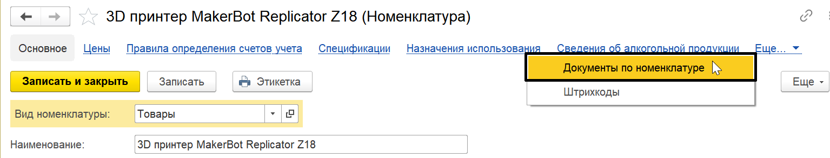](https://wiseadvice-it.ru/upload/medialibrary/607/13punkt-dokumenty-po-nomenklature.png)

Рис.13 Пункт «Документы по номенклатуре»

Нажимаем на эту ссылку и получаем список документов, где была задействована эта позиция.

[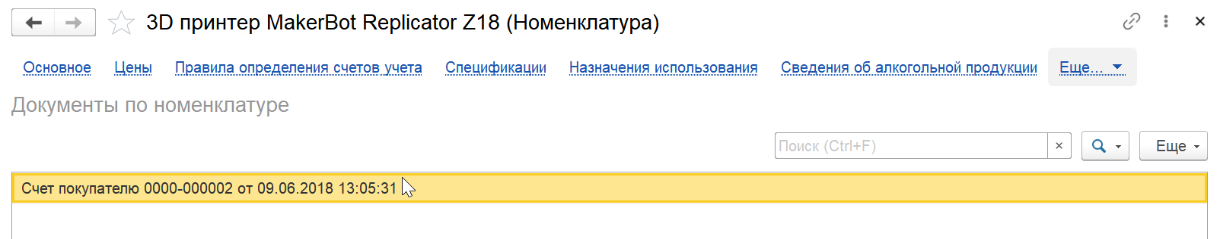](https://wiseadvice-it.ru/upload/medialibrary/883/14poluchaem-spisok-dokumentov.png)

Рис.14 Список документов, где была задействована эта позиция

Таким образом, программа формирует запрос поиска, используя данные тех таблиц, которые указаны в критерии отбора, имеющие реквизит заданного типа, по которому осуществляется отбор (в нашем примере элемент справочника «Номенклатура»). Критерий отбора позволяет динамически произвести отбор, отображая все найденные данные, указанные в критерии отбора, что нельзя получить ни в других отборах, ни используя список, так как поиск осуществляется из разных таблиц. Чтобы выборка была эффективной, не надо задавать слишком много критериев отбора, иначе не будет смысла в таком отборе.

Связанные документы

По такому же принципу в программах 1С реализована возможность создавать документы на основании других. Между ними образуется связь, и пользователь может увидеть связанные документы, нажав на кнопку на панели инструментов «Перейти к иерархическому списку связанных документов».

[](https://wiseadvice-it.ru/upload/medialibrary/a33/15pereiti-k-ierarhicheskomu-spisku-svyazannyh-dokumentov.png)Рис.15 Перейти к иерархическому списку связанных документов

[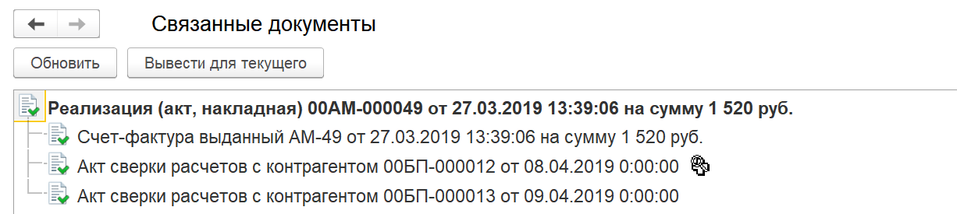](https://wiseadvice-it.ru/upload/medialibrary/1d1/16svyazannye-dokumenty.png)

Рис.16 Иерархический список связанных документов

Для того чтобы эту связь увидел пользователь, в настройках критерия отбора «СвязанныеДокументы» (на закладке «Данные») определяется список возможных связанных документов, а в «Составе» – тех, которые могут служить основанием для других документов.

[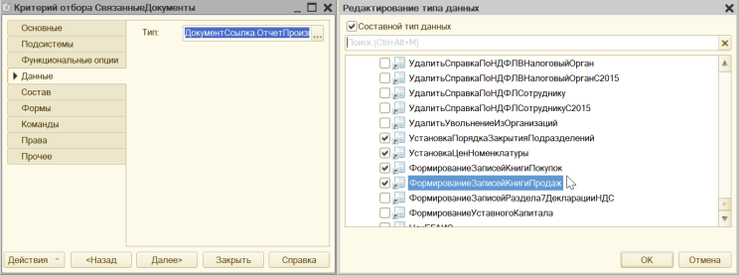](https://wiseadvice-it.ru/upload/medialibrary/6f1/17svyazannye-dokumenty-dannye.png)Рис.17 Закладка «Данные»

[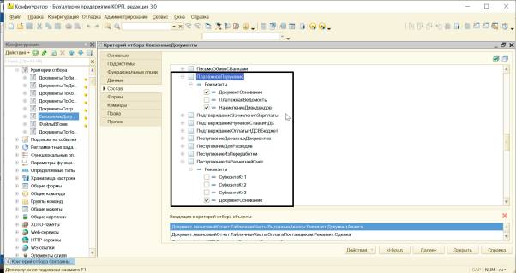](https://wiseadvice-it.ru/upload/medialibrary/043/18svyazannye-dokumenty-sostav.png)

Рис.18 Закладка «Состав»

Механизм критериев дает связанные элементы и отображает их список для пользователя. При этом, описав критерии выборки, автоматом создаются все нужные запросы и индексы. Это облегчает возможность создания любого критерия отбора для реализации автоматической выборки по заданным параметрам, но если у вас остались вопросы, обращайтесь к нашим специалистам по [обслуживанию программ 1С](https://wiseadvice-it.ru/uslugi-1s/obsluzhivanie/), написав нам на сайте или позвонив по телефону. Мы с радостью вам поможем!

# Тема 13. Приемы разработки форм

Данные и элементы формы.

Типы данных формы.

Проверка заполнения реквизитов.

Параметрические команды.

## Данные и элементы формы.

Элементы управления - это [объекты](https://flagman.top/about-business/php-i-t-p-uzelki/obekty-v-javascript) [формы](https://flagman.top/about-business/ehkzamen-1s/upravlyaemye-formy-1s), определяющие визуальное представление формы и предназначенные для интерактивного взаимодействия с пользователем (например, кнопки, флажки, поля ввода и т.д., визуальное объединение "элементарных" элементов управления).

Поведение каждого [типа](https://flagman.top/about-business/ehkzamen-1s/manipulirovanie-obektami-bazy-dannyh-1s) элементов управления по умолчанию задано платформой, однако может корректироваться разработчиком.

Для [обычных форм](https://flagman.top/about-business/ehkzamen-1s/redaktirovanie-obychnyh-form-1s) элементы управления настраиваются только конфигуратором, а для управляемых возможны определенные корректировки элементов в режиме 1С:Предприятие.

В элементах управления данные не хранятся!

Разделители формы 1С

Разделители являются специальными элементами, с помощью которых возможно перераспределение пространства формы без изменения ее размеров.

Платформа в режиме 1С:Предприятие для управляемых форм самостоятельно добавляет эти элементы в форму.

При построении обычных форм используются вертикальные и горизонтальные разделители.

Элемент управления Разделитель позволяет пользователю менять пространство формы, сдвигая ее части. Разделитель может быть как с отображением, так и невидимый.

Наличие разделителя должно интуитивно угадываться при работе с формой, поэтому ближайшие от разделителя по направлениям его передвижения элементы управления размещаются вплотную к нему, таким образом визуально предполагая его расположение:

вертикальным разделителям устанавливается ширина 6, горизонтальную привязку рекомендуется устанавливать в НеПривязано;

горизонтальным разделителям устанавливается высота 6, вертикальную привязку рекомендуется устанавливать в НеПривязано;

рамку рекомендуется устанавливать в НетРамки. В сложных случаях, когда пользователю может быть тяжело догадаться о наличие разделителя, допускается устанавливать рамку Одинарная.

Разделитель обладает способностью "захватываться" мышью и перемещаться внутри формы в ее пределах с учетом возможности расположения других элементов и ориентации разделителя.

При перемещении разделителя, все элементы, связанные с разделителем, будут изменять свои размеры или перемещаться.

Таким образом, элемент управления "Разделитель" позволяет перераспределять внутреннее пространство формы, изменяя размеры расположенных в ней элементов управления, привязанных к разделителю. Размеры самой формы при этом не меняются.

[свернуть]

Команды (кнопки) формы 1С

Команды формы редактируются в списке. Разработчик имеет возможность:

добавить, удалить команды формы;

задать свойства команд с помощью палитры свойств;

назначить для команды процедуру, которая будет выполняться при вызове этой команды пользователем.

Для добавления команды в виде кнопки:

на обычной форме можно разместить на форме элемент управления "Кнопка", назначить обработчик события "Нажатие" и определить алгоритм в [модуле формы](https://flagman.top/about-business/ehkzamen-1s/moduli-platformy-1s);

на управляемой форме можно:

добавить в форму элемент управления "Кнопка", назначить команду из списка команд формы и определить алгоритм команды в модуле формы;

добавить команду формы в [командный интерфейс](https://flagman.top/about-business/ehkzamen-1s/komandnyj-interfejs) формы и включить ее видимость.

На закладках "Стандартные команды" и "Глобальные команды" разработчику предоставляются списки команд, генерируемых платформой и доступных для использования в данной форме. Их свойства изменять нельзя, можно только добавлять их в форму.

С помощью мыши разработчик может перетащить команду в командный интерфейс формы (платформа автоматически нарисует кнопку). Также можно перетащить команду и прямо в дерево элементов, если нужно, например, отобразить эту команду в виде кнопки, расположенной в форме (платформа автоматически нарисует кнопку).

[Отсюда](http://about1cerp.blogspot.com/2018/03/blog-post_14.html)...

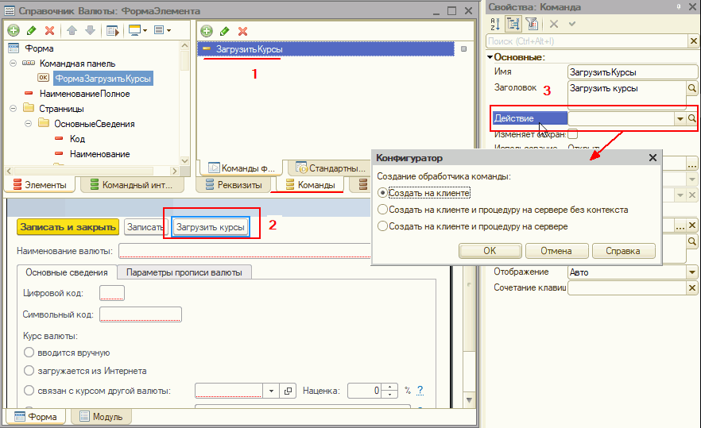

Для кнопки можно определить процедуру-обработчик для события "Нажатие"; тем самым кнопка программируется для выполнения некого стандартного действия:

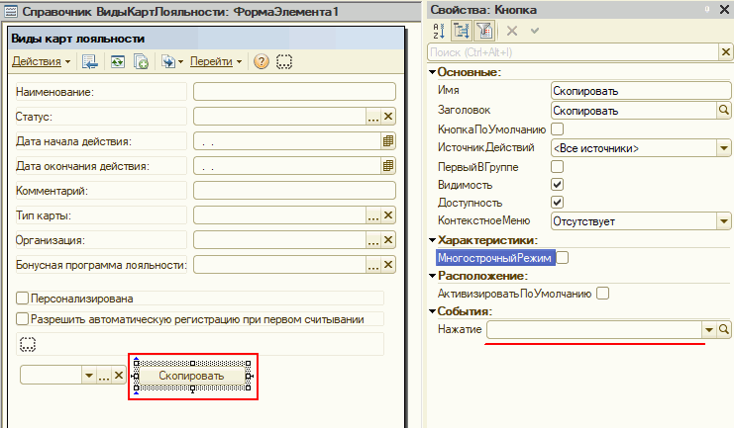

В качестве обработчика события "Нажатие" элемента управления "Кнопка" может быть выбрано:

стандартное действие;

процедура модуля формы, в которой расположена кнопка.

Глобальную процедуру инициировать напрямую по кнопке нельзя.

Поясняющая информация на элементе управления "Кнопка" может быть представлена в виде:

только надписи;

только картинки;

одновременно, картинки и надписи.

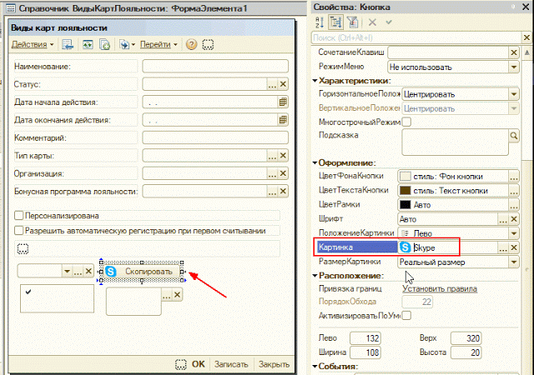

При нажатии на элемент управления "Кнопка" можно осуществить вызов подменю, если в качестве значения свойства "Режим меню" выбрать "Использовать" или "Использовать дополнительно".

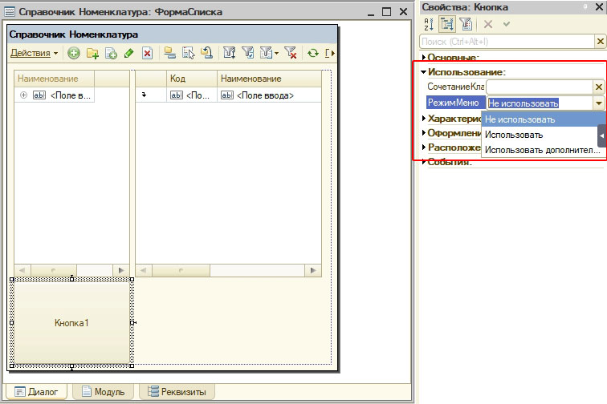

Переключатель (поле переключателя)

Работа с полем переключателя в управляемых формах - [здесь...](http://www.1s-up.ru/jelementy-upravljaemoj-formy-1c-8-3-pole-perekljuchatelja/)

[Отсюда](http://about1cerp.blogspot.com/2018/03/blog-post_84.html)...

С помощью переключателей (поле переключателя - в управляемых формах) одно значение из нескольких заранее определенных вариантов (значений) чего-либо, поэтому их всегда не менее двух.

ИТС рекомендует объединять переключатели в группу рамкой. В свойствах переключателя можно назначить обработчик ПриИзменении:

[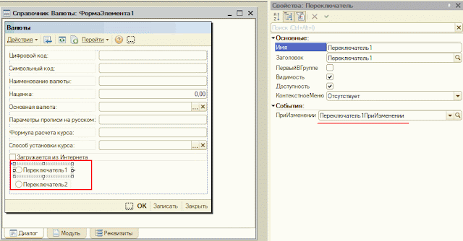](https://3.bp.blogspot.com/-8HQt9O31o4s/Wqv-bB9nApI/AAAAAAAAcNU/u50KzwGXg48gJx3ppwif9mmtznPf_IU0gCLcBGAs/s1600/03+Switch.gif)

Для хранения значения элемента управления "Переключатель" можно использовать:

реквизит формы, создаваемый конструктором при добавлении переключателя в форму;

существовавший ранее реквизит формы.

Когда мы добавляем переключатель со свойством ПервыйВГруппе, платформа создает в форме реквизит (ПереключательРекв на скрине). Добавим еще один вручную, с названием Реквизит:

[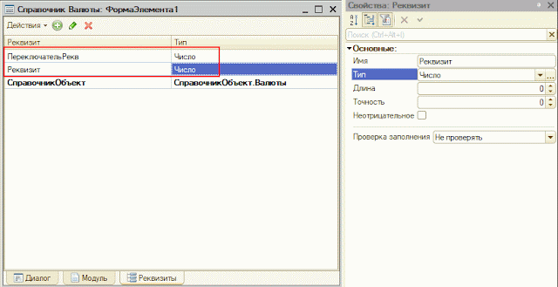](https://2.bp.blogspot.com/-PynF9C32ZI0/WqwBX3sXwNI/AAAAAAAAcNg/BL-TcKApdA0XU43oM698ZhUHyG-IEgWqQCLcBGAs/s1600/04+Field.gif)

В свойствах переключателя можно сослаться на любой из них:

[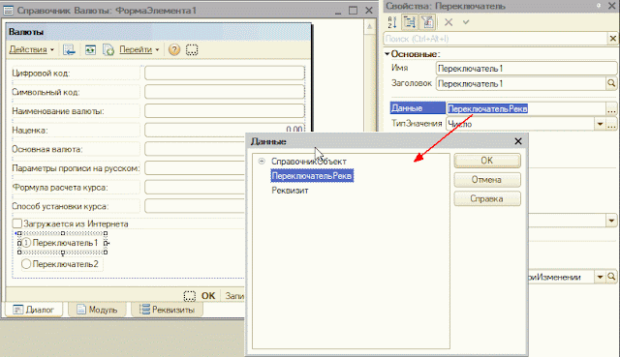](https://1.bp.blogspot.com/-6yRk9jH3W0s/WqwBg_Nvq4I/AAAAAAAAcNk/3Ezr3MDjYnYK1Ms0auWK9Eq0cSGbEqMRQCLcBGAs/s1600/05+Field+2.gif)

Надпись

Элемент управления "Надпись" предназначен для расположения в форме:

поясняющей информации;

гиперссылок;

бегущей [строки](https://flagman.top/about-business/php-i-t-p-uzelki/stroki-v-javascript);

картинок с поясняющей информацией.

Все варианты могут быть настроены через форматирование.

Элемент управления "Надпись" обычно содержит поясняющий текст (причем это может быть и гиперссылка).

Для надписи можно определить событие ПриНажатии, а также можно назначить реквизит формы для хранения данных надписи:

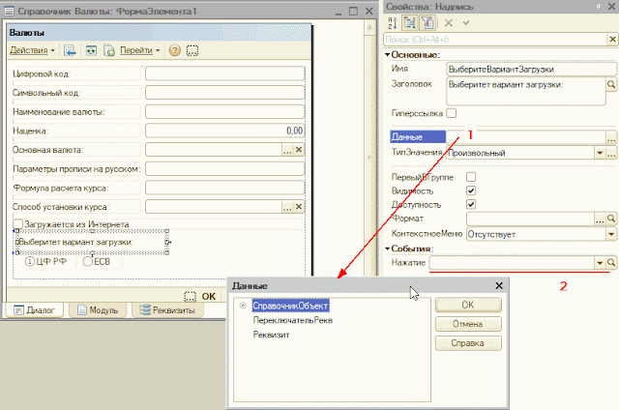

Если для элемента управления "Надпись" в качестве источника данных указан реквизит [справочника](https://flagman.top/about-business/ehkzamen-1s/obekt-1s-spravochniki), то выводимая надписью информация будет определяться значением реквизита, указанного в свойстве "Данные" элемента управления "Надпись" (данные реквизита первичны).

Картинка

Элемент управления "Картинка" позволяет вывести на форму файл .gif - в виде статичной картинки или анимации. При необходимости можно назначить картинке гиперссылку, а также определить события. Для [обработки](https://flagman.top/?p=2000) самой гиперссылки используется событие "Нажатие".

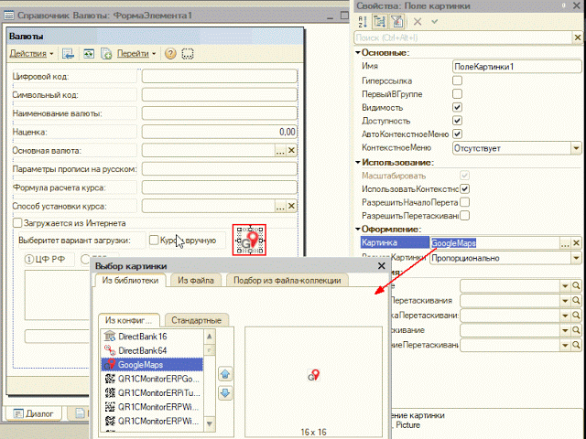

Нажав на картинку, можно выполнить некоторые действия. Для этого необходимо в окне свойств элемента управления "Поле картинки" установить флаг "Гиперссылка" и сформировать текст обработчика события "Нажатие".

Диаграмма

Элемент управления "Диаграмма" позволяет наглядно показать на форме какую-либо числовую информацию.

Платформа позволяет оперировать четырьмя типами диаграмм:

обычной;

сводной;

дендрограммой;

диаграммой Ганта.

Рисунки

Сводная диаграмма предназначена для интерактивного анализа многомерных данных в графическом виде.

Для обычных и сводных диаграмм доступны большинство настроек диаграмм Excel - в частности, можно задать положение оси Х (свойство Базовое значение), и ограничить число отображаемых серий (столбцов):

[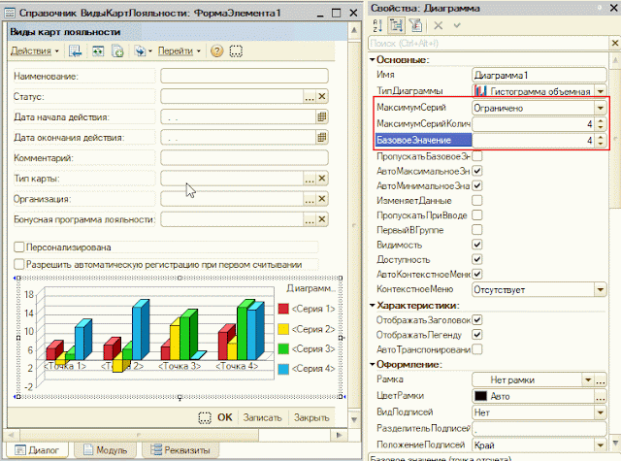](https://2.bp.blogspot.com/-lmbhKeYvUQM/WrP3qw5IglI/AAAAAAAAcV0/-wTK1Q411Vc0kRTCKl_XwO5p6Qna_EUagCLcBGAs/s1600/25+Series+and+base.gif)

Или

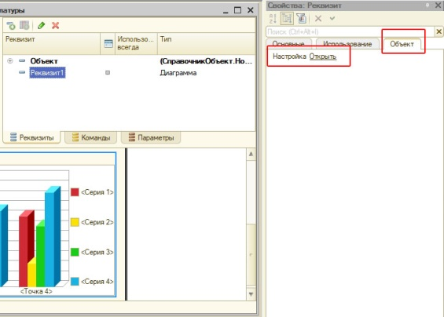

И далее:

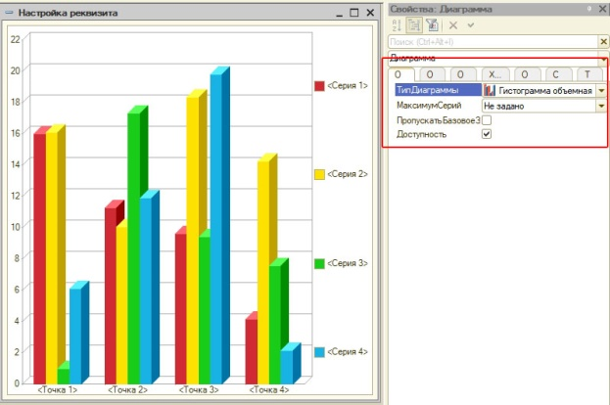

Значение типа «ЗначениеДиаграммы» позволяет получить:

значение диаграммы в определенной точке и серии;

значение расшифровки в определенной точке и серии.

Рисунок

Свойство диаграммы "БазовоеЗначение" содержит начальное значение координат. Используется в случае, когда изменения параметра, отображаемого в диаграмме, несоизмеримо малы по [сравнению](https://flagman.top/about-business/php-i-t-p-uzelki/operatory-sravneniya-v-javascript) с его минимальным значением (например, при выводе значений 100, 101 и 103... [подробнее](https://its.1c.ru/db/metod8dev#content:2865:hdoc)).

При использовании свойства диаграммы "МаксимумСерийКоличество", если количество серий превышает максимальное значение, то выводятся серии, выбираемые по алгоритму:

по каждой серии ищется максимальное точечное значение, эти значения сортируются и из полученного списка выбирается для показа (МаксимумСерийКоличество -1) серий;

значения остальных серий суммируются и выводятся в серии "Сводная".

Поле HTML-документа

Поле с типом "Поле HTML документа" позволяет открывать в окне 1С веб-страницы сторонних сайтов.

Порядок добавления поля HTML-документа на форму 1С:

Создадим внешнюю обработку, зададим в ней реквизит (HTMLполе) с типом "Строка" (длина строки должна превышать длину URL сайта, иначе будет обрезать):

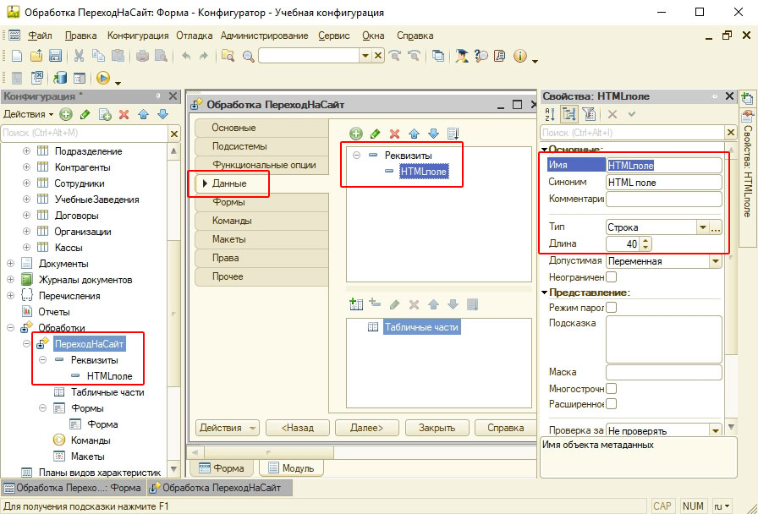

Создадим форму обработки, и добавим на неё:

поле для реквизита с типом HTMLполе;

команду перехода ("Команды - Команды формы");

кнопку действия, которую свяжем с командой перехода.

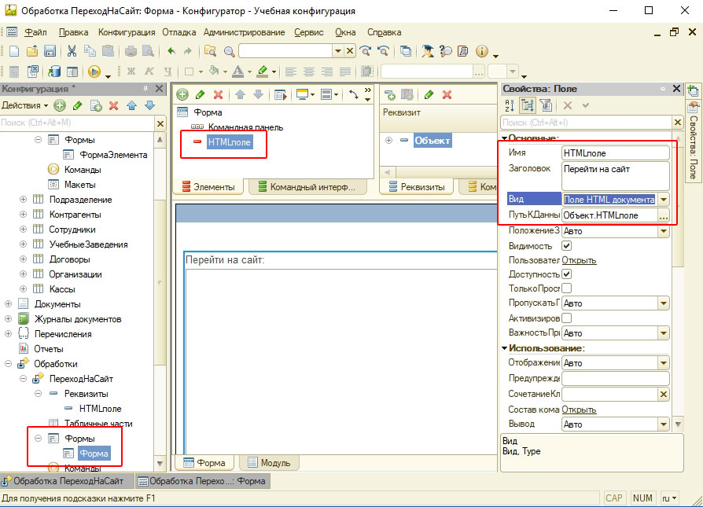

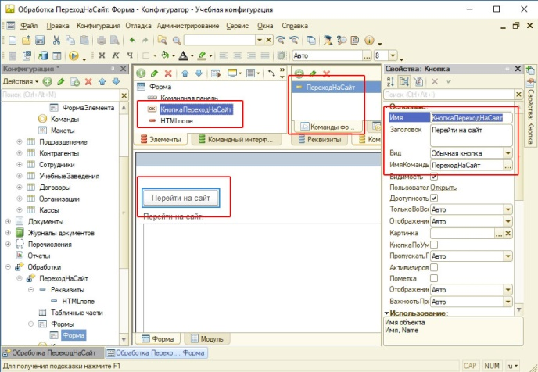

Запрограммируем действие (правой кнопкой на кнопке команды - <Действие команды>):

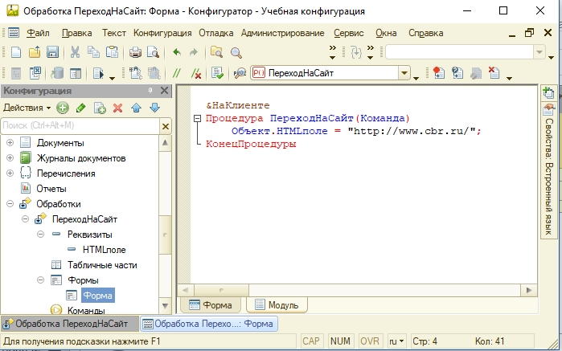

Результат исполнения обработки:

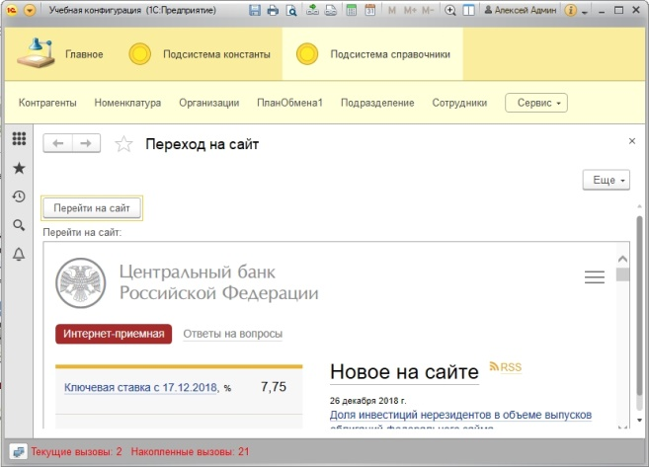

Страницы и закладки формы 1С

Редактор форм позволяет добавлять в форму специальные элементы, которые позволяют:

придать форме собственный узнаваемый [стиль](https://flagman.top/about-business/ehkzamen-1s/obekty-1s-ehlementy-stilya);

сделать доступ к данным простым и понятным;

разместить большой объем информации на ограниченной площади.

Например, редактор форм позволяет добавить в форму несколько элементов "Группа - Страницы", каждая из которых поддерживает несколько уровней вложенности.

Заголовок каждой группы-страницы отображается на отдельной закладке. Разработчик имеет возможность задать режим отображения закладок (снизу или сверху) в свойствах группы.

Добавление в форму 1С закладок

Исходный вариант формы элемента:

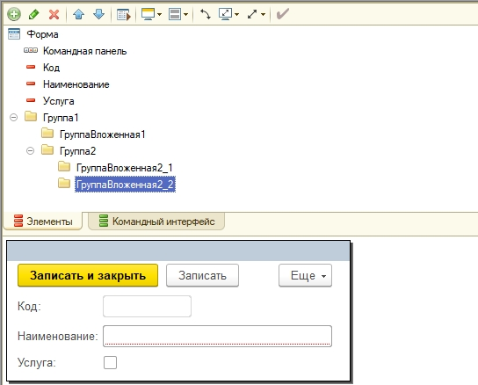

Элементы "Код", "Услуга" и "Наименование" помещены на разные закладки:

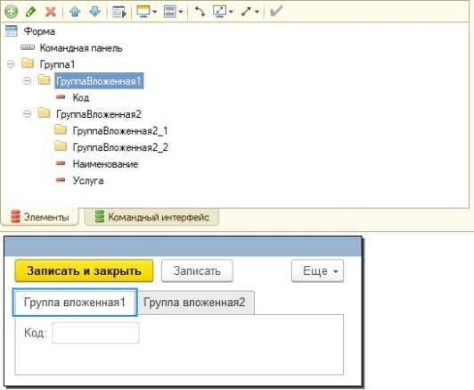

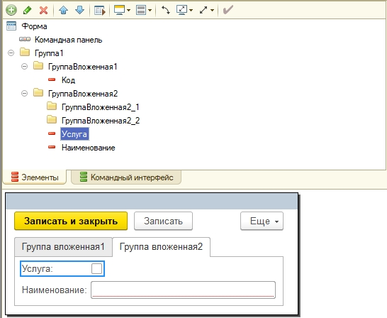

Вид формы в режиме 1С:Предприятие:

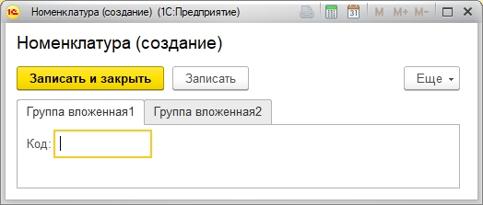

Табличное поле

Элемент Табличное поле позволяет вывести в обычную форму какие-либо списочные данные, в форме таблицы или дерева. Этими данными могут быть:

табличная часть объекта;

список каких-то связанных значений;

список самих элементов справочника или [документа](https://flagman.top/about-business/ehkzamen-1s/obekty-1s-dokumenty) (в формах списков).

Данные в табличном поле могут быть контекстно-зависимые, то есть определяться в зависимости от значения определенного параметра в форме.

Рисунок [отсюда...](http://about1cerp.blogspot.com/2018/03/blog-post_18.html)

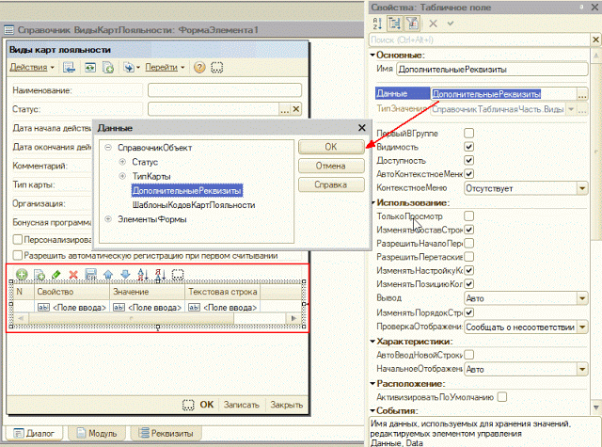

Элемент управления "Табличное поле" предназначен для размещения в форме:

данных в виде динамических списков;

статических данных.

Сводные таблицы разместить в форме с помощью табличного поля нельзя.

Данные в элементе управления "Табличное поле" могут быть отображены:

в виде таблицы;

в виде дерева.

Отображение в виде таблицы либо дерева определяется настройкой табличного поля:

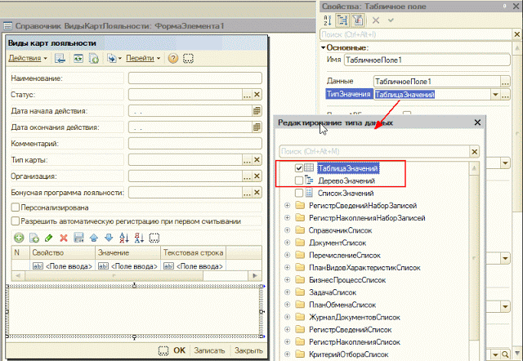

Если в основной форме списка [регистра сведений](https://flagman.top/about-business/ehkzamen-1s/obekt-1s-registry-svedenij) необходимо отобразить список элементов справочника "Подразделения", то нужно создать элемент управления "Табличное поле", а затем:

либо присвоить свойству этого поля "Тип значения" значение "СправочникСписок.Подразделения";

либо создать реквизит формы с типом значения "СправочникСписок.Подразделения" и присвоить свойству табличного поля "Данные" имя созданного реквизита.

Элементы для ввода списочных значений

Рисунки [отсюда](http://about1cerp.blogspot.com/2018/03/blog-post_20.html).

В ходе разработчик [прикладного решения](https://flagman.top/about-business/ehkzamen-1s/vvedenie-v-1s-osnovnye-opredeleniya), может возникнуть задача выбора какого-либо значения из заранее заданного списка. [Список значений](https://flagman.top/about-business/ehkzamen-1s/universalnye-kollekcii-znachenij) при этом может быть связан с какими-то данными [конфигурации](https://flagman.top/about-business/ehkzamen-1s/konfiguraciya-1s-predpriyatie), либо определяться для формы.

Для выбора значений из списков в 1С можно использовать следующие элементы управления:

Поле выбора;

Поле списка;

Поле ввода.

Использование элемента управления "Поле выбора"

В случае использования элемента управления "Поле выбора" пользователь собственно может выбрать значение из списка. Список можно как связать с данными, так и определить произвольный для данной формы, через опцию "Строки списка выбора".

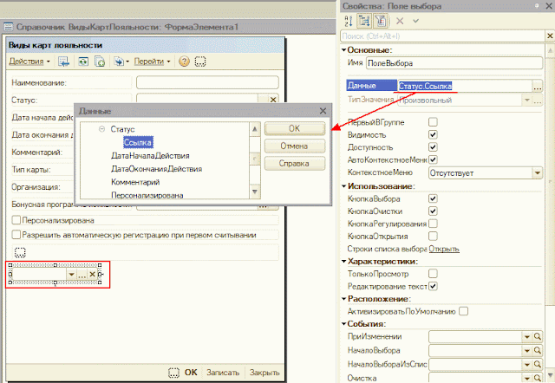

Использование элемента управления "Поле списка"

В "Поле списка" пользователю показывается полный список значений, не нужно раскрывать список чтобы выбрать нужное:

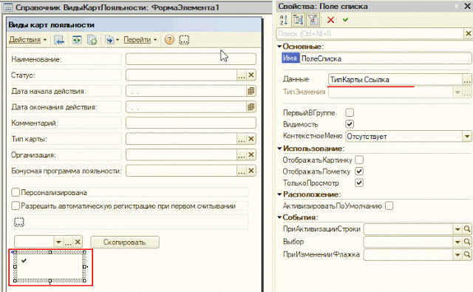

Использование элемента управления "Поле ввода"

Элемент управления "Поле ввода" предназначен для:

ввода значений непосредственно в поле, например, с клавиатуры;

выбора ссылок на объекты;

выбора значений из предварительно сформированного списка.

В "Поле ввода" можно выбрать из данных ссылочного типа:

[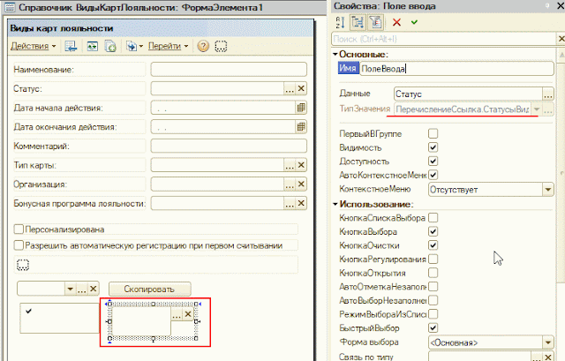](https://4.bp.blogspot.com/-q4GR25xaSMc/WrFPC-pyS4I/AAAAAAAAcSY/XDbCE8RSJZAz9-3n2tVBd9TkD9SNqc2KACLcBGAs/s1600/12+Input.gif)

Можно создать элемент управления "Поле ввода" одновременно вместе с поясняющей надписью, представляющей элемент управления "Надпись". Для этого необходимо создавать поле ввода через пункт главного меню "Форма - Вставить элемент управления...".

Рисунок

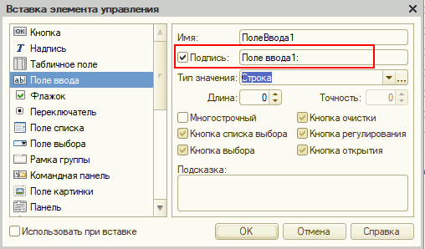

Состав кнопок, расположенных справа у элемента управления "Поле ввода", определяется:

значением свойства поля ввода "Тип значения";

выбором соответствующего свойства в окне свойств элемента управления.

Первый пункт определяется тем, что не каждый тип данных можно открыть на просмотр (например, для [перечислений](https://flagman.top/about-business/ehkzamen-1s/obekt-1s-perechisleniya)).

Рисунок

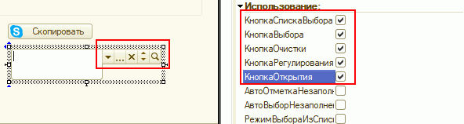

Чтобы для выбора значения можно было использовать выпадающий список у элемента управления "Поле ввода" необходимо создать кнопку списка выбора (треугольничек).

Рисунок

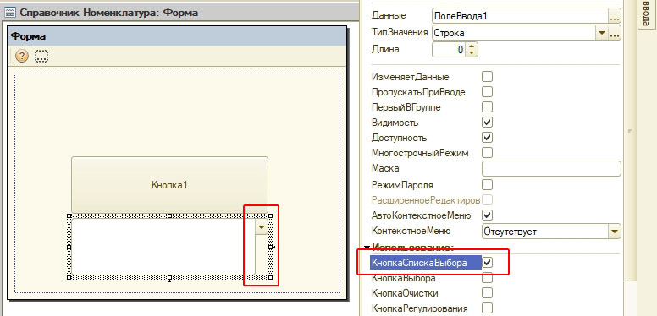

В один элемент управления "Поле ввода" можно вводить значения разных типов, если для него задан составной тип значения, а также свойство "Выбирать тип":

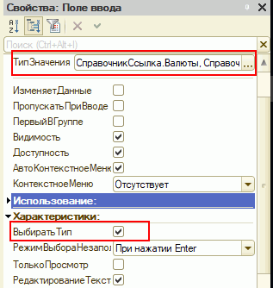

Набор свойств у элемента управления "Поле ввода", созданного в форме и расположенного в табличном поле этой формы, различается:

в "табличном" поле ввода опций меньше, нет раздела Использование.

Если в качестве типа значения для элемента управления "Поле ввода" выбрано "СправочникСсылка.Номенклатура", то можно организовать быстрый выбор значения этого поля, набирая название конкретной позиции номенклатуры непосредственно в самом поле ввода. Для этого необходимо в окне редактирования справочника "Номенклатура" на закладке "Формы" в поле "Ввод по строке" выбрать "Наименование" (закладка называется Поле ввода на самом деле).

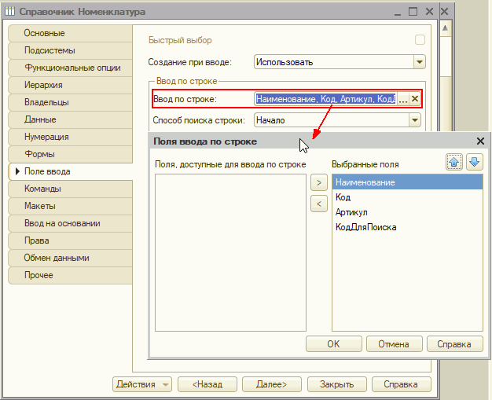

Командная панель

Элемент управления "Командная панель" - это набор кнопок для выполнения ряда действий либо в самой форме, либо в табличной ее части:

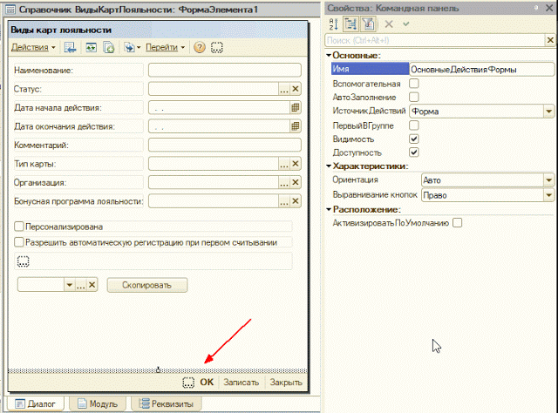

Для управления информацией, расположенной в форме, элемент управления "Командная панель" может содержать набор кнопок, разделителей и подменю (надписи и гиперссылки не являются командами для формы).  
Реализовать возможность автоматического заполнения для элемента управления "Командная панель" можно, установив в окне свойств флаг "Автозаполнение", который добавляет на панель набор стандартных для формы команд либо таблицы кнопок.

Рисунок

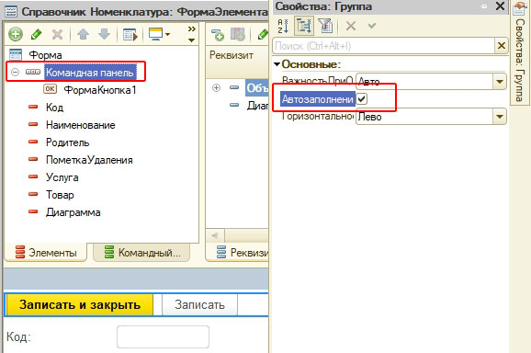

Свойство "Вспомогательная" элемента управления "Командная панель" предназначено для исключения командной панели из порядка обхода элементов управления в форме. Если одна панель продублирована на форме несколько раз, то рекомендуется дубликаты отметить как вспомогательные, чтобы пользователь не перебирал их кнопки несколько раз.

Рисунок

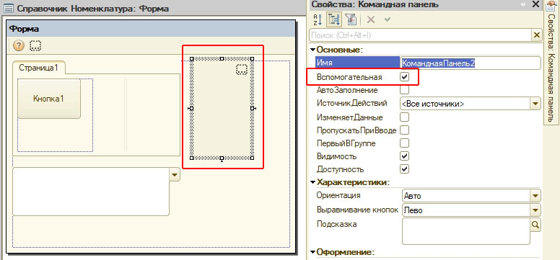

Индикатор

Элемент управления "Индикатор" - это элемент управления обычной формы, который отображает прогресс исполнения какого-либо действия:

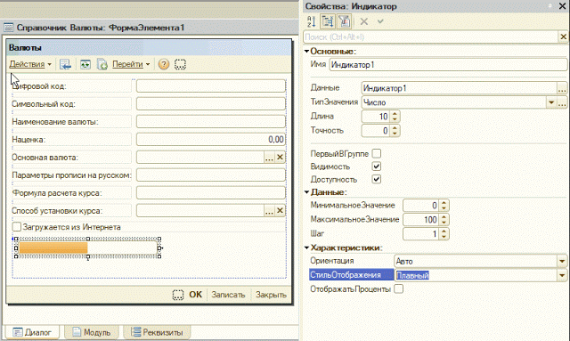

С помощью элемента управления "Индикатор" можно отобразить текущее состояние реквизита формы только числового типа (иной тип данных выбрать в свойствах индикатора нельзя).

Рамка группы

Элемент Рамка группы предназначен для визуального объединия нескольких связанных элементов управления.

Какой-то иной смысловой нагрузки данный элемент управления не несет.

[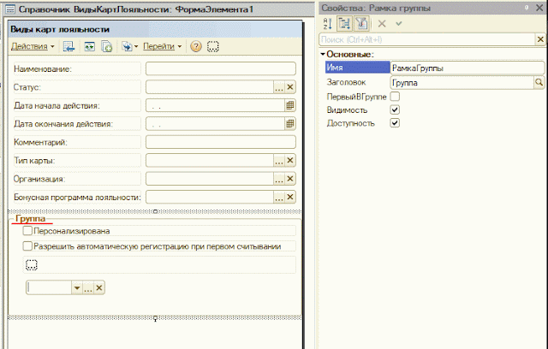](https://2.bp.blogspot.com/-aAjKY9YXKsg/WrKXyrj--UI/AAAAAAAAcTE/7Aio-aMjdtck8wu4f8uiLW1hzvQFSSOKwCLcBGAs/s1600/08+Frame.gif)

В режиме 1С:Предприятие в работать с формой (в общем случае) можно и без мышки (например, между элементами управления можно перемещаться кнопками со стрелками или кнопкой Enter). Это справедливо и для управляемых, и для обычных форм; однако настраивается порядок обхода по-разному.

Настройка обхода элементов управляемой формы

В случае управляемых форм, порядок обхода соответствует порядку расположения элементов в настройке формы:

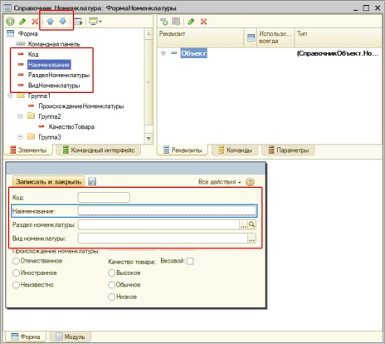

Эту настройку можно задать и в режиме 1С:Предприятие для конкретного пользователя ("Все действия - Изменить форму" или "Ещё - Изменить форму" для интерфейса Такси):

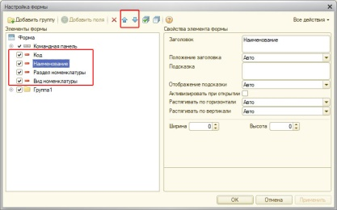

Настройка обхода элементов обычной формы

Для обычных форм порядок обхода по умолчанию также определяется порядковым местом элемента:

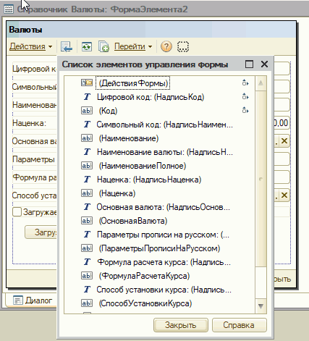

Если стандартный порядок нужно изменить, то задается он только в конфигураторе, в меню "Форма - Порядок обхода".

Важно, что для настройки должно быть отключено свойство формы "Автопорядок обхода", иначе меню будет неактивным (рисунок [отсюда](http://about1cerp.blogspot.com/2018/03/blog-post_15.html)):

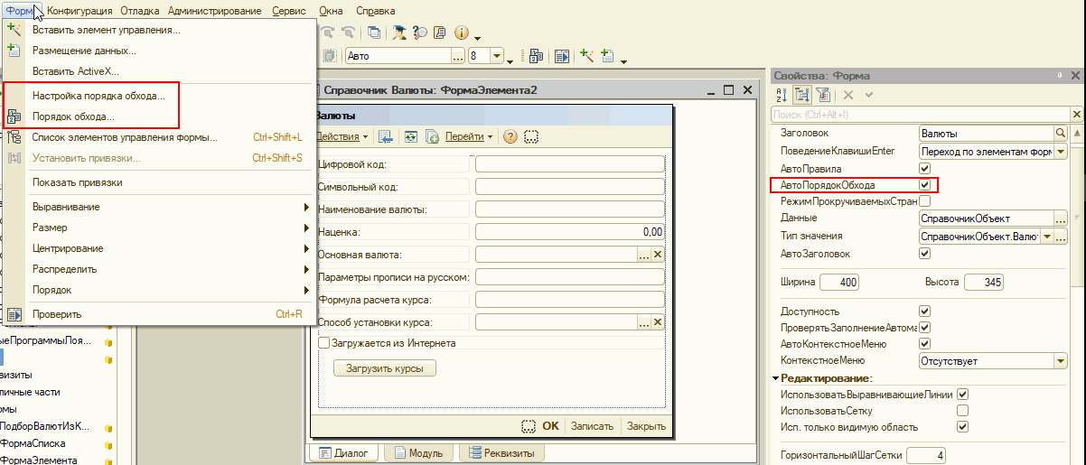

Пример

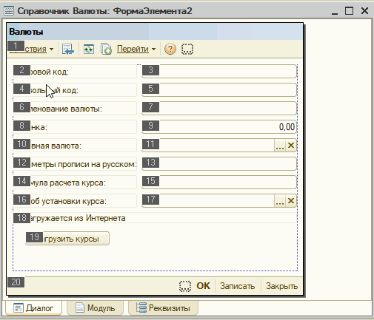

Особенности настройки порядка обхода элементов формы 1С:

Порядок обхода элементов в управляемой форме в системе 1С:Предприятие 8 зависит от [ролей](https://flagman.top/about-business/ehkzamen-1s/obekt-1s-roli) пользователя и [функциональных опций](https://flagman.top/about-business/ehkzamen-1s/obekt-1s-funkcionalnye-opcii), но может изменяться программно и интерактивно самим пользователем в рамках доступных элементов.

Для включения возможности интерактивной перенастройки порядка обхода элементов управления обычной формы необходимо снять флажок "Автопорядок обхода" в свойствах формы.

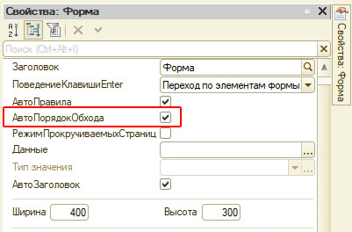

Изменить порядок обхода элементов формы:

нельзя, если установлено свойство формы "Автопорядок обхода";

можно, непосредственно в форме;

можно, в специальном окне настройки порядка обхода.

## Типы данных формы

Для представления в форме объектов конфигурации (справочники, документы и т.п.) существуют специальные типы данных:

ДанныеФормыСтруктура — содержит набор свойств произвольного типа. Свойствами могут быть другие структуры, коллекции или структуры с коллекциями. Таким типом представляется, например, в форме СправочникОбъект.

ДанныеФормыКоллекция — это список типизированных значений, похожий на массив. Доступ к элементу коллекции осуществляется по индексу или по идентификатору. Доступ по идентификатору может отсутствовать в некоторых случаях. Это обусловлено типом прикладного объекта, который представлен этой коллекцией. Идентификатором может быть любое целое число. Таким типом представляется, например, в форме табличная часть.

ДанныеФормыСтруктураСКоллекцией — это объект, который представлен в виде структуры и коллекции одновременно. С ним можно обращаться как с любой из этих сущностей. Таким типом представляется, например, в форме набор записей.

ДанныеФормыДерево — объект предназначен для хранения иерархических данных.

Прикладной объект представлен либо одним, либо несколькими элементами данных формы. Например, документ, содержащий табличную часть, будет представлен объектом типа ДанныеФормыСтруктура (собственно документ), которому подчинен объект типа ДанныеФормыКоллекция (табличная часть документа).

Во время разработки конфигурации важно помнить, что прикладные объекты доступны только на сервере, в то время как объектами данных форм можно пользоваться и на сервере, и на клиенте.

В редакторе формы вместо имен этих типов обычно отображаются те типы, данные которых содержит реквизит. Например, если реквизит Объект содержит данные элемента справочника Клиенты, то в колонке «Тип» отображается ненастоящий тип этого реквизита формы — ДанныеФормыСтруктура, а тип прикладного объекта, данные которого содержатся в этом реквизите — СправочникОбъект.Клиенты. Чтобы было понятно, что это «ненастоящий тип» реквизита, тип прикладного объекта показывается в круглых скобках.

Таким образом форма содержит некоторую «проекцию» данных объектов в виде своих собственных типов данных и автоматически выполняет преобразование между ними при необходимости. Однако, можно и самостоятельно преобразовать объект в данные формы и обратно с использованием глобальных методов:

ЗначениеВДанныеФормы() — преобразует объект прикладного типа в данные формы;

ДанныеФормыВЗначение() — преобразует данные формы в объект прикладного типа.

Аналогичные методы, предназначенные для конвертирования значений реквизитов формы в прикладные объекты и обратно, существуют и у самой управляемой формы:

ЗначениеВРеквизитФормы() — преобразует объект прикладного типа в реквизит управляемой формы;

РеквизитФормыВЗначение() — преобразует реквизит управляемой формы в значение прикладного типа.

Методы, работающие с прикладными объектами, доступны только в серверных процедурах формы. При выполнении стандартных действий формы с основным реквизитом (открытие формы, выполнение стандартной команды Записать() и т. д.) преобразование выполняется автоматически.

Рассмотрим пример преобразования данных. Пусть у нас есть особенная форма, в которой в качестве одного из реквизитов (ТоварДляМодификации) используются данные элемента справочника Товары. При создании формы на сервере мы по некоторому алгоритму определяем, какой именно это товар, и читаем его данные в реквизит формы. При этом используется преобразование данных ЗначениеВДанныеФормы().

&НаСервере

Процедура ПриСозданииНаСервере(Отказ, СтандартнаяОбработка)

ОбъектТовар = Справочники.Товары.НайтиПоНаименованию("Кофейник").ПолучитьОбъект();

ЗначениеВДанныеФормы(ОбъектТовар, ТоварДляМодификации);

КонецПроцедуры

&НаКлиенте

Процедура Записать()

ЗаписатьНаСервере();

КонецПроцедуры

&НаСервере

Процедура ЗаписатьНаСервере()

ОбъектТовар = ДанныеФормыВЗначение(

ТоварДляМодификации,

Тип("СправочникОбъект.Товары")

);

ОбъектТовар.Записать();

КонецПроцедурыКопировать

Как уже упоминалось, у формы также есть методы, позволяющие преобразовать прикладные данные в реквизит формы и наоборот. Использование данных методов обычно удобнее, так как они имеют, например, информацию о типе реквизита формы. Кроме этого, метод РеквизитФормыВЗначение() выполняет установку соответствия данных формы и объекта, которая используется при формировании сообщений.

Приведем пример использования этих методов. В серверной процедуре формы мы получаем прикладной объект из реквизита формы и выполняем метод этого прикладного объекта Пересчитать(). Затем данные объекта, измененные в результате пересчета, преобразуем обратно в реквизит формы.

&НаСервере

Процедура ПересчитатьНаСервере()

// Преобразуем реквизит Объект в прикладной объект

Документ = РеквизитФормыВЗначение("Объект");

// Выполняем пересчет методом, определенным в модуле документа

Документ.Пересчитать();

// Преобразуем прикладной объект обратно в реквизит

ЗначениеВРеквизитФормы(Документ, "Объект");

КонецПроцедуры

## Проверка заполнения реквизитов.

Механизм проверки заполнения позволяет автоматически проверить, заполнены ли указанные реквизиты объекта. Для этого нужно воспользоваться свойством ПроверкаЗаполнения, которое есть у реквизитов объектов конфигурации.

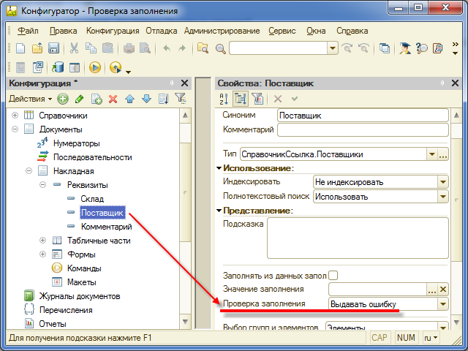

Если установить это свойство в значение «Выдавать ошибку», поле Поставщик в форме будет помечено как обязательное для заполнения. А при записи накладной платформа будет контролировать заполненность этого реквизита. Если реквизит окажется не заполнен, платформа выдаст автоматическое сообщение и запись накладной будет отменена.

Разработчик может повлиять на стандартную проверку заполнения, выполняемую платформой. Для этого у него есть два события:

Одно событие — ОбработкаПроверкиЗаполненияНаСервере — можно обработать в модуле формы.

Другое событие — ОбработкаПроверкиЗаполнения — можно обработать в модуле прикладного объекта.

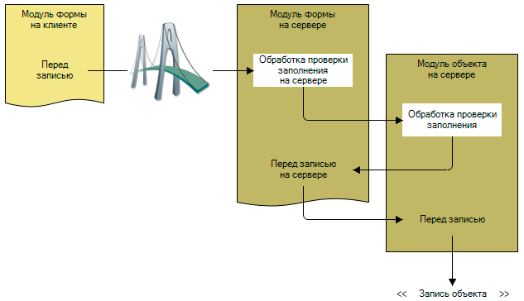

У формы, как правило, есть основной реквизит (редактируемый объект) и могут быть реквизиты, не относящиеся к редактируемому объекту, а являющиеся лишь частью формы:

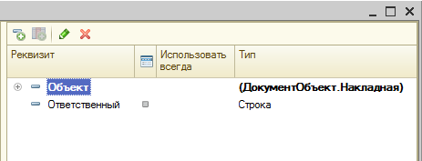

Поэтому серверное событие формы ОбработкаПроверкиЗаполненияНаСервере предназначено для проверки заполнения тех реквизитов формы, которые не относятся к редактируемому объекту. Это данные только формы, у формы могут быть свои причины и алгоритмы для проверки этих данных.

Напротив, событие объекта ОбработкаПроверкиЗаполнения предназначено для для того, чтобы проверить реквизиты основного реквизита формы.

Обработчики обеих событий имеют параметр ПроверяемыеРеквизиты, в который платформа передает массив имен тех реквизитов, которые подлежат проверке. Если после выхода из обработчика в этом массиве все еще останутся какие-то имена реквизитов — платформа выполнит автоматическую проверку оставшися реквизитов.

Поэтому существует несколько сценариев того, как разработчик может встроить свой алгоритм в механизм проверки заполнения:

самостоятельно проверить заполненность всех реквизитов и очистить массив ПроверяемыеРеквизиты, чтобы платформа не выполняла их проверку

проверить часть реквизитов самостоятельно, удалить их из массива ПроверяемыеРеквизиты, а оставшиеся оставить на проверку платформе

добавить в массив ПроверяемыеРеквизиты какие-то реквизиты, чтобы платформа проверила и их тоже

вообще отказаться от проверки заполненности реквизитов, очистив массив

Все эти сценарии реализуются довольно просто. Например, чтобы самостоятельно проверить заполненность реквизитов, можно выполнить следующий код:

Если Поставщик = Справочники.Поставщики.ПустаяСсылка() Тогда

Сообщение = Новый СообщениеПользователю();

Сообщение.Текст = "Необходимо заполнить поставщика!";

Сообщение.Поле = "Поставщик";

Сообщение.УстановитьДанные(ЭтотОбъект);

Сообщение.Сообщить();

Отказ = Истина;

КонецЕсли;

// Проверка остальных реквизитов

// ..........

// Очистить массив проверяемых реквизитов, чтобы платформа

// не выполняла их автоматическую проверку

ПроверяемыеРеквизиты.Очистить(); Копировать

Чтобы проверить лишь часть реквизитов, можно выполнить такой код:

Если Поставщик = Справочники.Поставщики.ПустаяСсылка() Тогда

Сообщение = Новый СообщениеПользователю();

Сообщение.Текст = "Необходимо заполнить поставщика!";

Сообщение.Поле = "Поставщик";

Сообщение.УстановитьДанные(ЭтотОбъект);

Сообщение.Сообщить();

Отказ = Истина;

// Удалить поставщика из массива проверяемых реквизитов

ИндексПоляПоставщик = ПроверяемыеРеквизиты.Найти("Поставщик");

Если ИндексПоляПоставщик <> Неопределено Тогда

ПроверяемыеРеквизиты.Удалить(ИндексПоляПоставщик);

КонецЕсли;

КонецЕсли;Копировать

Добавить в массив проверяемых реквизитов еще один реквизит можно следующим образом:

ПроверяемыеРеквизиты.Добавить("Комментарий");Копировать

А очистить массив проверяемых реквизитов, чтобы ничего не проверять ни самому, ни платформе, можно так:

ПроверяемыеРеквизиты.Очистить();Копировать

Вторым параметром в обработчиках этих событий является параметр Отказ. Если ему присвоить значение Истина, то после выхода из обработчика дальнейшая запись объекта будет отменена. Таким образом этот параметр нужно устанавливать в значение Истина тогда, когда ваш алгоритм приходит к выводу, что реквизит не заполнен. В этом случае запись объекта выполнена не будет.

Справка

ОбработкаПроверкиЗаполненияНаСервере(Отказ, ПроверяемыеРеквизиты)

УправляемаяФорма.ОбработкаПроверкиЗаполненияНаСервере(Отказ, ПроверяемыеРеквизиты)Копировать

Отказ. Тип: Булево. Признак отказа от записи. Если в теле процедуры-обработчика установить данному параметру значение Истина, то запись выполнена не будет. Значение по умолчанию Ложь.

ПроверяемыеРеквизиты. Тип: Массив. Массив путей к реквизитам, для которых будет выполнена проверка заполнения. Массив может быть модифицирован удалением или добавлением путей к необходимым реквизитам.

Вызывается расширением формы при необходимости проверки заполнения реквизитов при записи в форме, а также при выполнении метода ПроверитьЗаполнение(). Для вызова проверки заполнения системой необходимо, чтобы у формы (с которой происходит работа) было установлено свойство ПроверятьЗаполнениеАвтоматически. В этом случае вначале будет вызван данный обработчик, а затем обработчик ОбработкаПроверкиЗаполнения() модуля объекта.

Позволяет разработчику самостоятельно реализовать проверку заполнения в обработчике события. При этом в обработчике можно полностью отказаться от системной обработки (очистив список проверяемых реквизитов), отказаться от проверки системой части реквизитов (выполнив проверку отдельных реквизитов особенным образом и исключив эти реквизиты из списка), а также добавить для проверки другие реквизиты, проверка которых не была указана.

Для формы документа, если при конфигурировании для документа свойство Проведение установлено в Разрешить, событие вызывается только при проведении. Если документ не проводится (свойство Проведение установлено в Запретить), то вызывается при записи.

ОбработкаПроверкиЗаполнения(Отказ, ПроверяемыеРеквизиты)

ДокументОбъект.ИмяДокумента.ОбработкаПроверкиЗаполнения(Отказ, ПроверяемыеРеквизиты)Копировать

Отказ. Тип: Булево. Если в теле процедуры-обработчика установить данному параметру значение Истина, то будет выполнен отказ от продолжения работы после выполнения проверки заполнения. Значение по умолчанию Ложь.

ПроверяемыеРеквизиты. Тип: Массив. Массив путей к реквизитам, для которых будет выполнена проверка заполнения. Массив может быть модифицирован удалением или добавлением путей к необходимым реквизитам.

Вызывается расширением формы при необходимости проверки заполнения реквизитов при записи или при проведении документа в форме, а также при выполнении метода ПроверитьЗаполнение(). Если для документа при конфигурировании свойство Проведение установлено в Разрешить, то вызывается только при проведении. Если документ не проводится (установлено Запретить), то вызывается при записи.

Позволяет разработчику конфигурации самостоятельно реализовать проверку заполнения в обработчике события. При этом в обработчике можно полностью отказаться от системной обработки (очистив список проверяемых реквизитов), отказаться от проверки системой части реквизитов (выполнив проверку отдельных реквизитов особенным образом и исключив эти реквизиты из списка), а также добавить для проверки другие реквизиты, проверка которых не была указана.

Процедура ОбработкаПроверкиЗаполнения(Отказ, ПроверяемыеРеквизиты)

// Проверим заполненность реквизита «Покупатель»

Покупатель = ПроверяемыеРеквизиты.Найти("Покупатель");

Если Не ЗначениеЗаполнено(Покупатель) Тогда

// Если он не заполнен, сообщим об этом пользователю

Сообщение = Новый СообщениеПользователю();

Сообщение.Текст = "Не указан Покупатель, на которого выписывается товарная накладная!";

Сообщение.Поле = "Покупатель";

Сообщение.УстановитьДанные(ЭтотОбъект);

Сообщение.Сообщить();

// Сообщим платформе, что мы сами обработали проверку заполнения реквизита «Покупатель»

ПроверяемыеРеквизиты.Удалить(Покупатель);

// Так как информация не консистентна, то продолжать работу дальше смысла нет

Отказ = Истина;

КонецЕсли;

// Сообщим платформе, что мы сами обрабатываем проверку реквизита товар в табличной части «Товары»

ПроверяемыеРеквизиты.Удалить(ПроверяемыеРеквизиты.Найти("Товары.Товар"));

## Параметрические команды.

Команда – это указание со стороны пользователя для компьютерной системы на выполнение какого-то действия. В конфигурациях 1С, они по области видимости делятся на глобальные команды и локальные команды формы. Сегодня речь пойдет об одном из элементов глобальных команд – 1С общие команды.

Общими, называют часто используемые команды и при этом они не привязаны к конкретному объекту системы, а наоборот выполняют одинаковое действие. К ним относятся: кнопки печати документа, отчет об изменении объекта или его проводок, структуры подчиненности, проще говоря — стандартные настройки 1С.

[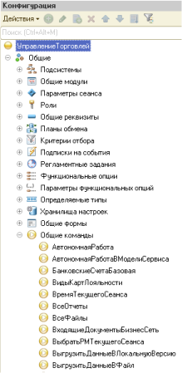](https://www.koderline.ru/upload/iblock/486/1.png)

При вызове общей команды для определения данных конкретного объекта используются параметры 1С пользовательские настройки, в которые система передает некое значение, требуемое для выполнения алгоритма. Параметризованные команды будут отображаться только в тех формах, которые имеют одинаковый с параметром тип. Его значение определяется в процессе разработки.

Когда вы добавляете в дерево метаданных свою общую команду, то после этого автоматически будут открыты окна модуля команды и ее свойств.

[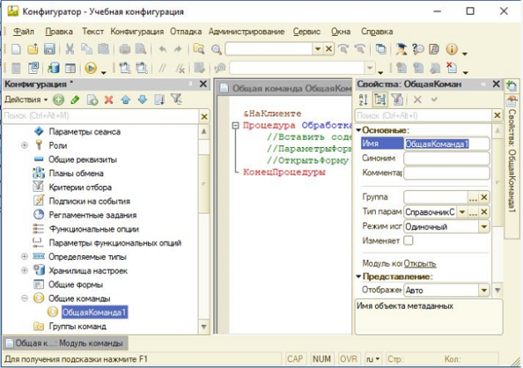](https://www.koderline.ru/upload/iblock/f42/2.png)

Свойства общей команды:

- группа, т.е. расположение в интерфейсе;

- тип параметра команды – указывается, в каких объектах будет доступна данная кнопка;

- режим использования параметра – определяет, сколько значений можно будет передать в параметр;

- изменяет данные – определяет, будет ли форма перечитывать данные после выполнения команды;

- модуль команды – описание действий, которые выполняет данная команда.

Также надо проверять на закладке "Команды" установлен ли флаг "Использовать 1С стандартные команды".

Объект конфигурации "Группы команд"

[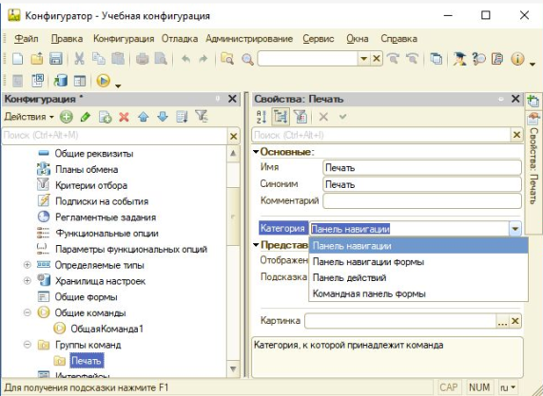](https://www.koderline.ru/upload/iblock/a49/3.png)

С помощью этого объекта можно сгруппировать кнопки, выполняющие схожие действия, а также вывести их на командный интерфейс программы. Это указывается в свойстве "Категория", оно обязательно к заполнению.

Свойства группы команд:

- синоним – текст, который будет выводиться как название группы;

- отображение – вариант отображения, по умолчанию установлено "Авто";

- подсказка – текст всплывающей подсказки;

- картинка – картинка, представляющая группу в интерфейсе конфигурации.

У этого объекта есть такие особенности:

Не назначаются права;

Не определяется принадлежность к подсистемам;

Независим от функциональных опций;

Группа видна, когда одна из команд группы доступна пользователю.